МИНИСТЕРСТВО РЕГИОНАЛЬНОГО РАЗВИТИЯ
РОССИЙСКОЙ ФЕДЕРАЦИИ
СВОД ПРАВИЛ | СП 23.13330.2011
ОСНОВАНИЯ ГИДРОТЕХНИЧЕСКИХ СООРУЖЕНИЙ
Актуализированная редакция
СНиП 2.02.02-85
Москва 2011

Предисловие
Цели и принципы стандартизации в Российской Федерации установлены Федеральным законом от 27 декабря 2002 г. № 184-ФЗ «О техническом регулировании», а правила разработки - постановлением Правительства Российской Федерации от 19 ноября 2008 г. № 858 «О порядке разработки и утверждения сводов правил».
Сведения о своде правил
1 ИСПОЛНИТЕЛЬ - ОАО «ВНИИГ им. Б.Е. Веденеева»
2 ВНЕСЕН Техническим комитетом по стандартизации ТК 465 «Строительство»
3 ПОДГОТОВЛЕН к утверждению Департаментом архитектуры, строительства и градостроительной политики
4 УТВЕРЖДЕН приказом Министерства регионального развития Российской Федерации (Минрегион России) от 28 декабря 2010 г. № 824 и введен в действие с 20 мая 2011 г.
5 ЗАРЕГИСТРИРОВАН Федеральным агентством по техническому регулированию и метрологии (Росстандарт). Пересмотр СП 23.13330.2010.
Информация об изменениях к настоящему своду правил публикуется в ежегодно издаваемом информационном указателе «Национальные стандарты», а текст изменений и поправок - в ежемесячно издаваемых информационных указателях «Национальные стандарты». В случае пересмотра (замены) или отмены настоящего свода правил соответствующее уведомление будет опубликовано в ежемесячно издаваемом информационном указателе «Национальные стандарты». Соответствующая информация, уведомление и тексты размещаются также в информационной системе общего пользования - на официальном сайте разработчика (Минрегион России) в сети Интернет
Содержание
1 Область применения
2 Нормативные ссылки
3 Термины и определения
4 Общие положения
5 Классификация грунтов и их физико-механические характеристики
Общие положения
Характеристики нескальных грунтов
Характеристики скальных грунтов
6 Инженерно-геологическая и расчетная схематизация оснований
7 Расчеты устойчивости (несущей способности) оснований
Основные положения
Расчет устойчивости сооружений на нескальных основаниях
Расчет устойчивости сооружений на скальных основаниях
8 Фильтрационные расчеты основания
9 Расчет местной прочности скальных оснований
10 Определение напряжений
11 Расчет оснований по деформациям
12 Контроль качества подготовки оснований ГТС
Основные положения
Контроль качества подготовки оснований, сложенных нескальными грунтами
Контроль качества подготовки оснований, сложенных скальными грунтами
Контроль строительного водопонижения
Контроль качества работ по укреплению оснований
13 Наблюдения за поведением оснований в процессе эксплуатации
Цели и задачи наблюдений за поведением оснований
Контрольно-измерительная аппаратура
Режим наблюдений за поведением оснований в процессе эксплуатации ГТС
Методы наблюдений за поведением оснований
14 Инженерные мероприятия по обеспечению надежности оснований
Обеспечение сопряжения сооружения с основанием
Закрепление и уплотнение грунтов оснований
Приложение А (рекомендуемое) Классификация массивов грунтов
Приложение Б (рекомендуемое) Определение параметров внутреннего трения (tgφ', с'), коэффициента фильтрационной консолидации c_{v} и коэффициента начального порового давления К_{и} методом трехосного сжатия, давления предуплотнения р'_{с} методом компрессионного сжатия и коэффициента переуплотнения OCR
Приложение В (обязательное) Определение модулей деформации оснований для расчета перемещений сооружений
Приложение Г (обязательное) Расчет устойчивости сооружений на сдвиг по поверхности неоднородного основания
Приложение Д (рекомендуемое) Расчет устойчивости сооружений при сдвиге с поворотом в плане
Приложение Е (рекомендуемое) Расчет устойчивости сооружений на нескальных основаниях по схемам глубинного и смешанного сдвигов
Приложение Ж (рекомендуемое) Определение контактных напряжений методом внецентренного сжатия
Приложение И (рекомендуемое) Определение контактных напряжений для сооружений на однородных песчаных основаниях методом экспериментальных эпюр
Приложение К (обязательное) Определение осадки основания методом послойного суммирования
Приложение Л (рекомендуемое) Определение осадки основания при среднем давлении под подошвой сооружения, превышающем расчетное сопротивление грунта
Приложение М (рекомендуемое) Определение степени первичной консолидации грунта
Приложение Н (рекомендуемое) Определение конечных горизонтальных перемещений гравитационных сооружений с горизонтальной подошвой на нескальных основаниях
Приложение П (справочное) Основные буквенные обозначения
Библиография

СП 23.13330.2011
СВОД ПРАВИЛ
ОСНОВАНИЯ ГИДРОТЕХНИЧЕСКИХ СООРУЖЕНИЙ
Foundation of hydraulic structures
Дата введения 2011-05-20

1 Область применения
Требования настоящего свода правил распространяются на проектирование оснований гидротехнических сооружений всех классов согласно СП 58.13330, в том числе гравитационных, арочных и контрфорсных плотин, подпорных стенок, шлюзов, шельфовых и портовых сооружений, естественных склонов и искусственных откосов на участках расположения гидротехнических сооружений.
В своде правил даются классификация грунтов и их физико-механические характеристики, инженерно-геологическая и расчетная схематизация оснований, методы расчетов устойчивости оснований, напряженно-деформированного состояния, суффозионной прочности. Также установлены методы контроля качества подготовки оснований, методика наблюдений за поведением оснований в процессе эксплуатации и инженерные мероприятия по повышению надежности оснований.
Свод правил не распространяется на проектирование подземных гидротехнических сооружений.

2 Нормативные ссылки
Нормативные документы, на которые в тексте настоящего свода правил имеются ссылки, приведены ниже.
Федеральный закон от 27 декабря 2002 г. № 184-ФЗ «О техническом регулировании»
Водный кодекс Российской Федерации от 03 июня 2006 г. № 74-ФЗ
Федеральный закон от 21 июля 1997 г. № 117-ФЗ «О безопасности гидротехнических сооружений»
Федеральный закон от 30 декабря 2009 г. № 384-ФЗ «Технический регламент о безопасности зданий и сооружений»
Федеральный закон от 21 декабря 1994 г. № 68-ФЗ «О защите населения и территорий от чрезвычайных ситуаций природного и техногенного характера»
Федеральный закон РФ от 10 января 2002 г. № 7-ФЗ «Об охране окружающей среды» (ред. от 05 февраля 2007 г.)
Постановление Правительства РФ от 06 октября 1998 г. № 1303 «Об утверждении Положения о декларировании гидротехнических сооружений»
СП 14.13330.2011 «СНиП 11-7-81* Строительство в сейсмических районах»
СП 22.13330.2011 «СНиП 2.02.01-83* Основания зданий и сооружений»
СП 58.13330.2011 «СНиП 33-01-2003 Гидротехнические сооружения. Основные положения»
ГОСТ 12071-2000 Грунты. Отбор, упаковка, транспортирование и хранение образцов
ГОСТ 12248-96 Грунты. Методы лабораторного определения характеристик прочности и деформируемости
ГОСТ 20522-96 Грунты. Методы статистической обработки результатов испытаний
ГОСТ Р 22.0.01-94 Безопасность в чрезвычайных ситуациях. Основные положения
ГОСТ Р 22.1.02-95 Безопасность в чрезвычайных ситуациях. Мониторинг и прогнозирование. Термины и определения
Примечание - При пользовании настоящим документом целесообразно проверить действие ссылочных стандартов и классификаторов в информационной системе общего пользования - на официальном сайте национального органа Российской Федерации по стандартизации в сети Интернет или по ежегодно издаваемому информационному указателю «Национальные стандарты», который опубликован по состоянию на I января текущего года, и по соответствующим ежемесячно издаваемым информационным указателям, опубликованным в текущем году. Если ссылочный документ заменен (изменен), то при пользовании настоящим сводом правил следует руководствоваться замененным (измененным) документом. Если ссылочный документ отменен без замены, то положение, в котором дана ссылка на него, применяется в части, не затрагивающей эту ссылку.

3 Термины и определения
В настоящем своде правил приняты термины с соответствующими определениями:
3.1 грунт: Породы, почвы, техногенные образования, представляющие собой многокомпонентную и многофазную геологическую среду и являющиеся объектом инженерно-хозяйственной деятельности человека.
3.2 давление грунта активное: Силовое воздействие грунта на ограждающие конструкции в состоянии предельного равновесия, соответствующее стадии образования поверхности обрушения, при котором конструкция смещается по направлению от грунта.
3.3 давление грунта пассивное: Силовое воздействие грунта на ограждающую конструкцию в состоянии предельного равновесия, соответствующее стадии образования поверхности выпора, когда конструкция смещается по направлению к грунту.
3.4 дренаж: Устройство для частичного или полного перехвата фильтрационного потока в основании, а также на прилегающей к сооружению территории, сбора и отвода профильтровавшихся вод.
3.5 инженерно-геологическая модель: Схематизированное отображение размещения в области влияния сооружения инженерно-геологических элементов, наделенных постоянными нормативными и расчетными значениями характеристик.
3.6 инженерно-геологический элемент (ИГЭ): Объем грунта одного возраста, происхождения и вида, характеристики свойств которого в пределах выделенного элемента являются статистически однородными и изменяются случайно (незакономерно) либо если наблюдающейся закономерностью можно пренебречь.
3.7 местная прочность: Свойство грунта, не разрушаясь, воспринимать нагрузки и воздействия в локальных областях системы «сооружение-основание».
3.8 надежность системы «сооружение-основание»: Способность системы выполнять заданные функции.
3.9 напряженно-деформированное состояние (НДС) сооружения и/или основания: Пространственное распределение напряжений и деформаций в системе «сооружение-основание», развивающихся в процессе их взаимодействия.
3.10 несущая способность основания: Способность грунта основания выдерживать максимальную нагрузку, передаваемую на него сооружением, без развития поверхностей скольжения, приводящих к разрушению оснований и полной непригодности сооружений к эксплуатации.
3.11 оползень: Неустойчивый массив грунта, смещающийся по откосу или склону.
3.12 основание гидротехнического сооружения: Естественная или искусственно сформированная (техногенная) грунтовая толща, находящаяся под подошвой
сооружения или вмещающая его фундамент, водоупорные элементы и дренажные устройства.
3.13 ползучесть грунта: Процесс длительного деформирования грунта во времени под действием постоянной нагрузки.
3.14 предельное равновесие системы «сооружение-основание»: Состояние системы, при котором незначительное увеличение внешней нагрузки приводит к нарушению установившегося равновесия и вызывает потерю устойчивости грунта, сопровождающуюся выпором грунта из-под подошвы сооружения со значительным нарастанием осадки.
3.15 предельное состояние (прочность) грунта: Состояние грунта в точке, при котором касательные и нормальные напряжения в элементе грунта связаны критерием прочности (Кулона, Кулона-Мора, Мизеса-Шлейхера и т.д.), а деформации сдвига могут развиваться неограниченно.
3.16 прочность грунта длительная: Прочность грунта при длительном действии нагрузки.
3.17 расчетный грунтовый элемент (РГЭ): Объем грунта, в пределах которого нормативные и (или) расчетные значения характеристик грунта принимаются постоянными или закономерно изменяющимися по направлению.
3.18 расчетная геомеханическая модель объекта: Совокупность расчетных грунтовых элементов в рассматриваемой области основания.
3.19 сопротивление недренированному сдвигу: Максимальное сопротивление грунта сдвигающей нагрузке в условиях отсутствия дренирования.
3.20 суффозия: Вынос мелких частиц несвязного грунта и растворенных веществ водой, фильтрующейся в грунтовой толще сооружения и/или его основания.
3.21 термокарст: Процесс вытаивания подземных льдов с последующей осадкой грунта, приводящей к образованию отрицательных форм рельефа или микрорельефа (блюдца, воронки, впадины, западины, котловины).
3.22 фильтрационная прочность: Способность основания сопротивляться деструктивному воздействию фильтрационного потока, проявляющемуся в виде механической или химической суффозии.
3.23 фильтрация: Движение воды в грунтах и пористых средах под действием гравитационных сил.

4 Общие положения
4.1 Проектирование оснований гидротехнических сооружений должно выполняться на основе:
результатов инженерно-геологических, геокриологических и гидрогеологических изысканий и исследований, содержащих данные о структуре, составе, физико-механических и теплофизических характеристиках элементов массива грунта, напорах, уровнях и химическом составе подземных вод, областях их питания и дренирования, наличии мерзлоты и т.д.;
данных о сейсмической активности района возведения сооружения;
опыта возведения аналогичных гидротехнических сооружений в сходных инженерно-геологических и климатических условиях;
данных, характеризующих возводимое гидротехническое сооружение (назначение, класс, тип, конструкция, размеры, порядок возведения, действующие нагрузки, воздействия, условия эксплуатации и т.д.);
учета социально-экономических условий района строительства;
технико-экономического сравнения вариантов проектных решений, обеспечивающего принятие оптимального варианта с рациональным использованием прочностных, деформационных или других свойств грунтов основания и материалов возводимого сооружения при наименьших приведенных затратах и выполнении требований безопасности - технической, социальной и экологической.
4.2 При проектировании оснований гидротехнических сооружений должны быть предусмотрены решения, обеспечивающие безопасность, надежность, долговечность и экономичность сооружений, а также охрану окружающей среды на всех стадиях их строительства и расчетного срока эксплуатации. Для этого при проектировании следует выполнять:
оценку инженерно-геологических условий в области взаимодействия проектируемого сооружения с геологической средой и прогноз их изменения в строительный и эксплуатационный периоды;
расчет несущей способности основания и устойчивости сооружения;
расчет местной прочности основания;
расчет устойчивости естественных склонов и искусственных откосов, примыкающих к сооружению;
расчет деформаций системы «сооружение-основание» в результате действия собственного веса сооружения, давления воды, грунта, сейсмических воздействий и т.п. и изменения строения и свойств грунтов в процессе строительства и эксплуатации сооружения, в том числе с учетом их промерзания и оттаивания;
расчет фильтрационной прочности основания, противодавления воды на сооружение и фильтрационного расхода, а также при необходимости - объемных фильтрационных сил и изменения фильтрационного режима при изменении напряженного состояния основания;
разработку инженерных мероприятий, обеспечивающих несущую способность оснований и устойчивость сооружения, требуемую долговечность сооружения и его основания, а также, при необходимости, уменьшение перемещений, изменений напряженно-деформированного состояния системы «сооружение-основание», снижение противодавления и фильтрационного расхода;
разработку мероприятий, направленных на сохранение благоприятной окружающей среды или улучшение экологической обстановки по сравнению с естественной;
разработку разделов деклараций безопасности, касающихся надежности оснований.
4.3 Для обоснования надежности и безопасности гидротехнических сооружений должны выполняться расчеты гидравлического, фильтрационного и температурного режимов, а также напряженно-деформированного состояния системы «сооружение-основание» на основе применения современных главным образом численных методов механики сплошной среды с учетом реальных свойств материалов и пород оснований.
Обеспечение надежности системы «сооружение-основание» должно обосновываться результатами расчетов по методу предельных состояний их прочности (в том числе фильтрационной), устойчивости, деформаций и смещений. Основополагающим условием обеспечения надежности при этом является условие
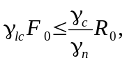 (1)
здесь F₀ - расчетное значение обобщенного силового воздействия (сила, момент, напряжение), деформации или другого параметра, по которому производится оценка предельного состояния, определенного с учетом коэффициента надежности по нагрузке γ_{f} (см. 7.3);
R₀ - расчетное значение обобщенной несущей способности, деформации или другого параметра, устанавливаемого с учетом коэффициентов надежности по грунту γ_{g} (см. раздел 5);
γ_{п} - коэффициент надежности по ответственности сооружения;
γ_{lc} - коэффициенты сочетаний нагрузок;
γ_{с} - коэффициенты условий работы.
Указания по определению γ_{п}, γ_{lc}, γ_{с} даны в 4.5.
4.4 Нагрузки и воздействия на основание должны определяться расчетом исходя из совместной работы сооружения и основания.
Величина и направление сейсмических воздействий должны определяться с учетом характера воздействия, положения очага и эпицентра землетрясения.
4.5 Расчеты оснований гидротехнических сооружений следует производить по двум группам предельных состояний:
по первой группе (потеря несущей способности и (или) полная непригодность оснований и сооружений на них к эксплуатации) - расчеты общей прочности и устойчивости системы «сооружение-основание», расчеты перемещений, от которых зависят прочность и устойчивость;
по второй группе (непригодность к нормальной эксплуатации) - расчеты местной, в том числе, фильтрационной прочности оснований, перемещений и деформаций, не относящихся к расчетам по первой группе.
Деление расчетов на две группы предельных состояний учитывает характер возможных последствий при достижении соответствующего предельного состояния.
Меньшая значимость возможных последствий при достижении предельных состояний второй группы по сравнению с предельными состояниями первой группы учитывается регламентацией соответственно и менее жестких расчетных условий. В связи с этим в условии (1) принимаются следующие значения коэффициентов надежности:
для первой группы предельных состояний:
γ_{п} для сооружений I, II, III и IV классов соответственно равными 1,25; 1,20; 1,15; и 1,10;
γ_{lc} равными:
для основного сочетания нагрузок в период нормальной эксплуатации - 1,00;
при особой нагрузке, в том числе сейсмической на уровне проектного землетрясения (ПЗ), годовой вероятностью 0,01 и менее - 0,95;
при особой нагрузке, кроме сейсмической, годовой вероятностью 0,001 и менее - 0,90;
при сейсмической нагрузке уровня максимального расчетного землетрясения (МРЗ) - 0,85;
для сочетания нагрузок в периоды строительства и ремонта - 0,95;
для второй группы предельных состояний во всех случаях γ_{п} и γ_{lc} равными 1.
Значения коэффициента γ_{с} регламентируются в зависимости от видов сооружений, оснований и расчетов в соответствующих разделах настоящего документа.
4.5.1 Расчеты по первой группе должны выполняться с целью недопущения следующих предельных состояний, исключающих полную непригодность к эксплуатации:
потери основанием несущей способности, а сооружением - устойчивости;
нарушений общей фильтрационной прочности нескальных оснований, а также местной фильтрационной прочности скальных и нескальных оснований в тех случаях, когда они могут привести к появлению сосредоточенных водотоков, локальным разрушениям основания и другим последствиям, исключающим возможность дальнейшей эксплуатации сооружения;
нарушений противофильтрационных устройств в основании или их недостаточно эффективной работы, вызывающих недопустимые потери воды из водохранилищ и каналов или подтопление и заболачивание территорий, обводнение склонов и т.д.;
неравномерных перемещений различных участков основания, вызывающих разрушения отдельных частей сооружений, недопустимых по условиям их дальнейшей эксплуатации (нарушение ядер, экранов и других противофильтрационных элементов земляных плотин и дамб, недопустимое раскрытие трещин бетонных сооружений, выход из строя уплотнений швов и т.п.).
По предельным состояниям первой группы следует также выполнять расчеты прочности и устойчивости отдельных элементов сооружений, а также расчеты перемещений конструкций, от которых зависит прочность или устойчивость сооружения в целом или его основных элементов (например, анкерных опор шпунтовых подпорных стен).
К первой группе предельных состояний должны быть отнесены также расчеты перемещений сооружений или их конструктивных элементов, поведение которых может приводить к невозможности эксплуатации технологических систем объекта.
Откосы, расположенные в непосредственной близости от сооружений и в местах примыкания последних, должны, как правило, рассчитываться на устойчивость по первой группе предельных состояний. Если потеря устойчивости таких откосов не приводит сооружение в состояние, непригодное к эксплуатации, то расчеты откосов следует вести по второй группе предельных состояний.
4.5.2 Расчеты по второй группе должны выполняться с целью недопущения следующих предельных состояний, обусловливающих непригодность сооружений и их оснований к нормальной эксплуатации:
нарушений местной прочности отдельных областей основания, приводящих к повышению противодавления, увеличению фильтрационного расхода, перемещений и наклона сооружений и др.;
проявлений ползучести и трещинообразования в грунтах;
перемещений сооружений и грунтов в основании, приводящих к осложнениям в эксплуатации объекта, кроме случаев, указанных в подпункте 4.5.1;
потери устойчивости склонов и откосов, вызывающей частичный завал канала или русла, входных отверстий водоприемников и другие последствия; если потеря устойчивости склонов может привести сооружение в состояние, непригодное к эксплуатации, расчеты устойчивости таких склонов следует производить по предельным состояниям первой группы.
В том случае, когда расчеты местной прочности основания свидетельствуют о возможности потери несущей способности основания в целом, должны быть предусмотрены мероприятия по увеличению прочности основания или изменению конструкции системы «сооружение-основание», обеспечивающие выполнение условие (1) для первой группы предельных состояний.
4.6 При проектировании оснований гидротехнических сооружений, подверженных действию динамических нагрузок, расчеты оснований в необходимых случаях следует производить с учетом динамического характера взаимодействия сооружения с основанием (используя, как правило, нелинейные модели грунтов) и возможного изменения свойств грунтов при динамических (циклических) воздействиях.
4.7 Наряду с детерминистическими методами расчета прочности оснований и устойчивости гидротехнических сооружений рекомендуется использовать вероятностные методы оценки их надежности и отказов.
При оценке вероятности отказа системы «сооружение-основание» следует оценивать вероятность выполнения условия
R_{k} - F_{k} > 0. (2)
При этом обобщенная сила предельного сопротивления R_{k} и обобщенное силовое воздействие F_{k}, соответствующие k-му сочетанию нагрузок, рассматриваются как величины, имеющие случайный характер. Полученная вероятность отказа сравнивается с нормативным уровнем отказа (потерей устойчивости и т.д.).
Значения нормативных уровней вероятности отказа (потери устойчивости сооружения, нарушения прочности основания), отнесенные к сроку службы сооружения Т₀, следует принимать на основе статистических данных по отказам (авариям) и повреждениям. При отсутствии таких данных допускается пользоваться данными таблицы 1.
Таблица 1
Класс гидротехнических сооружений | Вероятность отказа. 1/год
I | 5⋅10⁻⁵
II | 5⋅10⁻⁴
III | 2,5⋅10⁻³
IV | 5⋅10⁻³
4.8 В проектах оснований сооружений должна быть предусмотрена программа мониторинга, главной задачей которого является обеспечение безопасности строительства и эксплуатации сооружений, включая выявление опасных процессов и явлений для разработки предупреждающих и защитных мероприятий. В программе мониторинга должно быть уделено повышенное внимание этапам строительства, вводу в эксплуатацию и периоду эксплуатации до стадии стабилизации процессов взаимодействия ГТС с природным комплексом. При необходимости программа должна уточняться на каждом этапе с учетом изменения реальных условий.
4.9 Состав и объем натурных наблюдений должны назначаться в зависимости от класса сооружений, их конструктивных особенностей и новизны проектных решений, геологических, гидрогеологических, геокриологических, сейсмических условий, способа возведения и требований эксплуатации. Наблюдениями, как правило, следует определять:
осадки, крены и горизонтальные смещения сооружения и его основания;
температуру грунта в основании и грунтовом сооружении (при строительстве в суровых климатических условиях, при среднегодовой температуре воздуха ниже 1 °С);
пьезометрические напоры воды в основании и грунтовом сооружении (положение поверхности депрессии);
расход воды, фильтрующейся через основание сооружения;
химический состав, температуру и мутность профильтровавшейся воды в дренажах, а также в коллекторах;
эффективность работы дренажных и противофильтрационных устройств;
напряжения и деформации в основании сооружения;
поровое давление в основании сооружения;
сейсмические воздействия на основание.
Определение указанных показателей производится с использованием результатов инструментальных измерений. В дополнение к инструментальным наблюдениям следует предусматривать и визуальные для оперативного выявления внешних проявлений развития неблагоприятных процессов в основании и грунтовых сооружениях.
Состав и объем натурных наблюдений в системе мониторинга должны назначаться в соответствии с разработанными сценариями развития потенциальных аварий и инцидентов, а также их последствий с целью предотвращения чрезвычайных ситуаций.
4.10 При проектировании оснований сооружений I-III классов необходимо предусматривать установку контрольно-измерительной аппаратуры (КИА) для проведения натурных наблюдений за состоянием сооружений и их оснований в процессе строительства и в период их эксплуатации (согласно 4.9) как для оперативной оценки надежности отдельных элементов, так и системы «сооружение-основание» в целом, своевременного выявления дефектов и повреждений в системе, предотвращения аварий, улучшения условий эксплуатации, а также для оценки правильности принятых методов расчета, их совершенствования. Для сооружения IV класса и их оснований, как правило, следует предусматривать геодезические и визуальные наблюдения.
Состав и объем установки КИА в сооружение и его основание должны определяться проектом натурных наблюдений и исследований, который составляется для всех стадий проектирования, строительства и эксплуатации и является неотъемлемой частью проекта сооружения.
Примечания
1 Установка КИА на сооружениях IV класса и в их основаниях рекомендуется при обосновании для сложных инженерно-геологических условий и при использовании новых конструкций сооружений.
2 Для сооружений IV класса инструментальные наблюдения допускается ограничить наблюдениями за фильтрацией в основании, осадками и смещениями сооружения и его основания.
4.11 При проектировании оснований гидротехнических сооружений должны быть предусмотрены инженерные мероприятия по охране окружающей среды, в том числе по защите прилегающих территорий от затопления и подтопления, от загрязнения подземных вод промышленными стоками, а также по предотвращению оползней береговых склонов и других процессов, способных вызвать негативные явления в береговых примыканиях ГТС и в водохранилище (непроектную волну, переполнение выше форсированного подпорного уровня (ФПУ) и т.п.), а также повреждение основных сооружений напорного фронта.
4.12 Экологическое обоснование проекта обустройства основания гидротехнических сооружений должно включать разработку комплекса природоохранных мероприятий при строительстве и эксплуатации сооружений, предусматривающих непревышение допустимого уровня антропогенного вмешательства в природную среду и гарантирующих сохранность природной среды и предотвращение в ней негативных деструктивных процессов. Следует также рассматривать мероприятия, ведущие к улучшению экологической обстановки по сравнению с естественной природной (создание зон рекреации, рекультивации земель и вовлечение их в хозяйственную деятельность человека и т.д.). При этом должны рассматриваться не только район расположения основных сооружений, но и область влияния водохранилища и нижнего бьефа ГТС как в строительный, так и в эксплуатационный периоды. Особое внимание этим вопросам должно быть уделено при возведении сооружений, образовании водохранилищ и т.п. в условиях карстующихся и многолетнемерзлых грунтов.
При проектировании оснований ГТС следует руководствоваться законодательными актами и нормативными документами, устанавливающими требования к охране природной среды при инженерной деятельности.
4.13 Материалы, используемые при строительстве (привозные или местные), химические добавки и реагенты должны проходить санитарную и экологическую экспертизу как самих материалов, так и результатов их воздействия на человека и природную среду.

5 Классификация грунтов и их физико-механические характеристики

Общие положения
5.1 Физико-механические характеристики грунтов необходимо определять для использования их значений при:
классификации грунтов основания и выделении инженерно-геологических элементов;
определении одних показателей через другие с помощью функциональных или корреляционных зависимостей;
решении задач проектирования оснований гидротехнических сооружений регламентированных 4.2.
5.2 Классификацию грунтов оснований гидротехнических сооружений следует выполнять согласно требованиям ГОСТ 25100, таблицы А.2 приложения А настоящего свода правил, рассматривая приведенные в них характеристики грунтов как классификационные.
Таблица 2
Классификационная характеристика грунтов | Физико-механические характеристики грунтов
Классификационная характеристика грунтов | плотность сухого грунта (в массиве)  ρ_{d}, т/м³ | коэффициент пористости (в массиве)  е | сопротивление одноосному растяжению породных блоков в водонасыщенном состоянии  R_{t,m}, МПа | модуль деформации грунта (в массиве)  Е, МПа
А Скальные
Скальные при пределе прочности на одноосное сжатие отдельности R_{с} > 5 МПа  Магматические (граниты, диориты, порфириты и др.)  Метаморфические (гнейсы, кварциты, кристаллические сланцы, мраморы и др.)  Осадочные (известняки, доломиты, песчаники и др.) | 2,5-3,1 | < 0,01 | ≥ 1,0 | > 20000
Полускальные при R_{c} < 5 МПа  Осадочные (глинистые сланцы, аргиллиты, алевролиты, песчаники, конгломераты, мелы, мергели, туфы, гипсы и др.) | 2,2-2,65 | < 0,02 | < 1,0 | 200-2000
Б Нескальные
Крупнообломочные (валунные, галечниковые, гравийные), песчаные | 1,4-2,1 | 0,25-1,00 | - | 20-200
Пылевато-глинистые (супеси, суглинки и глины) | 1,1-2,1 | 0,35-1,00 | - | 4-10
Примечание - В приложении А приведена классификация массивов скальных грунтов: по степени трещиноватости, водопроницаемости, деформируемости, выветрелости, по нарушению сплошности (разломы и трещины), по степени однородности, а также по льдистости скальных и нескальных грунтов и по степени цементации их льдом.
5.3 Для классификации грунтов и проектирования оснований гидротехнических сооружений необходимо определять экспериментально и вычислять следующие классификационные (согласно ГОСТ 25100) характеристики грунтов:
гранулометрический состав;
плотность ρ;
плотность частиц ρ_{s};
плотность скелета ρ_{d};
природную влажность W;
коэффициент пористости е;
влажность на границах раскатывания W_{p} и текучести W_{L};
число пластичности I_{p};
показатель текучести I_{L};
коэффициент водонасыщения S_{r};
степень плотности песков I_{d};
степень неоднородности гранулометрического состава С_{и;}
относительное содержание органического вещества I_{r};
относительную деформацию набухания без нагрузки ε_{sw};
относительную деформацию просадочности ε_{s};
степень засоленности D_{sal};
степень растворимости солей в воде q_{sr};
предел прочности на одноосное сжатие R_{c};
коэффициент размягчаемости в воде K_{sof};
коэффициент выветрелости K_{wr};
коэффициент истираемости крупнообломочных грунтов K_{fr};
температуру начала замерзания (оттаивания) Т_{bf};
коэффициент сжимаемости мерзлого грунта δ_{f};
относительную деформацию морозного пучения ε_{fh};
степень заполнения объема пор мерзлого грунта льдом и незамерзшей водой S_{r};
суммарную льдистость мерзлого грунта i_{tot};
льдистость грунта за счет видимых ледяных включений i_{i}.
5.4 Для проектирования оснований гидротехнических сооружений необходимо также определять:
давление предуплотнения р'_{c};
угол внутреннего трения и удельное сцепление в эффективных напряжениях ϕ', с' и в полных напряжениях ϕ, с;
сопротивление недренированному сдвигу s_{u};
модуль деформации Е;
коэффициент уплотнения сжимаемости а;
коэффициент поперечной деформации v;
коэффициент фильтрации k;
коэффициент консолидации с_{v};
параметры ползучести δ_{сrр} и δ_{I.crр} (по теории наследственной ползучести);
показатели фильтрационной прочности грунтов (местный и осредненный критические градиенты напора I_{cr}, I_{cr.m} и критические скорости фильтрации υ_{cr});
скорости распространения продольных υ_{p} и поперечных υ_{s} волн в массиве;
динамическое сопротивление недренированному сдвигу 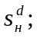
динамический модуль сдвига G^{d};
динамический модуль объемного сжатия К^{d};
динамический коэффициент затухания (демпфирования ) D^{d};
удельное водопоглощение q;
коэффициент упругой водоотдачи грунта μ_{I};
коэффициент гравитационной водоотдачи грунта μ;
параметры трещин (модуль трещиноватости М_{j}, углы падения λ_{j.d} и простирания α_{j,l}, длину L , ширину раскрытия b_{j});
параметры заполнителя трещин (степень заполнения, состав, характеристики свойств);
коэффициент морозного пучения K_{h};
удельную нормальную и касательную силы пучения σ_{h} и τ_{h};
предел прочности элементарного породного блока скального грунта на одноосное сжатие R_{c};
предел прочности отдельности скального грунта на одноосное растяжение R_{e};
предел прочности массива скального грунта на растяжение R_{t.m} и сжатие R_{c.m};
предел прочности массива на сдвиг R_{s};
липкость (предел адгезионной прочности глинистых грунтов) L;
теплопроводность талого грунта λ_{th};
теплопроводность мерзлого грунта λ_{f};
объемную теплоемкость талого грунта c_{th};
объемную теплоемкость мерзлого грунта c_{f};
коэффициент сжимаемости мерзлого грунта δ_{f};
коэффициент сжимаемости оттаивающего грунта δ;
коэффициент оттаивания A_{th};
коэффициент трения на контакте сооружения с грунтом tgϕ_{s}.
При необходимости следует определять и другие характеристики грунтов.
5.5 Состав необходимых характеристик из числа перечисленных в 5.3 и 5.4 определяется в техническом задании на проведение инженерно-геологических изысканий в зависимости от особенностей инженерно-геологических условий участка, назначения, класса и технических характеристик проектируемого сооружения, характера и величины ожидаемых нагрузок и воздействий, состава и методов расчетов и т.п. Там же указываются особенности процесса возведения и условий эксплуатации сооружений, которые могут повлиять на изменение физико-механических свойств грунтов. В составе технического задания и программы на проведение инженерно-геологических изысканий должна быть разработана программа специальных полевых и лабораторных исследований и определений физико-механических свойств грунтов.
5.6 Программы специальных полевых и лабораторных исследований должны содержать методики испытаний грунтов и интервалы нагрузок, в пределах которых следует определять значения механических параметров, назначенные с учетом состава, природного состояния грунтов и предполагаемых условий взаимодействия сооружения с грунтовым основанием, требования к испытательному оборудованию и т.д. При соответствующем обосновании допускается применение методов, не регламентированных действующей системой ГОСТ.
5.7 Инженерно-геологические условия строительства должны конкретизироваться и детализироваться путем обобщения и анализа результатов полевых и лабораторных исследований грунтов и построения инженерно-геологических (численных или физических) моделей (схем) основания с учетом указаний раздела 6 настоящего свода правил. Оценка неоднородности грунтов основания, выделение ИГЭ и РГЭ и вычисление нормативных и расчетных значений характеристик выполняются путем статистической обработка результатов испытаний в соответствии с требованиями ГОСТ 20522 и раздела 6 настоящего свода правил.
5.8 Нормативные значения характеристик грунтов Х_{n} должны устанавливаться на основе результатов полевых и лабораторных исследований, проводимых в условиях, максимально приближенных к условиям работы грунта в рассматриваемой системе «сооружение - основание». За нормативные значения всех характеристик следует принимать их средние статистические значения.
Расчетные значения характеристик грунтов X должны определяться по формуле
X = Х_{n}/γ_{g}, (3)
где γ_{g} - коэффициент надежности по грунту, определяемый в соответствии с ГОСТ 20522.
При классификации грунтов применяются нормативные значения характеристик, при решении задач проектирования - как нормальные, так и расчетные значения.
5.9 Расчетные значения характеристик грунтов tgϕ, с, s_{u}, ρ и R_{c} для расчетов по предельным состояниям первой группы обозначаются tgϕ_{I}, с_{I}, s_{uI}, ρ_{I} и R_{cI}, второй группы - tgϕ_{II}, с_{II}, s_{uII}, ρ_{II} и R_{cII}. При определении расчетных значений tgϕ_{I}, с_{I}, s_{uI}, ρ_{I} и R_{cI} коэффициент надежности по грунту γ_{g} определяется при односторонней доверительной вероятности α = 0,95. Расчетные значения характеристик для расчетов по предельным состояниям второй группы следует принимать равными нормативным, т.е. при значении γ_{g} = 1.
Для оснований сооружений III и IV классов, а также для оснований сооружений I и II классов на стадии обоснования строительства расчетные значения физико-механических характеристик грунтов допускается принимать с использованием аналогов, корреляционных связей и т.д.
5.10 В области многолетней мерзлоты физические, механические и фильтрационные характеристики основания зависят от льдистости (влажности) и температуры пород. Деформационные, прочностные и фильтрационные характеристики массива в криолитозоне следует определять преимущественно полевыми методами (штамповые опыты, откачки и нагнетания воды, геофизические методы). Массив должен быть охарактеризован как в естественном, так и в прогнозном (после оттаивания) состоянии.
5.11 При проектировании системы «сооружение-основание» следует учитывать возможное изменение физико-механических характеристик грунтов в процессе возведения и эксплуатации сооружения, связанное с изменением гидрогеологического режима, напряженно-деформированного состояния основания, последовательностью и условиями ведения строительных работ, искусственным регулированием физико-механических свойств грунтов и т.д. Для сильнодеформируемых (при Е < 0,2 МПа), легковыветриваемых, сильнотрещиноватых, размокающих и набухающих под воздействием воды полускальных грунтов следует применять состав и методы определения физико-механических характеристик и расчетов, соответствующие как скальным, так и нескальным грунтам.
Для районов распространения многолетнемерзлых грунтов следует также учитывать изменение температурного режима основания, приводящее к изменению состояния, механических и теплофизических свойств грунтов.
Характер и интенсивность возможных изменений свойств грунтов оснований в процессе строительства и эксплуатации сооружений должны прогнозироваться на весь срок службы сооружения на основе результатов соответствующих модельных и экспериментальных исследований и их последующей корректировки по результатам натурных наблюдений (мониторинга).
5.12 Нормативные и расчетные значения характеристик грунтов для оценки состояния гидротехнических сооружений в процессе эксплуатации следует устанавливать на основе результатов инженерно-геологических изысканий, выполненных на стадии «проект», результатов геотехнического контроля при возведении сооружений и с учетом данных натурных наблюдений. В необходимых случаях следует проводить дополнительные инженерно-геологические исследования по специально разработанным программам.
5.13 Нормативные и расчетные значения характеристик грунтов при дополнительных изысканиях для целей ремонта, реконструкции и эксплуатации должны устанавливаться по специальной программе. Программа изысканий должна учитывать специфику существующих сооружений, а методы испытаний и исследований следует назначать с учетом методик предшествующих испытаний и исследований.

Характеристики нескальных грунтов
5.14 Определение характеристик прочности грунтов в стабилизированном состоянии (в эффективных напряжениях) tgϕ' и с' следует выполнять методом трехосного сжатия по консолидированно-дренированной схеме (ГОСТ 12248). Для оснований и сооружений III - IV классов при соответствующем обосновании допускается использовать метод одноплоскостного среза по консолидированно-дренированной схеме (ГОСТ 12248) и/или по консолидированно-недренированной схеме с измерением порового давления.
Определение прочности грунтов в нестабилизированном состоянии (сопротивление недренированному сдвигу s_{u}) следует выполнять методом трехосного сжатия по неконсолидированно-недренированной (в особых случаях - по консолидированно-недренированной схеме). Для оснований и сооружений III и IV классов допускается при соответствующем обосновании использовать метод одноплоскостного среза по неконсолидированно-недренированной схеме («быстрый срез»).
Примечания
1 Характеристики прочности tgφ и с в нестабилизированном состоянии (в полных напряжениях) определяются в исключительных случаях только для специально обоснованных расчетных схем.
2 При определении значений tgφ', с' и s_{u} для инженерно-геологических схем допускается использовать методы статического зондирования и вращательного среза.
5.15 Нормативные и расчетные значения характеристик tgφ' и с' следует определять применительно к гипотезе прочности Кулона или Кулона-Мора путем статистической обработки всех пар предельных значений максимальных и минимальных главных напряжений, полученных методом трехосного сжатия (либо пар значений нормальных и предельных касательных напряжений, полученных методом одноплоскостного среза) в соответствии с ГОСТ 20522.
5.16 Расчетные значения характеристик tgφ'_{I}, c'_{I} и s_{uI} следует вычислять, используя коэффициент надежности по грунту γ_{g} при односторонней доверительной вероятности α = 0,95.
Если полученное таким образом значение γ_{g} будет более 1,25 (для илов - 1,4) или менее 1,05, то его необходимо принимать соответственно равным γ_{g} = 1,25 (для илов - 1,4) и γ_{g} = 1,05.
Расчетные значения характеристик tgφ'_{II}, c'_{II} и s_{uII} следует принимать равными нормативным их значениям.
5.17 Для грунтов оснований сооружений I - III классов дополнительно к испытаниям указанными лабораторными методами следует проводить испытания в полевых условиях методами статического и динамического зондирования, вращательного среза, а для оснований бетонных и железобетонных сооружений - методом сдвига штампов. Испытания указанными методами и определение по их результатам нормативных значений характеристик tgφ'_{n}, c'_{n} и s_{uII} следует проводить для условий, соответствующих основным расчетным случаям в периоды строительства и эксплуатации сооружения.
5.18 При испытаниях крупнообломочных грунтов допускается применение моделирования гранулометрических составов и методов, включающих получение экспериментальных зависимостей характеристик прочностных и деформационных свойств испытуемого грунта от параметров плотности сложения и гранулометрического состава.
При проектировании искусственных оснований кроме указанных выше характеристик следует назначать допустимые диапазоны контрольных значений плотности сухого грунта и влажности грунта, укладываемого в основание. Для искусственных оснований из крупнообломочных грунтов (галечников, горной массы и т.п.), кроме того, следует назначать допустимые диапазоны изменения гранулометрического состава грунта. Диапазоны изменения контрольных значений характеристик свойств и гранулометрического состава следует назначать по результатам лабораторных и полевых опытно-производственных испытаний.
При определении деформационных характеристик, гранулометрического состава, плотности сухого грунта и влажности грунта, укладываемого в основание, допускается использование экспериментально обоснованных косвенных методов.
5.19 Нормативные значения статического модуля деформации Е_{п} нескальных грунтов следует определять по результатам полевых штамповых и прессиометрических опытов, а также по результатам компрессионных испытаний и (или) испытаний методом трехосного сжатия согласно требованиям ГОСТ 12248. Для грунтов оснований и грунтовых сооружений I и II классов проведение испытаний методом трехосного сжатия является обязательным. Траектории нагружения образцов и методики обработки результатов испытаний должны учитывать историю нагружения грунтового массива (величину давления предуплотнения р'_{с} и степень переуплотнения грунта), диапазоны изменения напряжений в РГЭ и метод расчета или модельного исследования, для которых предназначены расчетные характеристики.
В том случае если ожидаемое максимальное давление на элемент основания превышает давление предуплотнения р'_{с}, следует определять не только вторичный Е", но и первичный Е' модули деформации. Вторичный модуль Е" определяется по компрессионной кривой в интервале напряжений от бытового на изучаемой глубине до р'_{с}. Первичный модуль Е' определяется по компрессионной кривой в интервале напряжений от р'_{с} до максимального ожидаемого напряжения на изучаемой глубине.
Нормативные значения Е"_{n} и Е'_{n} могут назначаться как постоянными, так и переменными по глубине.
Для оснований сооружений IV класса расчетные значения Е допускается принимать по таблицам, приведенным в СП 22.13330, с введением коэффициента т_{с}, принимаемого по обязательному приложению В.
Модуль деформации скальных, мерзлых грунтов на стадии обоснования инвестиций может быть определен с помощью сейсмоакустических методов.
Расчетные значения модулей деформации Е" и Е' следует принимать равными нормативным.
5.20 Коэффициент уплотнения а определяется методом компрессионного либо трехосного сжатия согласно ГОСТ 12248. Нормативные значения а_{n} должны определяться в соответствии с ГОСТ 20522, расчетные значения коэффициента уплотнения следует принимать равными нормативным.
5.21 Нормативные значения коэффициентов поперечной деформации v_{n} рекомендуется определять по результатам испытаний методом трехосного сжатия по консолидированно-дренированной схеме с независимым измерением продольных и поперечных деформаций образца грунта. Значения v_{n} следует определять как средние арифметические частных значений этой характеристики, полученных в отдельных испытаниях, или как значения, устанавливаемые по осредненным зависимостям измеряемых в опытах величин.
Расчетные значения коэффициента поперечной деформации v следует принимать равными нормативным.
При отсутствии экспериментальных значений v расчетные значения коэффициента v при обосновании допускается принимать по таблице 3.
Таблица 3
Грунты | Коэффициент поперечной деформации v
Грунты | немерзлое состояние | твердомерзлое состояние
Глины при:
I_{L} < 0 | 0,20-0,30 | 0,30-0,35
0 < I_{L} < 0,25 | 0,30-0,38 | 0,35-0,39
0,25 < I_{L} | 0,38-0,45 | 0,39-0,41
Суглинки | 0,35-0,37 | 0,27-0,33
Пески и супеси | 0,30-0,35 | 0,20-0,30
Крупнообломочные грунты | 0,27 | 0,20-0,25
Примечание - Меньшие значения v принимаются при большей плотности грунта.
5.22 Для предварительных расчетов оснований сооружений I - III классов, а также для окончательных расчетов оснований сооружений IV класса допускается при обосновании определять нормативные и расчетные значения прочностных и деформационных характеристик грунтов по таблицам из СП 22.13330 в зависимости от их физических характеристик. Для отдельных районов допускается пользоваться региональными таблицами характеристик грунтов, специфических для этих районов, приведенными в территориальных строительных нормах.
5.23 Для обоснования безопасной и надежной работы грунтов оснований ГТС при действии динамических нагрузок и воздействий необходимо произвести:
оценку величины динамического сопротивления недренированному сдвигу s^{d}_{u};
оценку динамики роста избыточного порового давления в несвязных и связных грунтах в процессе динамического воздействия и его величины после завершения динамического воздействия;
оценку величины постциклической прочности грунтов (прочности грунтов после завершения динамического воздействия);
оценку динамических модулей сдвига G^{d}, объемного сжатия К^{d} и демпфирования D^{d} в процессе динамического воздействия, которые необходимы для определения возникающих в грунте дополнительных деформаций и сдвигающих напряжений;
оценку величины дополнительных осадок и кренов сооружения и грунтового основания вследствие динамического воздействия.
Под динамическими воздействиями следует понимать напряжения и деформации, возникающие в грунтовом основании при совместной работе системы «сооружение-основание» и действии сейсмических, волновых или ледовых нагрузок. Каждая из нагрузок характеризуется своей продолжительностью T, характерной частотой f, пиковыми значениями касательных напряжений τ_{mах} и τ_{min}. Указанные характеристики есть результат построения модели внешнего воздействия, существенно упрощающий реальный, негармонический и нерегулярный характер силового взаимодействия сооружения с грунтовым основанием.
5.24 Динамические параметры прочности грунтов являются интегральными характеристиками и одновременно зависят как от физико-механических свойств грунтов, так и от параметров внешних воздействий. Метод определения параметров прочности при динамических воздействиях - расчетно-экспериментальный с использованием последовательных приближений. Прочность грунтов при динамических воздействиях следует определять на основе гипотезы о возможности линейного независимого суммирования результатов внешних воздействий (накопления повреждений) Палмгрена-Майнера. Основой расчетно-экспериментальных оценок динамических характеристик являются результаты полевых (статическое зондирование, ультразвуковое зондирование, сейсмозондирование) и лабораторных испытаний грунтов.
5.25 Задача лабораторных экспериментальных исследований - определение уровня циклических напряжений при заданном уровне статических напряжений, выдерживаемых грунтом до разрушения (в условиях заданного НДС). Программа испытаний должна учитывать различные потенциальные формы потери устойчивости системы «сооружение-основание», а также прогнозируемые уровни статических и циклических напряжений в основании. При формировании программы лабораторных испытаний допускается рассматривать не все виды внешних воздействий, а лишь наихудшие, с точки зрения возможной потери устойчивости сооружением. Консерватизм получаемых оценок должен быть подтвержден имеющимися данными исследований динамических свойств грунтов в отечественной и мировой практике. Перенос результатов лабораторных испытаний на натурные условия требует соответствующего научного обоснования и использования нетривиальных подходов к комплексной оценке взаимного влияния циклического характера нагружения, длительности его воздействия, нелинейного характера реакции грунта как двухфазной среды на внешние воздействия, нелинейного в целом процесса накопления повреждаемости в грунте как сплошной среде и т.д. Особенности программы и методики проведения лабораторных динамических испытаний грунтов, методики интерпретации и представления результатов приведены в приложении Б.
5.26 Динамические характеристики прочности как связных, так и несвязных грунтов следует определять в долях от статической прочности, причем они должны устанавливаться для каждого вида воздействий индивидуально. Параметрами для сравнения выступают эффективный угол внутреннего трения ϕ для несвязных грунтов и сопротивление недренированному сдвигу s_{u} для связных грунтов, полученные по результатам статических испытаний. Для несвязных грунтов при ограниченной дренирующей способности основания и однородном напряженно-деформированном состоянии прочность описывается введением так называемого динамического угла трения
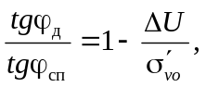
где ΔU - накопленное за время расчетного воздействия избыточное поровое давление.
5.27 Нормативные значения параметров ползучести δ_{сrр,п} и δ_{I.crр,n} определяются как средние арифметические частных значений этих характеристик, полученные для расчетов осадок по результатам компрессионных испытаний и для расчетов горизонтальных смещений - по результатам сдвиговых испытаний. При этом испытания должны проводиться с фиксацией деформаций во времени на каждой ступени нагрузки. Частные значения δ_{сrр} и δ_{I.crр} следует определять исходя из зависимости
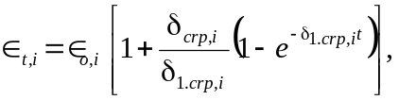 (4)
где ∈_{t,i} - частные значения деформации компрессионного сжатия (при компрессионных испытаниях) или деформации сдвига (при сдвиговых испытаниях) в момент времени t;
∈_{o,i} - частные значения мгновенной деформации компрессионного сжатия (при компрессионных испытаниях) или деформации сдвига (при сдвиговых испытаниях). Расчетные значения δ_{сrр,п} и δ_{I.crр,n} следует принимать равными нормативным.
5.28 Нормативное и равное ему расчетное значение коэффициента консолидации c_{v,n} = c_{v} определяется как среднее арифметическое из частных значений этой характеристики, полученных по результатам испытаний в одометрах (применительно к одномерной задаче) в соответствии с ГОСТ 12248. Допускается определение c_{v} методом трехосного сжатия по консолидированно-недренированной схеме (приложение Б).
Для оснований сооружения III-IV классов, а на ранних стадиях проектирования и для оснований сооружений I и II классов применительно к одномерной задаче допускается нормативное и равное ему расчетное значение коэффициента консолидации c_{v,n} = c_{v} определять по результатам фильтрационных испытаний с учетом показателей пористости и уплотнения грунта при условии, что эти показатели определены опытным путем.
5.29 За нормативное значение коэффициента фильтрации k_{п} следует принимать среднее арифметическое частных значений коэффициента фильтрации грунта, определяемых применительно к ламинарному движению воды по закону Дарси на основе результатов испытаний грунта на водопроницаемость в лабораторных или полевых условиях с учетом воспринимаемого грунтом геостатического давления и нагрузок, возникающих после возведения сооружения, а также с учетом структурных особенностей грунта. При резко выраженной фильтрационной анизотропии, когда водопроницаемость грунта изменяется в зависимости от направления более чем в 5 раз, следует определять коэффициенты фильтрации по главным осям анизотропии. Расчетные значения коэффициента фильтрации к следует принимать равными нормативным.
Примечание - Для сооружений III и IV классов расчетные значения коэффициентов фильтрации фунтов основания допускается определять по аналогам, а также расчетом, используя другие физико-механические характеристики грунтов.
5.30 Расчетные значения осредненного критического градиента напора I_{сr,т} в основании сооружения с дренажем следует принимать по таблице 4.
Таблица 4
Грунт | Расчетный осредненный критический градиент напора I_{сr,т}
Песок:
мелкий | 0,32
средней крупности | 0,42
крупный | 0,48
Супесь | 0,6
Суглинок | 0,8
Глина | 1,35
Расчетные значения местного критического градиента напора I_{сr} следует определять, используя расчетные методы оценки суффозионной устойчивости грунтов либо путем испытаний грунтов на суффозионную устойчивость в лабораторных или натурных условиях.
Для несуффозионных песчаных грунтов I_{сr} допускается принимать при выходе потока в дренаж равным 1,0, а за дренажем - 0,3. Для пылевато-глинистых грунтов при наличии дренажа или жесткой пригрузки при выходе на поверхность грунта I_{сr} допускается принимать равным 1,5, а при деформируемой пригрузке - 2,0.
5.31 Нормативные значения коэффициентов упругой и гравитационной водоотдачи μ_{I,n} и μ_{n} следует определять по результатам натурных наблюдений за изменением напоров и уровней воды в измерительных скважинах, установленных в ИГЭ основания, при фиксации напора в заданной точке (например, в опытной скважине).
Расчетные значения коэффициентов μ_{I} и μ следует принимать равными нормативным.
Примечание - Значения μ_{I} и μ оснований сооружений II-IV классов допускается определять по результатам испытаний в лабораторных условиях.
5.32 Липкость (адгезионную прочность) грунта L определяют путем отрыва образца материала от грунтового массива. Расчетное значение липкости следует принимать равным нормативному.
5.33 Расчетное значение коэффициента трения на контакте негрунтового сооружения с грунтом основания, tgφ'_{s} в случае отсутствия результатов прямых определений назначается не более 2/3 величины tgφ' грунта верхнего слоя основания, контактирующего с поверхностью сооружения.

Характеристики скальных грунтов
5.34 Нормативные значения предела прочности образца скального грунта на одноосное сжатие R_{c,n} и одноосное растяжение R_{t,n}, а также предела прочности массива скального грунта на одноосное растяжение R_{t,m,n} и одноосное сжатие R_{c,m,n} следует определять как средние арифметические частных значений этих характеристик, полученных в отдельных испытаниях методами сжатия и растяжения соответственно в лабораторных и в полевых условиях. В лабораторных условиях допускается также применять косвенные методы испытаний (например, с использованием соосных пуансонов, сферических индикаторов).
5.35 Частные значения пределов прочности на сжатие и растяжение массива следует, как правило, определять экспериментально в полевых условиях: на сжатие - методом одноосного сжатия скальных целиков, на растяжение - методом отрыва бетонных штампов (по контакту бетон-скала) или скальных целиков (по массиву или трещинам) в условиях одноосного растяжения.
Расчетные значения характеристик прочности R^{c,I} и R^{t,I} следует определять в соответствии с указаниями ГОСТ 20522 при односторонней доверительной вероятности α = 0,95. Расчетные значения характеристик R_{c,II}, R_{t,II}, R_{c,m,II} и R_{t,m,II} принимаются равными их нормативным значениям.
При обосновании расчетные значения R_{t,m,II} в направлениях, не совпадающих с нормалями к плоскостям трещин, допускается принимать по таблице 5, а в направлениях, совпадающих с нормалями к плоскостям сплошных трещин, принимать равными нулю.
5.36 Нормативные значения параметров tgϕ_{п} и с_{п} массивов скальных грунтов при статических воздействиях следует определять для всех потенциально опасных расчетных поверхностей или элементарных площадок сдвига по результатам полевых или лабораторных (в том числе модельных) испытаний, проводимых методом медленного среза (сдвига) бетонных штампов или скальных целиков.
Испытания указанными методами и определение по их результатам нормативных значений tgφ_{п} и с_{п} следует производить с учетом условий, соответствующих всем расчетным случаям в периоды строительства и эксплуатации сооружения.
5.37 Обработку результатов испытаний для определения нормативных и расчетных значений tgφ и с следует производить так же, как для нескальных грунтов (см. 5.15 и 5.16).
5.38 Для оснований сооружений III и IV классов, а также для оснований сооружений I и II классов на стадии технико-экономического обоснования строительства расчетные значения tgφ_{I,II} и c_{I,II}, предназначенные для расчетных схем, допускается принимать по таблице 5 с использованием аналогов, корреляционных связей и т.д. Значения tgφ_{I,II} и c_{I,II} для оснований сооружений I и II классов на стадиях проекта и рабочей документации при соответствующем обосновании также допускается принимать по этой таблице, если расчеты с использованием этих характеристик не определяют габариты сооружений. Данными этой таблицы допускается пользоваться во всех случаях при определении значений tgφ и с, предназначенных для составления инженерно-геологических схем (моделей).
5.39 Для определения tgφ_{n}, с_{п} и на их основе tgφ_{I,II}, c_{I,II} при динамических (в том числе сейсмических) воздействиях рекомендуется проводить испытания по специально разрабатываемой методике. Допускается значения tgφ_{I,II}, c_{I,II}, соответствующие эффективным напряжениям, принимать равными значениям при статических воздействиях.
5.40 Деформационные характеристики массивов скальных пород (E_{n}, v_{n}) следует определять по результатам испытаний как методами статического нагружения скального грунта (Е_{п} и v_{n}), так и динамическими (сейсмоакустическими или ультразвуковыми) методами по результатам измерения скоростей продольных υ_{р.n} и поперечных υ_{s.n} волн.
Для определения частных значений статических деформационных характеристик рекомендуется использовать зависимости, полученные решением краевых задач теории упругости с граничными условиями, соответствующими условиям нагружения при испытаниях. Частные значения скоростей упругих волн определяют по фиксируемому в испытаниях времени прохождения волн между источником и приемником импульсов.
При проведении как динамических, так и статических испытаний следует для учета возможного влияния на искомые параметры таких факторов, как различные инженерные мероприятия (выемка скалы, укрепительные инъекции), так и вызванные трещиноватостью (анизотропия, неоднородность, нелинейная деформируемость пород, ползучесть) тщательно выбирать место и условия проведения испытаний или использовать обоснованные корректирующие коэффициенты.
5.41 Нормативные значения характеристик деформируемости массивов скальных грунтов и упругих динамических характеристик для ИГЭ и (или) РГЭ следует определять как средние арифметические частных значений этих характеристик, полученных в отдельных испытаниях. Нормативные значения Е_{п} и v_{n} допускается также определять исходя из корреляционной зависимости между статической (Е_{п} и v_{n}) и динамической (υ_{p,n} или υ_{s,n}) характеристиками, установленной при сопоставлении частных сопряженных значений этих характеристик, полученных в одних и тех же точках массива, расположенных в разных ИГЭ и (или) РГЭ исследуемого основания.
Для оснований сооружений III и IV классов, а также для оснований сооружений I и II классов на стадии обоснования инвестиций при определении нормативных значений корреляционную зависимость с динамическими характеристиками допускается при обосновании принимать на основе обобщения данных испытаний для аналогичных инженерно-геологических условий.
Для РГЭ нормативные значения Е_{п}, v_{п}, υ_{p.n}, v_{s.n} могут также определяться по единой нормативной зависимости данной характеристики от координаты.
5.42 Расчетные значения модуля деформации следует определять в соответствии с указаниями ГОСТ 20522. При этом значения Е_{II}, используемые в оценках смещений сооружений и оснований, следует определять при односторонней доверительной вероятности α = 0,85, а значения Е_{I}, используемые в оценках устойчивости, - при α = 0,9.
При проведении как динамических, так и статических экспериментальных исследований следует учитывать возможное влияние на искомые параметры таких факторов, как различные инженерные мероприятия (выемка скалы, укрепительные инъекции), вызванные трещиноватостью (анизотропия, неоднородность, нелинейная деформируемость пород, ползучесть), а также выявленные особенности строения и свойств грунта.
В тех случаях когда указанные выше влияющие факторы не могут быть учтены непосредственно в ходе опытов, в полученные по результатам экспериментов частные значения характеристик рекомендуется вводить расчетные коррективы с помощью соответствующих коэффициентов условий работы. Значения этих коэффициентов должны определяться на основе результатов специально проводимых или проведенных ранее (для аналогичных условий) экспериментальных или теоретических исследований.
Таблица 5
Категория грунта | Грунты основания | Расчетные значения характеристик tgφ_{I}; tgφ_{I,II} и c_{I}; c_{I,II} скальных грунтов для расчетов |  |  |  |  |  |  |  |  |  |  |  | Расчетные значения предела прочности на одноосное растяжение массивов скальных грунтов
Категория грунта | Грунты основания | местной прочности но площадкам сдвига, не приуроченным к трещинам в массиве и к контакту бетон-скала |  | устойчивости, физического моделирования и расчетов местной прочности для поверхностей и площадок сдвига, приуроченных к контакту бетон-скала; расчетов устойчивости по поверхностям сдвига, не приуроченным к трещинам в массиве |  | устойчивости, физического моделирования и расчетов местной прочности для поверхностей и площадок сдвига в массиве, приуроченных к трещинам, заполненным песчаным и глинистым грунтом, с шириной их раскрытия, мм
 |  |  |  |  |  | менее 2 (в том числе сомкнутые) |  | от 2 до 20 |  |  |  | более 20
 |  |  |  |  |  |  |  | преимущественно с песчаным заполнителем |  | преимущественно с глинистым заполнителем
Категория грунта | Грунты основания | tgφ_{II} | c_{II}, МПа | tgφ_{I}, tgφ_{II}/γ_{g} | c_{I}, c_{II}/γ_{g}, МПа | tgφ_{I}, tgφ_{II}/γ_{g} | c_{I}, c_{II}/γ_{g}, МПа | tgφ_{I}, tgφ_{II}/γ_{g} | c_{I}, c_{II}/γ_{g}, МПа | tgφ_{I}, tgφ_{II}/γ_{g} | c_{I}, c_{II}/γ_{g}, МПа | tgφ_{I}, tgφ_{II}/γ_{g} | c_{I}, c_{II}/γ_{g}, МПа | R_{i,m,II}, МПа
1 | Скальные (массивные, крупноблочные, слоистые, плитчатые, очень слабо- и слаботрещиноватые, невыветрелые) с R_{c}* > 50 МПа | 1,8 | 2,0 | 0,95 | 0,4 | 0,8 | 0,15 | 0,70 | 0,1 | 0,6 | 0,1 | 0,55 | 0,05 | -0,25
2 | Скальные (массивные, крупноблочные, блочные, слоистые, плитчатые, среднетрещиноватые, слабовыветрелые) с R_{c}* > 50 МПа | 1,5 | 1,7 | 0,85 | 0,3 | 0,8 | 0,15 | 0,70 | 0,1 | 0,6 | 0,1 | 0,55 | 0,05 | -0,17
3 | Скальные (массивные, крупноблочные, блочные, слоистые, плитчатые сильно и очень сильнотрещиноватые) с 15 < R_{c} ≤ 50 МПа; скальные слабовыветрелые, слаботрещиноватые) с 5 < R_{c} ≤ 15 МПа | 1,3 | 1,0 | 0,80 | 0,2 (2,0) | 0,7 | 0,1 | 0,65 | 0,05 | 0,55 | 0,05 | 0,45 | 0,02 | -0,10
4 | Полускальные (плитчатые, тонкоплитчатые, средне-, сильно- и очень сильнотрещиноватые) с R_{c}* > 5 МПа | 1,0 | 0,3 (3,0) | 0,75 | 0,15 (1,5) | 0,65 | 0,05 (0,5) | 0,55 | 0,03 (0,3) | 0,50 | 0,03 (0,3) | 0,45 | 0,02 (0,2) | -0,05 (-0,5)
* R_{c} - нормативные значения предела прочности отдельностей на одноосное сжатие.
Примечания
1 В графах 5-14 следует принимать γ_{g} = 1,25.
2 Для поверхностей сдвига, приуроченных к прерывистым и кулисообразным трещинам, приведенные в графах 7-14 значения характеристик tgφ_{I}, tgφ_{II}/γ_{g} необходимо умножать на коэффициент 1,1, характеристик c_{I}, c_{II}/γ_{g} - на коэффициент 1,2.
3 Приведенные в таблице характеристики соответствуют водонасыщенному состоянию массива грунта.

На стадии обоснования инвестиций расчетные значения модуля деформации скальных массивов Е допускается определять на основе аналоговых корреляционных связей этой характеристики с характеристиками других свойств водопроницаемостью, воздухопроницаемостью и др. При этом характеристики других свойств должны быть установлены по результатам испытаний в изучаемом скальном массиве.
Расчетные значения коэффициента поперечной деформации v следует принимать равными нормативным. Расчетные значения v массивов скального грунта допускается определять по аналогам.
5.43 Нормативные значения коэффициента фильтрации k_{n} и удельного водопоглощения q_{n} следует определять как средние арифметические значения результатов, полученных при испытаниях, выполненных одинаковым методом в соответствии с ГОСТ 23278. В сложных гидрогеологических условиях (резко выраженная анизотропия фильтрационных свойств, карст, неопределенность граничных условий и др.) нормативное значение k_{п} следует определять по результатам испытаний в кусте скважин. При определении k_{п} и q_{n} необходимо учитывать напряженное состояние грунта в изучаемой зоне основания и его влияние на фильтрационные характеристики скального массива.
Расчетные значения коэффициента фильтрации k и удельного водопоглощения q следует принимать равными нормативным.
5.44 Нормативные значения критической скорости движения воды в трещинах (прослойках, тектонических зонах дробления) υ_{cr,j,n}, как правило, следует определять по результатам суффозионных испытаний заполнителя трещин (прослоек, зон дробления) и образцов самих породных блоков.
Расчетные значения υ_{cr,j} следует принимать равными нормативным.
Для оснований сооружений III и IV классов, а при соответствующем обосновании и для оснований сооружений I и II классов значения υ_{cr,j} допускается определять расчетом в зависимости от геометрических характеристик трещин, вязкости фильтрующей воды и физико-механических характеристик заполнителя трещин.
Расчетные значения (равные нормативным) критического градиента напора I_{cr,j} фильтрационного потока в направлении простирания рассматриваемой системы трещин также следует определять расчетом в зависимости от геометрических характеристик трещин, вязкости воды и физико-механических характеристик заполнителя трещин.
5.45 Нормативные и расчетные значения коэффициентов упругой и гравитационной водоотдачи μ_{l,n}, μ_{n}, μ_{l} и μ следует определять в соответствии с 5.30 по результатам испытаний в натурных условиях.
5.46 По деформируемости, прочности и фильтрационным свойствам в различных направлениях массивы скальных грунтов следует считать изотропными при коэффициенте анизотропии не более 3 и анизотропными - при коэффициенте анизотропии более 3.
5.47 Для сильнодеформируемых (при Е < 1000 МПа), легковыветриваемых, сильнотрещиноватых, размокающих и набухающих под воздействием воды полускальных грунтов следует применять состав и методы определения их физико-механических характеристик и расчетов, соответствующие как скальным, так и нескальным грунтам.

6 Инженерно-геологическая и расчетная схематизация оснований
6.1 Проектирование оснований и прогноз изменения их состояния в процессе эксплуатации гидротехнических сооружений следует выполнять на основе инженерно-геологических и расчетных геомеханических моделей (схем).
Инженерно-геологические модели используют при выборе района, участка и конкурирующих площадок размещения объекта, при компоновке сооружений объекта, при выборе типов сооружений, при конструировании сооружений, при составлении расчетных геомеханических схем и при обосновании экологической безопасности.
Расчетные геомеханические модели используют при расчетах и разработке конструкций сооружений, при обосновании их технической надежности, экологической безопасности и экономической целесообразности.
6.2 Инженерно-геологическая модель (схема) основания должна представлять собой совокупность ИГЭ, каждый из которых должен быть охарактеризован инженерно-геологическими и гидрогеологическими признаками и наделен постоянными нормативными и расчетными значениями классификационных, а при необходимости - и других физико-механических показателей грунтов.
Инженерно-геологическая модель должна, как правило, представляться в виде набора карт и разрезов по различным характерным сечениям, отражающим необходимые для проектирования сооружения признаки и показатели грунтового массива основания.
Кроме ИГЭ инженерно-геологическая модель должна также содержать характеристику опасных природных процессов, включая их пространственное распространение, закономерности развития и интенсивность проявления.
6.3 Расчетная геомеханическая модель (схема) основания должна представлять собой совокупность РГЭ (расчетных грунтовых элементов), каждый из которых должен быть охарактеризован необходимым для расчетов (или экспериментов) набором характеристик. Разработка расчетных геомеханических моделей должна основываться на инженерно-геологических схемах.
Для одного и того же объекта при необходимости составляют несколько расчетных геомеханических схем, каждая из которых должна быть привязана к конкретному методу и виду расчета (или эксперимента).
6.4 Выделение ИГЭ и РГЭ следует выполнять в соответствии с учетом ГОСТ 20522.
Для определения границ ИГЭ наряду с результатами лабораторных испытаний грунтов допускается использовать результаты полевых исследований методами статического и динамического зондирования, вращательного среза и др. Проверка правильности выделения ИГЭ выполняется путем сравнения фактических значений коэффициента вариации характеристик с допустимыми согласно ГОСТ 20522.
При выделении РГЭ надлежит использовать все характеристики, входящие в рассматриваемую расчетную схему.
6.5 ИГЭ и РГЭ наделяются нормативными и расчетными значениями физико-механических характеристик грунтов в соответствии с требованиями ГОСТ 20522.

7 Расчеты устойчивости (несущей способности) оснований

Основные положения
7.1 Расчеты устойчивости (несущей способности) системы «сооружение-основание» следует производить для сооружений всех классов по предельным состояниям первой группы; расчеты устойчивости склонов (массивов) следует производить в зависимости от последствий их разрушения либо по предельным состояниям первой либо второй группы.
7.2 Критерием обеспечения устойчивости (несущей способности) системы «сооружение-основание» и склонов является выполнение условия (1)
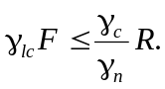 (5)
Здесь F и R - расчетные значения соответственно обобщенных сдвигающих сил и сил предельного сопротивления или моментов сил, стремящихся сдвинуть (повернуть) и удержать систему «сооружение-основание» или склон. При их определении используют коэффициенты надежности по нагрузкам γ_{f} и по грунту γ_{g}, определяемые по указаниям 7.3 и разделу 5, и коэффициенты γ_{п}, γ_{lc} определяемые по 4.5.
Коэффициент условий работы γ_{с} принимается по таблице 6.
Таблица 6
Типы сооружений и оснований | Коэффициент условий работы γ_{с}
Гравитационные:
бетонные, железобетонные, металлические и другие сооружения на нескальных и полускальных основаниях | 1,0
То же, на скальных основаниях (кроме распорных сооружений) для расчетных поверхностей сдвига:
приуроченных к трещинам | 1,0
не приуроченных к трещинам | 0,95
Распорные сооружения:
арочные плотины | 0,75
другие распорные сооружения на скальных основаниях | 1,0 - E/T, Е - распор; Т - сдвигающая нагрузка
Естественные откосы и склоны | 1,0
Примечания
1 При расположении сооружений в северной строительно-климатической зоне (ССКЗ) и прохождении расчетных поверхностей сдвига в зоне промораживания-оттаивания приведенные коэффициенты следует умножать на 0,95.
2 В необходимых случаях, кроме приведенных в таблице коэффициентов, должны приниматься дополнительные коэффициенты условий работы, учитывающие несоответствие расчетной схемы и методов расчета действительным условиям работы системы «сооружение-основание». Величины этих коэффициентов должны быть обоснованы специальными исследованиями.
7.3 При определении расчетных нагрузок коэффициенты надежности по нагрузкам следует принимать согласно требованиям СП 58.13330.
Примечания
1 В тех случаях когда в расчетах используется не равнодействующая нагрузок (сил), а ее проекции, коэффициенты надежности по нагрузке должны вводиться либо к равнодействующей, либо одинаковыми (повышающими или понижающими) ко всем проекциям.
2 Все нагрузки от грунта (вертикальное давление от веса грунта, боковое давление грунта) следует, как правило, определять по расчетным значениям характеристик грунта tgφ_{I,II}, c_{I,II}, γ_{I,II}, принимая при этом коэффициенты надежности по нагрузкам равными единице. При этом расчетные значения характеристик грунта принимаются больше или меньше их нормативных значений в зависимости от того, какие из них приводят к невыгодным условиям загружения системы «сооружение-основание».
3 Сочетание нагрузок и воздействий должны устанавливаться в соответствии с практической возможностью одновременного их действия на сооружение. При этом любая кратковременная нагрузка не вводится в сочетание, если она увеличивает устойчивость сооружения.
4 Если при определении расчетных величин нагрузок нельзя установить, какое значение γ_{f} (большее или меньшее) приводит к наиболее невыгодному случаю загружения сооружения, то следует выполнять сопоставительные расчеты при обоих значениях коэффициентов надежности по нагрузке.
7.4 Расчеты устойчивости системы «сооружение-основание» и склонов следует, как правило, производить методами, учитывающими все условия равновесия в предельном состоянии.
Допускается применять и другие методы расчета, результаты которых проверены опытом проектирования, строительства и эксплуатации сооружений.
В расчетах устойчивости следует рассматривать все физически и кинематически возможные схемы потери устойчивости сооружений, систем «сооружение-основание», склонов (массивов).
7.5 Расчеты следует выполнять для условий плоской или пространственной задачи. Условия пространственной задачи принимают, если l < 3b или l < 3h (для шпунтовых сооружений и склонов), или когда поперечное сечение сооружения, нагрузки, геологические условия меняются по длине l < 3b (<3h), где l и b соответственно длина и ширина сооружения, h - высота сооружения с учетом заглубления сооружений или шпунта в грунт основания.
Допускается использование решений плоской задачи для систем «сооружение-основание» и склонов, работающих в пространственных условиях, путем учета сил трения и сцепления по боковым поверхностям сдвигаемого массива грунта и сооружения. При этом следует, как правило, давление на боковые поверхности принимать равным давлению покоя. Это указание относится к сооружениям с фиксированными боковыми поверхностями, параллельными направлению сдвига, и не распространяется на грунтовые массивы с произвольной боковой поверхностью обрушения.

Расчет устойчивости сооружений на нескальных основаниях
7.6 В расчетах устойчивости гравитационных сооружений на нескальных основаниях следует рассматривать возможность потери устойчивости по схемам плоского, смешанного и глубинного сдвигов. Выбор схемы зависит от вида сооружения, классификационной характеристики основания, схемы загружения и других факторов. Следует иметь в виду, что перечисленные схемы сдвига могут иметь место как при поступательной форме сдвига, так и при сдвиге с поворотом в плане.
Для сооружений, основанием которых являются естественные или искусственные откосы или их гребни, необходимо также рассматривать схему общего обрушения откоса вместе с расположенным на нем сооружением.
Для сооружений I класса, кроме перечисленных расчетов устойчивости, оценка степени их устойчивости может производиться на основе анализа результатов расчетов напряженно-деформированного состояния системы «сооружение-основание». Кроме того, наряду с детерминистическими методами расчетов должен выполняться вероятностный анализ надежности сооружений.
7.7 Расчеты устойчивости сооружений по схеме плоского сдвига следует производить для всех сооружений, несущих вертикальные и горизонтальные нагрузки.
Для сооружений расчеты устойчивости следует производить только по схеме плоского сдвига в следующих случаях:
1) основания сооружений сложены песчаными, крупнообломочными, твердыми I_{L} < 0 и полутвердыми 0 ≤ I_{L} ≤ 0,25 пылевато-глинистыми грунтами при выполнении условий:
а) для случая равномерной нагрузки и эксцентриситета в сторону верховой грани сооружения
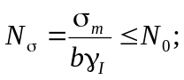 (7)
б) при эксцентриситете е_{р} равнодействующей всех сил, приложенных к сооружению в сторону низовой грани сооружения
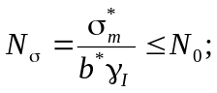 (8)
2) основания сооружений сложены туго- (0,25 < I_{L} ≤ 0,5) и мягкопластичными (0,5 < I_{L} ≤ 0,75) глинистыми грунтами при выполнении условий (7) или (8) и следующих дополнительных условий:
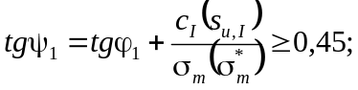 (9)
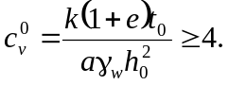 (10)
В формулах (7) - (10) обозначено:
N_{σ} - число моделирования;
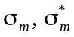 - среднее нормальное напряжение соответственно при ширине b и b*;
b - размер стороны (ширина) прямоугольной подошвы сооружения, параллельной сдвигающей силе (без учета длины анкерного понура); b* = b - 2е_{р};
е_{p} - эксцентриситет в сторону низовой грани сооружения нормальной силы Р в плоскости подошвы, равный расстоянию от точки пересечения с подошвой фундамента равнодействующей всех сил до оси сооружения;
γ_{I} - удельный вес грунта основания, принимаемый ниже уровня воды с учетом ее взвешивающего действия;
N₀ - безразмерное число, принимаемое для плотных песков N₀ = 1; для остальных грунтов N₀ =3. Для всех грунтов оснований сооружений I и II классов N₀, как правило, следует уточнять по результатам экспериментальных исследований методом сдвига штампов в котлованах сооружений;
I_{L} - показатель текучести;
tgψ₁ - расчетное значение коэффициента сдвига;
tgφ₁, c_{I}, s_{u,I} - расчетные значения характеристик прочности грунта основания с учетом степени его консолидации под нагрузкой от сооружения к расчетному моменту и возможного их снижения в зоне промораживания-оттаивания (при строительстве в ССКЗ);
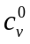 - коэффициент степени консолидации грунта;
k - коэффициент фильтрации грунта;
е - коэффициент пористости грунта в естественном состоянии;
t₀ - время возведения сооружения;
а - коэффициент уплотнения; при его определении учитывается изменение e и σ во всем диапазоне изменения нагрузок на основание;
γ_{w} - удельный вес воды;
h₀ - расчетная толщина консолидируемого слоя, принимаемая для сооружения с шириной подошвы b, на части которой b_{d} расположен дренаж, равной:
а) для однослойного основания:
при наличии водоупора, залегающего на глубине h₁(h₁ ≤ Н_{с}); (Н_{с} - см. 11.6.2)
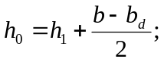 (11)
при залегании в основании дренирующего слоя на глубине h_{i}(h_{i} ≤ Н_{с})
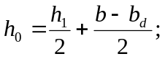 (12)
б) для двухслойного основания с толщинами слоев h₁ и h₂;
при наличии водоупора и при k₁ ≅ k₂ (h₁ + h₂ ≤ Н_{с})
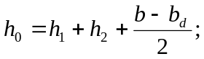 (13)
при наличии дренирующего слоя на глубине h₁ + h₂ (h₁ + h₂ ≤ Н_{с})
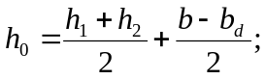 (14)
Примечания
1 За верховую грань сооружения следует принимать грань, со стороны которой действует сдвигающая нагрузка; за низовую грань сооружения - грань, в направлении которой проверяется возможность сдвига.
2 Указания настоящего пункта не распространяются на случаи, когда особенности конструкции или сооружения и геологического строения основания, а также распределение нагрузок предопределяют глубинный сдвиг.
7.8 При расчете устойчивости сооружения по схеме плоского сдвига за расчетную поверхность сдвига следует принимать:
при плоской подошве сооружения - плоскость опирания сооружения на основание с обязательной проверкой устойчивости по горизонтальной поверхности сдвига, проходящей через верховой край подошвы (выбор плоской горизонтальной подошвы сооружения требует специального обоснования);
при наличии в подошве сооружения верхового и низового зубьев:
при глубине заложения верхового зуба, равной или большей низового, - плоскость, проходящую через подошву зубьев, а также горизонтальную плоскость, проходящую по подошве верхового зуба;
при глубине заложения низового зуба более глубины заложения верхового зуба горизонтальную плоскость, проходящую по подошве верхового зуба (при этом все силы следует относить к указанной плоскости, за исключением давления воды и пассивного давления грунта со стороны низовой грани сооружения, которые надлежит относить к плоскости, проходящей по подошве низового зуба);
при наличии в основании сооружения каменной постели - плоскости, проходящие по контакту сооружения с постелью и постели с грунтом; при наличии у каменной постели заглубления в грунт следует рассматривать также наклонные плоскости или ломаные поверхности, проходящие через постель;
при наличии в основании зон, слоев или прослоек слабых грунтов, в том числе в зонах промораживания-оттаивания, следует дополнительно оценить степень устойчивости сооружения применительно к расчетным плоскостям, проходящим в этих зонах или слоях.
7.9 При расчете устойчивости сооружений по схеме плоского сдвига (без поворота) при горизонтальной плоскости сдвига значения R = R_{pl} и F в условиях (5) следует
определять по формулам:
R_{pl} = Ptgφ_{I} + γ_{c}Е_{р,tw} + Ac(s_{u,I}) + R_{g}; (15)
F = T_{hw} + E_{a,hw} - T_{tw}, (16)
где R_{pl} - расчетное значение предельного сопротивления при плоском сдвиге;
Р - сумма вертикальных составляющих расчетных нагрузок (включая противодавление);
tgφ_{I}, c_{I}, s_{u,I} - характеристики прочности грунта по расчетной поверхности сдвига, определяемые по указаниям раздела 6, причем c_{I}, s_{u,I} учитываются только на той части площади основания, на которой отсутствуют растягивающие напряжения;
γ_{c} - коэффициент условий работы, учитывающий зависимость реактивного давления грунта с низовой стороны сооружения от горизонтального смещения сооружения при потере им устойчивости, принимаемый по результатам экспериментальных или теоретических исследований; при их отсутствии значение γ_{c} рекомендуется принимать равным 0,7 (при специальном обосновании допускается принимать 0,7 < γ_{c} ≤ 1,0);
Е_{р,tw}, Е_{а,hw} - соответственно расчетные значения горизонтальных составляющих силы пассивного давления грунта с низовой стороны сооружения и активного давления грунта с верховой стороны;
А - площадь проекции на поверхность сдвига подошвы сооружения, в пределах которой учитывается сцепление;
R_{g} - горизонтальная составляющая силы сопротивлений свай, анкеров и т.д.;
F - расчетное значение сдвигающей силы;
T_{hw} , T_{tw} - суммы горизонтальных составляющих расчетных значений активных сил, действующих соответственно со стороны верховой и низовой граней сооружения, за исключением активного давления грунта.
Примечание - Для вертикально- и наклонно-слоистых оснований tgφ_{I} и с_{I} следует определять по обязательному приложению Г как средневзвешенные значения характеристик грунтов всех слоев с учетом перераспределения нормальных контактных напряжений между слоями пропорционально их модулям деформации.
7.10 В случае если расчетная сдвигающая сила F приложена с эксцентриситетом в плоскости подошвы 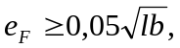 расчет устойчивости сооружений следует производить по схеме плоского сдвига с поворотом в плане (l и b - размеры сторон прямоугольной подошвы сооружения).
Эксцентриситет е и силу предельного сопротивления при плоском сдвиге с поворотом в плане R_{pl,t} = α_{t}R_{pl} следует определять по указаниям, приведенным в рекомендуемом приложении Д.
7.11 Расчет устойчивости сооружений по схеме глубинного сдвига следует производить:
для всех типов сооружений, несущих только вертикальную нагрузку;
при несоблюдении условий 7.7 - для сооружений, несущих вертикальную и горизонтальную нагрузки, расположенных на неоднородных основаниях.
7.12 Расчеты устойчивости сооружений по схеме смешанного сдвига следует производить для сооружений, несущих вертикальную и горизонтальную нагрузки и расположенных на однородных основаниях; во всех случаях, если не соблюдаются условия, приведенные в 7.7.
7.13 Расчеты устойчивости сооружений на однородных основаниях по схеме глубинного и смешанного сдвига допускается производить методами теории предельного равновесия (приложение Е), а на неоднородных основаниях - методами, оперирующими расчлененной на элементы призмой обрушения, сдвигаемой по ломаным или круглоцилиндрическим поверхностям сдвига.
7.14 Устойчивость сооружений I класса рекомендуется оценивать также с помощью численного моделирования разрушения основания. Напряженно-деформированное состояние (НДС) системы «сооружение-основание» при таком моделировании следует определять по нелинейным моделям грунта, дающим статически допустимые поля напряжений. Параметры нелинейных моделей грунта назначаются по нормативным значениям деформационных и прочностных характеристик грунтов основания.
Для численного моделирования разрушения при расчете НДС системы пропорционально увеличивают действующие на сооружение нагрузки. О наступлении разрушения при таких расчетах следует судить по моменту резкого роста расчетных смещений или отсутствию сходимости итерационного процесса. Достигнутый к моменту разрушения коэффициент перегрузки принимается в качестве коэффициента устойчивости.
7.15 При расчете устойчивости сооружений на основаниях, сложенных пылевато-глинистыми грунтами с коэффициентом водонасыщения S_{r} ≥ 0,85 и коэффициентом степени консолидации 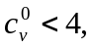 следует учитывать нестабилизированное состояние грунта основания одним из двух приведенных ниже способов:
а) принимая характеристики прочности tgφ_{I} и с_{I}, соответствующие степени консолидации грунта основания к расчетному моменту (т.е. полным напряжениям) или s_{u,I}, и не учитывая при этом в расчетах наличие избыточного порового давления, обусловленного консолидацией грунта;
б) учитывая по поверхности сдвига действие избыточного порового давления, возникающего при консолидации грунта (определяемое экспериментальным или расчетным путем), и принимая характеристики прочности tgφ_{I}' и с_{I}', соответствующие полностью консолидированному состоянию грунта (т.е. эффективным напряжениям).
7.16 При расчетах устойчивости сооружений на водонасыщенных нескальных основаниях, воспринимающих кроме статических также динамические нагрузки, следует учитывать влияние последних на несущую способность грунтов, обуславливающее снижение (против определенного в статических условиях) сопротивления недренированному сдвигу связных грунтов и возникновение избыточного порового давления в несвязных грунтах. Избыточное поровое давление при этом определяют либо расчетным путем, либо по результатам экспериментальных исследований.

Расчет устойчивости сооружений на скальных основаниях
7.17 Расчеты устойчивости сооружений на скальных основаниях, скальных откосов и склонов следует выполнять по схемам сдвига по плоским или ломаным расчетным поверхностям. При этом определяющими являются результаты расчета по той схеме, которая показывает наименьшую надежность сооружения (откоса, склона).
Для бетонных и железобетонных подпорных сооружений на скальных основаниях следует также рассматривать схему предельного поворота (опрокидывания).
При плоской расчетной поверхности сдвига следует учитывать две возможные схемы нарушения устойчивости:
поступательный сдвиг;
сдвиг с поворотом в плане.
При ломаной расчетной поверхности сдвига следует учитывать три возможные расчетные схемы:
сдвиг вдоль ребер ломанной поверхности (продольный);
сдвиг поперек ребер ломаной поверхности (поперечный);
сдвиг под углом к ребрам ломаной поверхности сдвига (косой).
При выборе расчетной схемы следует исходить из статически и кинематически возможных схем потери устойчивости сооружения и нарушения прочности основания и учитывать, что опасными могут являться как поверхности, привязанные к различным контурам ослабления (к контакту сооружения с основанием, к системам трещин или единичным трещинам, разломам, зонам дробления в скальном массиве), так и поверхности, проходящие внутри трещиноватого скального массива в направлениях, не совпадающих с трещинами.
В зависимости от конкретных условий следует рассматривать возможность потери устойчивости сооружения или с частью основания, или без него.
7.18 При расчете устойчивости потенциально опасными могут быть поверхности сдвига, проходящие:
по области контакта сооружения с основанием;
внутри основания;
частично по области контакта и частично внутри основания.
При этом следует учитывать, что первая из указанных видов поверхностей сдвига наиболее вероятна для сооружений на основаниях преимущественно с горизонтальной (или близкой к горизонтальной) поверхностью как в пределах контакта с сооружением, так и вне его (для гравитационных и контрфорсных плотин, подпорных стен и др.). Вторая и третья разновидности поверхностей сдвига наиболее вероятны для сооружений, возводимых в узких ущельях или имеющих заглубленную в основание подошву, в том числе для гравитационных и арочных плотин, для подпорных стен, на крутых склонах и т.д., а также при ступенчатой подошве сооружения.
7.19 Выбор схемы нарушения устойчивости сооружения или откоса (склона) и определение расчетных поверхностей сдвига следует производить, используя данные анализа инженерно-геологических структурных моделей, отражающих основные элементы трещиноватости скального массива (ориентировку, протяженность, мощность, шероховатость трещин, их частоту и т.д.) и наличие ослабленных прослоев и областей.
При оценке устойчивости скальных откосов необходимо иметь в виду, что характер их обрушения в значительной степени определяется геологическим строением (структурой) и геомеханическими характеристиками скального массива, на основании анализа которых и производится выбор расчетной схемы и метода расчета.
Для скальных откосов потенциально опасными являются поверхности ослабления скального массива (трещины, слабые прослои, тектонические зоны и т.п.).
7.20 При оценке устойчивости опорных береговых массивов гидротехнических сооружений (например, арочных плотин) либо любых других скальных массивов при ломаной поверхности сдвига, где смещение массива может быть рассмотрено состоящим из перемещений в двух взаимно пересекающихся направлениях, необходимо рассматривать сдвиг под углом к ребрам ломаной поверхности (продольно-поперечный сдвиг).
Метод оценки устойчивости береговых упорных массивов должен основываться на следующих исходных положениях:
расчетные опорные скальные блоки рассматриваются как неизменяемое твердое тело;
в рассмотрение вводятся силы без учета их моментов;
разложение главного вектора приложенных к блоку активных сил на составляющие производится на направления нормалей к плоскостям сдвига и направление линии их пересечения;
условием, определяющим кинематику смещения массива, состоящего из виртуальных перемещений в двух взаимно пересекающихся направлениях, является направление главного вектора приложенных сил под углом к ребрам ломаной поверхности сдвига (продольно-поперечный сдвиг);
условием для перехода от сдвига по граням двугранного угла вдоль линии их пересечения к сдвигу по одной из плоскостей является равенство нулю или
отрицательное значение составляющей главного вектора приложенных сил, нормальной к другой из плоскостей сдвига;
надежность берегового упора определяется результатом расчета наименее устойчивого из выделенных блоков.
7.21 Оценка устойчивости сооружений на скальных основаниях, скальных откосов и склонов допускается также производить на основе анализа результатов расчетов напряженно-деформированного состояния системы «сооружение-основание».
7.22 При расчете устойчивости сооружений и скальных склонов по схеме сдвига вдоль ребер ломаной поверхности (продольный сдвиг) наиболее часто встречается случай сдвига расчетного блока по двум плоскостям, образующим двугранный угол, в направлении вдоль его ребра. Данная расчетная схема применима для скального массива или сооружения, рассматриваемого как единое твердое тело. Силы, воздействующие на расчетный блок призмы обрушения в какой-либо точке или зоне, принимаются как действующие на весь блок в целом. При оценке по данной схеме устойчивости опорных береговых массивов гидротехнических сооружений (например, арочные плотины) возможное смещение расчетного блока поперек призматической поверхности сдвига (поперек ребер) не учитывается.
Величины, входящие в условие (5), необходимо определять по формулам:
F = Т; (17)
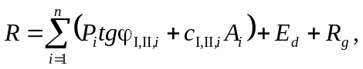 (18)
где F, R - то же, что и в формуле (5);
Т - активная сдвигающая сила (проекция равнодействующей расчетной нагрузки на направление сдвига);
P_{i} - равнодействующая нормальных напряжений (сил), возникающих на i-м участке поверхности сдвига от расчетных нагрузок;
R_{g} - сила сопротивления, ориентированная против направления сдвига, возникающая от анкерных усилий и т.д.;
п - число участков поверхности сдвига, назначаемое с учетом неоднородности основания по прочностным и деформационным свойствам;
tgφ_{I,II,i} и с_{I,II,i} - расчетные значения характеристик скальных грунтов для i-го участка расчетной поверхности сдвига, определяемые в соответствии с требованиями раздела 5;
A_{i} - площадь i-го участка расчетной поверхности сдвига;
E_{d} - расчетная сила сопротивления упорного массива (обратной засыпки), определяемая по 7.23.
7.23 Расчетное значение силы сопротивления упорного массива или обратных засыпок следует определять по формуле
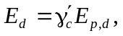 (19)
где Е_{p,d} - расчетное значение силы пассивного сопротивления.
Для упорного массива, содержащего поверхности ослабления, по которым данный массив может быть сдвинут, значение Е_{p,d} следует определять без учета характеристик tgφ и с по упорной грани по формуле
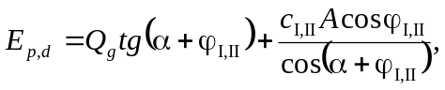 (20)
где Q_{g} - вес призмы выпора;
А - площадь поверхности сдвига призмы выпора;
α - угол наклона поверхности сдвига (плоскости ослабления) призмы выпора к горизонту;
tgφ_{I,II}, с_{I,II} - расчетные значения характеристик грунтов по поверхности сдвига (выпора);
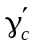 - коэффициент условий работы, принимаемый в зависимости от соотношения модулей деформации грунта упорного массива (обратной засыпки) E_{s} и основания E_{f}:
при 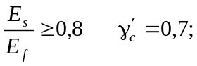
при 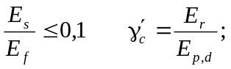
при 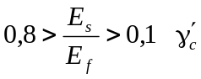 определяется линейной интерполяцией;
Е_{r} - давление покоя, определяемое по формуле
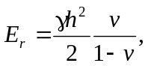 (21)
где γ - удельный вес грунта упорного массива (обратной засыпки);
v - коэффициент поперечной деформации грунта упорного массива;
h - высота упора на контакте с сооружением или откосом.
Примечания
1 Сопротивление упорного массива следует учитывать только в случае обеспечения плотного контакта сооружения или откоса с упорным массивом.
2 Силу Е_{p,d} следует принимать горизонтальной независимо от наклона упорной грани массива.
7.24 При расчете устойчивости сооружений и скальных откосов (склонов) по схеме сдвига с поворотом в плане следует учитывать возможное уменьшение сопротивления сдвигу R против значений сил, устанавливаемых в предположении поступательного движения (см. приложение Д).
7.25 Расчеты устойчивости сооружений и скальных откосов (склонов) по схеме поперечного сдвига следует производить, как правило, расчленяя призму обрушения (сдвига) на взаимодействующие элементы.
Расчленение призмы обрушения (сдвига) на элементы производят в соответствии с характером поверхности сдвига, структурой скального массива призмы и распределением действующих на нее сил. В пределах каждого элемента по поверхности сдвига характеристики прочности скального грунта принимают постоянными.
Выбор направлений расчленения призмы обрушения на элементы и расчетного метода следует производить с учетом геологического строения массива. При наличии пересекающих призму обрушения (сдвига) поверхностей ослабления, по которым возможно достижение предельного равновесия призмы, плоскости раздела между элементами следует располагать по этим поверхностям ослабления.
Расчет устойчивости сооружений и скальных откосов (склонов) по схеме поперечного сдвига в условиях плоской задачи следует, как правило, производить в зависимости от выбранного направления расчленения призмы обрушения (сдвига) на взаимодействующие элементы по любому расчетному методу, удовлетворяющему условиям равновесия в предельном состоянии как для каждого расчетного элемента (группы элементов) призмы, так и для всей призмы обрушения (сдвига) в целом. Допускается использовать для расчетов устойчивости методы, не отвечающие в полной мере вышеприведенным условиям, однако данные методы должны быть апробированы практикой и использоваться в тех пределах, когда результаты расчетов по ним согласуются с результатами расчетов устойчивости по методам, удовлетворяющим всем условиям равновесия в предельном состоянии.
7.26 Для оценки устойчивости сооружений на скальных основаниях и скальных откосов, относимых к I классу, при сложных инженерно-геологических условиях в дополнение к расчету, как правило, следует проводить исследования на моделях.
При экспериментальных исследованиях на моделях оснований сооружений или скальных склонов должны в соответствии с механическими условиями подобия (пород натуры и материала модели) воспроизводиться также наиболее важные особенности натурного массива: структура скального массива, его неоднородность и анизотропия деформационных и прочностных свойств. В первую очередь при этом должны находить отражение потенциально опасные нарушения (трещины, разломы и т.д.) натурного массива.
7.27 Вероятностную оценку надежности системы «сооружение - скальное основание», а также скальных откосов и склонов допускается выполнять в соответствии с положениями 4.7.

8 Фильтрационные расчеты основания
8.1 При проектировании основания гидротехнического сооружения необходимо обеспечивать фильтрационную прочность грунтов, устанавливать допустимые по технико-экономическим показателям фильтрационные расходы и противодавление фильтрующейся воды на подошву сооружения.
В зависимости от конструктивного обустройства подземного контура сооружения и гидрогеологических характеристик оснований надлежит определять:
форму свободной поверхности и распределение напора фильтрационного потока вдоль подземного контура сооружения в каждом из выбранных сечений (створов) расчетной области основания;
расходы и градиенты напора фильтрационного потока внутри расчетной области основания, особенно в местах сопряжений расчетных грунтовых элементов (РГЭ) с резко отличающимися фильтрационными свойствами, и на участках разгрузки потока (при высачивании на откосы, в дренажные устройства и т.п.);
силовое воздействие фильтрационного потока на массив грунта основания;
общую и местную фильтрационную прочность грунтов в основании, причем общую фильтрационную прочность следует оценивать лишь для нескальных грунтов основания, а местную - для всех классов грунтов;
конструкцию и характеристики дренажного и противофильтрационного обустройства основания сооружения, а также схемы размещения в нем измерительной и регистрирующей аппаратуры, с помощью которой следует контролировать параметры фильтрационных потоков (полей) и суффозионную устойчивость грунтов.
8.2 Формирование фильтрационных полей в выбранных створах основания надлежит определять путем моделирования фильтрационного потока на физических, аналоговых или численных моделях, позволяющих получать картину распределения напора и градиент - скоростные характеристики потока как в области ламинарной фильтрации, так и при необходимости - при квадратичном режиме течения фильтрующейся воды.
По результатам моделирования должна быть установлена «активная зона» основания, за пределами которой возможное изменение характеристик слагающих его грунтов существенно не повлияет на условия формирования фильтрационного поля в расчетном створе. В простых, поддающихся несложной схематизации случаях, допускается выполнение фильтрационных расчетов аналитическими методами.
Расчеты и моделирование фильтрационного потока должны осуществляться на базе данных, полученных при инженерных изысканиях и достаточно полно отражающих геологическую структуру грунтового массива основания, с выделением в нем наиболее характерных по своим фильтрационным свойствам участков, попадающих в «активную зону» области фильтрации, учитывая возможное изменение этих свойств во времени (вследствие увеличения или уменьшения напряжений и деформаций в грунтовой толще основания, криогенных и микробиологических процессов, и т.п.).
8.3 При выполнении фильтрационных расчетов для грунтовых плотин необходимо учитывать дополнительное обводнение верхних мелкозернистых слоев грунтовой толщи (выше поверхности депрессии) вследствие образования в них пассивной «капиллярной каймы», непосредственно связанной с зоной полного водонасыщения и участвующей в формировании фильтрационного потока. Для этого следует использовать данные, приведенные в таблице 7.
8.4 Фильтрационную прочность основания следует оценивать, сопоставляя полученные в результате моделирования характеристики фильтрационных полей (градиенты напора, скорости фильтрации) с их критическими значениями.
Таблица 7
Вид грунта в зоне капиллярного водоудержания | Высота пассивного зависания «капиллярной каймы» Н_{к}, м
Песок среднезернистый | 0,12-0,35
Песок мелкозернистый | 0,35-1,0
Супесь | 1-3
Суглинок | 3-6
Глина легкая | 6-12
Если в основании сооружения залегают нескальные грунты, необходимо также определять общую фильтрационную прочность исходя из условия формулы (1). При этом параметр F₀ полагается равным осредненному градиенту напора I_{est,m} вдоль подземного контура сооружения, определяемому для сооружений I и II классов по методу удлиненной контурной линии. За параметр R₀ принимается расчетный критический градиент напора I_{cr,m}, численные значения которого приведены в разделе 5.
Коэффициенты надежности γ_{п} и γ_{lc} следует принимать по разделу 4 по первой группе предельных состояний. Коэффициент γ_{с} в этом случае равен единице.
Значения I_{est,m}, для оснований I и II классов следует определять по методу удлиненной контурной линии. В отдельных случаях значения I_{est,m} допускается определять другими приближенными методами.
8.5 Местную фильтрационную прочность нескального основания, которая, в отличие от общей, обусловлена исключительно конкретными проявлениями (видами) нарушения суффозионной устойчивости грунтов, необходимо определять только в следующих областях основания:
в месте выхода (разгрузки) фильтрационного потока из толщи основания в нижний бьеф, дренажное устройство и т.п.;
в прослойках суффозионно-неустойчивых грунтов;
в местах с большим падением напора фильтрационного потока, например при обтекании подземных преград;
на участках контакта грунтов с существенно разными фильтрационными свойствами и структурой.
Местную фильтрационную прочность нескального основания надлежит оценивать, исходя из общего условия по формуле (1), полагая F₀ и R₀ равными соответственно местному градиенту напора I_{est} в рассматриваемой области основания и местному критическому градиенту напора I_{сr}, определяемым согласно рекомендациям раздела 5.
Местную фильтрационную прочность скального основания надлежит оценивать аналогичным образом исходя из условия (1), в котором параметры F₀ и R₀ принимаются равными соответственно средней скорости движения воды в трещинах массива основания υ_{est,j} и критической скорости движения воды в трещинах υ_{cr,j}, определяемыми по указаниям раздела 5.
Коэффициенты γ_{n}, γ_{lc} и γ_{c} при оценках местной прочности принимаются такими же, как при расчетах общей фильтрационной прочности.
8.6 При выборе системы дренажного и противофильтрационного обустройства основания проектируемого сооружения необходимо учитывать инженерно-геологические условия участка сооружения, условия его эксплуатации и требования по охране окружающей среды в части подтопления, заболачивания прилегающей территории, активизации карстово-суффозионных процессов и т.п.
Система дренажных и противофильтрационных мероприятий должна использоваться для предотвращения нарушения устойчивости склонов в нижних барьерах сооружений, бассейнов ГАЭС и бассейнов суточного регулирования.
8.7 Устройство противофильтрационных завес (преград) обязательно в тех случаях, когда основание сложено фильтрующими слабоводоустойчивыми и быстрорастворимыми, а также суффозионно неустойчивыми грунтами (гипс, ангидрит, каменная соль, засоленные и загипсованные, а также сильноразнозернистые грунты и т.д.), а также в случаях необходимости предотвращения нежелательных фильтрационных потерь. При водостойких, несуффозионных грунтах устройство завесы должно быть обосновано.
8.8 Противофильтрационные преграды (завесы, понуры, экраны) должны выполняться из малопроницаемых материалов, коэффициент фильтрации которых как минимум в 20 раз меньше коэффициента фильтрации основания. Толщина противофильтрационной завесы должна обеспечивать непревышение критического градиента, определяющего фильтрационную прочность самой завесы. На участках сопряжения завесы с подошвой сооружения в целях уменьшения градиентов напора фильтрационного потока в этом месте и дополнительного уплотнения грунта для предотвращения его суффозии в проекте следует предусматривать местное усиление завесы.
8.9 При близком залегании слабопроницаемых грунтов противофильтрационную завесу следует, как правило, сопрягать с водоупором; при глубоком залегании водоупора рассматривается висячая завеса.
Параметры противофильтрационной завесы (глубину, длину, толщину и местоположение в основании сооружений) следует обосновывать расчетом или результатами экспериментальных исследований. Для сооружений III и IV классов вместо расчетов допускается использовать аналоги.
8.10 При проектировании скальных оснований высоких бетонных плотин следует учитывать, что под напорной гранью в процессе подъема уровня верхнего бьефа (УВБ) может возникнуть зона разуплотнения значительных размеров с разрывом противофильтрационной завесы, многократным увеличением фильтрационных расходов, а также с заметным увеличением противодавления. В связи с этим в проекте должны быть оценены размеры этих зон и предусмотрены технические и технологические решения, обеспечивающие возможность восстановления требуемой водонепроницаемости завесы - как в процессе строительства и подъема УВБ, так и в процессе эксплуатации сооружения.
8.11 В месте сопряжения противофильтрационных устройств грунтовых плотин со скальными грунтами основания или берегами в проектах следует предусматривать укладку и уплотнение грунта, устойчивого к суффозии и способного кольматировать трещины в скале.
8.12 В проектах оснований водоподпорных сооружений в качестве мероприятия по снижению противодавления следует предусматривать разного вида дренажные устройства. В скальных основаниях дренаж следует располагать главным образом со стороны напорной грани сооружения, а при недостаточной эффективности работы такого дренажа - и в средней части его подошвы.
Местоположение дренажа и его размеры следует определять исходя из требований необходимого снижения фильтрационного противодавления на подошву сооружения и обеспечения допустимых значений выходных градиентов напора, не приводящих к нарушению фильтрационной прочности грунтов основания, а в ССКЗ - с учетом теплового режима системы «сооружение-основание».
Отказ от устройства дренажа основания допускается при наличии в основании грунтов, подверженных химической или механической суффозии.
8.13 При проектировании противофильтрационной завесы в нескальном основании следует принимать следующие критические градиенты напора:
в инъекционной завесе в гравийных и галечниковых грунтах - 7,5; в песках крупных и средней крупности - 6,0 и в мелких песках - 4,0;
в завесе (диафрагме), сооружаемой способом «стена в грунте», в грунтах с коэффициентами фильтрации до 200 м/сут, в зависимости от материала и длительности ее эксплуатации - по таблице 8, в которой также приведены характеристики материалов, используемые при расчетах механической прочности завесы.
Таблица 8
Материал завесы | Расчетные значения характеристик
Материал завесы | критический градиент напора  I_{cr} | предел прочности на одноосное сжатие  R_{с}, МПа | модуль деформации  Е, МПа | коэффициент поперечной деформации
Бетон | 180 | 11,5 | 22⋅10³ | 0,20-0,22
Глиноцементобетон | 150 | 1,0-2,0 | 300-500 | 0,35-0,37
Глиноцементный раствор | 125 | 1,0-2,0 | 3-5 | 0,37-0,40
Комовая глина | 40 | - | 20-25 | 0,32-0,38
Заглинизированный грунт | 25 | - | 15-20 | 0,30-0,35
Примечание - Для временных завес критические градиенты напора допускается увеличивать на 25 %.
8.14 При проектировании противофильтрационной цементационной завесы в скальном основании следует принимать критический градиент напора I_{cr} в завесе в зависимости от удельного водопоглощения в пределах завесы q_{c} по таблице 9.
В случае когда завеса (одна или в сочетании с другими противофильтрационными устройствами) также защищает от выщелачивания содержащиеся в основании растворимые грунты, допустимое удельное водопоглощение следует обосновывать либо расчетами, либо экспериментальными исследованиями.
Проницаемость противофильтрационной завесы должна быть меньше проницаемости грунта основания не менее чем в 10 раз.
Таблица 9
Удельное водопоглощение скального грунта в завесе q_{c}, л/(мин⋅м²) | Критический градиент напора в завесе
< 0,02 | 35
0,02-0,05 | 25
> 0,05 | 15
8.15 Для предотвращения выпора грунта на участках, где фильтрационный поток с градиентами напора, близкими к единице, выходит на поверхность основания, в проекте необходимо предусматривать проницаемую пригрузку или разгрузочный дренаж. Материал пригрузки должен подбираться по принципу обратного фильтра для защиты грунта основания от контактной суффозии.
Необходимая толщина пригрузки определяется исходя из условия недопущения фильтрационного выпора грунта.

9 Расчет местной прочности скальных оснований
9.1 Расчет местной прочности скальных оснований гидротехнических сооружений следует производить:
для установления необходимости разработки мероприятий, предотвращающих возможное нарушение противофильтрационных устройств;
для учета при разработке мероприятий по повышению прочности и устойчивости сооружений;
для учета достижения предела местной прочности при расчетах напряженно-деформированного состояния системы «сооружение-основание».
Расчет местной прочности следует производить для оснований сооружений I и II классов по предельным состояниям второй группы при основном сочетании нагрузок. При этом значения коэффициентов γ_{n} и γ_{lc} принимают равными единице (γ_{n} = γ_{lc} = 1). Коэффициент γ_{с} принимается равным 0,95.
Деформационные характеристики основания определяются в соответствии с указаниями 5.3.
9.2 Проверку местной прочности скальных оснований следует производить по расчетным площадкам:
а) совпадающим с плоскостями, приуроченными к трещинам в массиве;
б) совпадающим с плоскостью, приуроченной к контакту «сооружение-основание» и к контактам скальной породы с укрепительными конструкциями в основании (шпонками, зубьями, решетками и т.д.);
в) не совпадающим с плоскостями, приуроченными к трещинам и к контакту «сооружение-основание».
9.3 Критериями обеспечения местной прочности по площадкам, указанным во втором и третьем абзацах 9.2 б, в, являются условия
σ_{j} > R_{t,m,II}; (22)
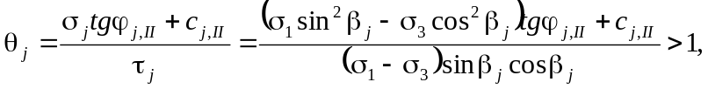 (23)
где θ_{j} - отношение предельных касательных напряжений на расчетной площадке к эксплуатационным;
σ_{j}, τ_{j} - соответственно нормальное и касательное напряжения на расчетной площадке, приуроченной к плоскости трещины (контакта), от нормативных нагрузок в расчетном сочетании;
σ₁, σ₃ - соответственно максимальное и минимальное главные напряжения от тех же нагрузок;
β_{j} - острый угол между расчетной площадкой, приуроченной к трещине (контакту), и направлением главного напряжения σ₁;
tgφ_{j,II}, c_{j,II} - расчетные характеристики для расчетных площадок, приуроченных к трещинам (контакту);
R_{t,m,II} - расчетное значение предела прочности массива скального грунта на одноосное растяжение, определяемое в соответствии с требованиями 5.35.
9.4 Критериями обеспечения местной прочности по площадкам, указанным в последнем абзаце 9.2 в, являются условия
σ₃ > R_{t,m,II}; (24)
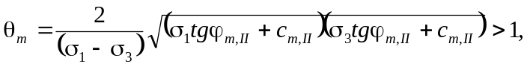 (25)
где tgφ_{m,II}, c_{m,II} - расчетные характеристики для расчетных площадок, не приуроченных к трещинам и контакту «сооружение-основание».
9.5 Условия (22) и (24) при оценках возможности разуплотнения массива следует проверять во всех указанных в 9.1 случаях, а условия (23) и (25) при оценках возможности пластических деформаций - в этих же случаях, но только при σ₃ < 0.
Условия (23) и (25) следует проверять лишь для учета нарушений прочности основания при расчетах его напряженно-деформированного состояния и при разработке мероприятий по повышению прочности и устойчивости сооружения.
При оценке надежности противофильтрационных устройств проверка выполнения условия формулы (22) (если σ₃ < 0) при оценке разуплотнения основания для площадок, совпадающих с плоскостью завес, не производится.
При невыполнении приведенных выше критериев местной прочности необходимо определить очертания зон разуплотнения и пластических деформаций.
Зона разуплотнения не должна пересекать цементационную завесу и дренаж. В противном случае должны быть выполнены фильтрационные расчеты в соответствии с указаниями раздела 8 в нелинейной постановке с учетом измененного фильтрационного режима.
Зона пластических деформаций не должна охватывать более 1/3 подошвы сооружения или потенциально опасной расчетной поверхности сдвига.
9.6 При определении напряжений σ_{j}, τ_{j}, σ₁, σ₃ в формулах (22) - (25) следует применять вычислительные и экспериментальные методы механики сплошной среды и геомеханики.
Допускается рассматривать основание совместно с сооружением как систему линейно-деформируемых тел, на контакте между которыми выполняются условия равновесия и равенства перемещений.
При обосновании допускается схематизация системы «сооружение-основание», позволяющая решать плоскую задачу теории упругости применительно к одному или нескольким плоским сечениям. При этом поверхность основания может быть принята плоской, а тело основания - как однородным, так и состоящим из некоторого числа однородных областей либо имеющим непрерывно изменяющиеся характеристики. При необходимости следует учитывать естественный рельеф поверхности основания, пространственный характер работы системы «сооружение-основание», а также детализировать распределение механических характеристик основания.
Рекомендуется в надлежащих случаях при определении напряженного состояния основания учитывать возможную анизотропию его свойств.
Если при определении напряжений в некоторых областях основания одно или несколько из условий, определенных по формулам (22) - (25), не выполняется, то следует производить уточнение решения задачи. Такое уточнение следует выполнять с использованием нелинейной зависимости между напряжениями и деформациями или путем изменения геометрии сечения за счет исключения из рассмотрения указанных областей.

10 Определение напряжений
10.1 Напряжения в основании сооружения необходимо определять для использования их в расчетах прочности конструкций и сооружений, устойчивости сооружений, а также в расчетах осадок, несущей способности и местной прочности оснований.
При проектировании сооружений на скальных основаниях определение контактных напряжений необходимо для обоснования проектирования противофильтрационных мероприятий и оценки фильтрационной надежности подземного контура сооружений.
Расположение цементационной завесы под плотиной в области, где имеют место растягивающие напряжения, резко снижает эффективность завесы, что требует разработки специальных конструктивных решений для обеспечения надежности подземного контура сооружения.
10.2 Контактные напряжения для сооружений I и II классов допускается, а для сооружений III и IV классов рекомендуется определять упрощенными методами.
10.3 В расчетах прочности сооружений при использовании эпюр контактных напряжений, полученных из решения задач теории упругости, следует рассматривать дополнительно и вторую эпюру контактных напряжений, вычисленную одним из рекомендуемых упрощенных методов. Если полученные при этом изгибающие моменты имеют разные знаки, то при расчетах прочности рекомендуется использовать оба значения, уменьшенные на 10 % разности этих величин, а если одинаковые - то лишь больший изгибающий момент, также уменьшенный на указанную величину.
10.4 При определении контактных напряжений следует учитывать показатель гибкости сооружения t_{fl}, определяемый:
а) при расчете сооружения по схеме плоской деформации:
в направлении длины сооружения
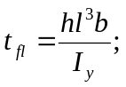 (26)
в направлении ширины сооружения
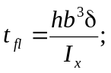 (27)
б) при расчете сооружения по схеме пространственной задачи в качестве t_{fl} принимается больший из двух показателей гибкости вычисленных по формулам (25) и (26).
В формулах (25), (26)
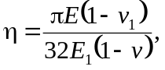 (28)
где v, v₁ - коэффициенты Пуассона соответственно грунта основания и материала сооружения;
Е, Е₁ - соответственно модули деформации грунта основания и упругости материала сооружения;
b, l - соответственно ширина и длина подошвы сооружения;
I_{x}, I_{у} - моменты инерции расчетных элементов сооружения;
δ - ширина расчетного элемента по длине подошвы сооружения, принимаемая равной 1;
h - средняя толщина сооружения.
В случаях когда показатель гибкости t_{fl} < 1, контактные напряжения следует определять как для абсолютно жестких сооружений. При t_{fl} > 1 контактные напряжения определяются с учетом гибкости сооружений.
10.5 Для сооружений с показателем гибкости t_{fl} < 1 на однородных основаниях контактные напряжения определяют методом внецентренного сжатия, а для песчаных оснований со степенью плотности грунта I_{d} ≤ 0,5 - методом экспериментальных эпюр по приложению И.
При наличии на части подошвы сооружения растягивающих нормальных контактных напряжений этот участок должен быть исключен из расчетной контактной поверхности, а для оставшейся части контактные напряжения должны быть пересчитаны.
10.6 При определении контактных напряжений с учетом гибкости сооружений допускается применять метод коэффициента постели. Гибкость элементов конструкции следует определять с учетом возможности образования трещин.
10.7 При использовании методов коэффициента постели и внецентренного сжатия касательные контактные напряжения допускается принимать распределенными равномерно, а при использовании метода экспериментальных эпюр - пропорционально нормальным контактным напряжениям.
Касательные напряжения, обусловленные действием вертикальных сил, при расчетах прочности сооружений, как правило, не учитываются. При получении на участке подошвы сооружения касательных напряжений, превышающих предельные, они должны быть приняты равными предельным, а на остальных участках они должны быть соответственно откорректированы на основе расчетов.
10.8 При неоднородных основаниях с вертикальными и крутопадающими слоями в расчетах контактных напряжений допускается использовать приближенные методы, в которых контактные напряжения следует принимать пропорциональными модулям деформации грунта каждого слоя в зависимости от их размеров и эксцентриситета приложения нагрузки. В пределах каждого слоя распределение контактных напряжений принимается линейным.
10.9 При наличии в основании слоев переменной толщины или при наклонном залегании слоев в расчетах контактных напряжений используют приближенные методы, основанные на приведении расчетной схемы основания со слоями переменной толщины или при наклонном залегании слоев к схеме условного основания с вертикально расположенными слоями.
При горизонтальном расположении слоев грунта постоянной толщины неоднородность основания может не учитываться.
10.10 При определении нормальных контактных напряжений методами экспериментальных эпюр и коэффициента постели учет неоднородности основания следует производить путем сложения ординат эпюр, определенных по 10.5 и 10.6 настоящего раздела в предположении однородных оснований с ординатами дополнительной эпюры. Ординаты дополнительной эпюры следует принимать равными разности ординат эпюр, построенных для случаев неоднородного и однородного оснований с использованием метода внецентренного сжатия.
10.11 При определении напряжений необходимо учитывать конструктивные особенности сооружения, последовательность его возведения, вид основания, а при залегании в основании мерзлых грунтов или возможном его промораживании - расположение талых и мерзлых зон, а также последовательность замораживания и оттаивания.
При расчете напряжений на контакте грунта с железобетонными распластанными конструкциями гидротехнических сооружений (плитами водобоев и рисберм плотин, возводимых на нескальных основаниях, плитами доков и т.п.) рекомендуется учитывать:
понижение жесткости железобетонных конструкций с учетом образования трещин ограниченного раскрытия, регламентированного нормами проектирования бетонных и железобетонных конструкций гидротехнических сооружений;
в бетонных и железобетонных конструкциях, возводимых на скальных и нескальных основаниях, последовательность укладки бетона отдельными блоками бетонирования.
10.12 В целях уменьшения усилий в конструкциях или в элементах сооружения при проектировании следует рассматривать возможность создания оптимального распределения контактных напряжений, предусматривая устройство выступов на подошве сооружений, уплотнения отдельных зон основания и соответствующую последовательность возведения и загружения сооружения.
10.13 При определении напряжений в основаниях следует применять численные методы механики сплошной среды и геомеханики с использованием вычислительной техники. При этом должны соблюдаться требования 11.4.
Контактные напряжения, как правило, следует вычислять по специальным программам, реализующим аналитические решения задачи или численные методы расчета (по напряжениям в окрестности контакта).
10.14 При использовании численных методов допускается схематизация системы «сооружение-основание», позволяющая решать плоские задачи применительно к одному или нескольким плоским сечениям. Неоднородность расчетных сечений следует учитывать, представляя их состоящими из некоторого числа однородных областей. При необходимости пространственный характер работы системы следует учитывать с помощью экспериментальных или вычислительных методов механики сплошной среды.
Расчетную область сечения основания рекомендуется ограничивать по вертикали на глубине сжимаемого слоя Н_{с}, определяемой согласно 11.6.2, а по горизонтали – на расстоянии не менее Н_{с} от сооружения.

11 Расчет оснований по деформациям
11.1 Расчет оснований и грунтовых сооружений (плотин и др.) по деформациям необходимо производить с целью обоснования конструкции системы «сооружение-основание» или ее элементов, перемещения которых (осадки, горизонтальные перемещения, крены и пр.) не должны превосходить нормируемые значения, гарантирующие по этому фактору нормальные условия их эксплуатации и обеспечивающие техническую надежность и долговечность. При этом прочность и трещиностойкость конструкции должны быть подтверждены расчетом, учитывающим усилия, которые возникают при взаимодействии сооружения с основанием.
Расчет по деформациям должен производиться на основные сочетания нагрузок, а при соответствующем обосновании - и на особые сочетания нагрузок, с учетом характера их действия в процессе строительства и эксплуатации сооружения (последовательности и скорости возведения сооружения, графика наполнения водохранилища и т.д.).
11.2 Расчеты оснований по деформациям производят по предельным состояниям первой или второй групп (4.5.1 и 4.5.2). Они должны включать расчетный прогноз деформаций основания и сооружения при совместной их работе и проверку выполнения условия (1), в котором должно приниматься F₀ = S и R₀ = S_{u}. Здесь S - совместная деформация основания и сооружения (осадки, горизонтальные перемещения, крены и др.), S_{u} - предельное значение совместной деформации основания и сооружения, устанавливаемые по 11.5 - 11.11.
Коэффициенты γ_{п} и γ_{lc} принимаются в соответствии с указаниями 4.5; коэффициент γ_{c} во всех случаях принимается равным единице.
Прогнозные значения деформаций S рекомендуется использовать также для анализа поведения систем «сооружение-основание» при оценках их надежности в период эксплуатации.
11.3 Предельные значения совместной деформации основания и сооружения R₀ = S_{u} устанавливают техническими условиями проектирования конкретных типов гидротехнических сооружений исходя из необходимости соблюдения:
технологических требований к деформациям сооружения, включая требования к нормальной эксплуатации оборудования;
требований к прочности, устойчивости и трещиностойкости конструкций, включая общую устойчивость сооружения.
При назначении R₀ = S_{u} необходимо учитывать допускаемую разность осадок между секциями и частями сооружений, не приводящую к нарушению нормальной работы межсекционных швов, возможность перелива воды через гребень плотины, нарушения нормальной эксплуатации связанных с сооружением коммуникаций и т.п.
11.4 Значения совместной деформации F₀ = S следует определять, используя расчетные методы механики сплошной среды, исходя из условий совместной работы сооружения и основания. При этом должны быть в достаточной степени учтены реальные особенности работы системы «сооружение-основание»: пространственный характер деформирования, нелинейная связь между напряжениями и деформациями, последовательность возведения сооружения и приложения нагрузок, процессы консолидации и ползучести.
При этом определение деформаций сооружения и основания в зависимости от их класса и этапа проектирования следует производить как упрощенными (инженерными) методами расчета, регламентированными в 11.5-11.14, так и вычислительными методами, базирующимися на более детальной схематизации системы «сооружение-основание» и на использовании более совершенных математических моделей грунта (нелинейных, упругопластических, в том числе учитывающих многофазность, реологические свойства грунтов и т.д.).
Значения деформаций сооружений и их оснований в период эксплуатации следует определять с учетом развития процессов консолидации и ползучести грунтов, а в криолитозоне - также процессов промерзания и оттаивания грунтов. При этом надлежит использовать указанные выше вычислительные методы. На предварительных стадиях проектирования и для сооружений III и IV классов определение нестабилизированных значений деформации допускается производить упрощенными (инженерными) методами, например на основе решений одномерных задач консолидации и ползучести.
В тех случаях когда для определения деформаций обязательным является использование нескольких указанных методов (11.6.1 и 11.7.1), условие (1) должно выполняться для всех этих случаев.
11.5 Расчетная схема системы «сооружение-основание» должна разрабатываться с учетом факторов, определяющих напряженное состояние и деформации основания и сооружения (конструктивных особенностей сооружения, технологии его возведения, характера сложения и свойств грунтов основания, возможности их изменения в процессе строительства и эксплуатации сооружения, характера внешних воздействий и т.п.).
Расчетные модели системы «сооружение-основание» должны учитывать визуальное нарушение контакта между ними.
Расчеты деформаций системы «сооружение-основание» в необходимых случаях следует производить для условий пространственной задачи. Для сооружений, длина которых превышает ширину более чем в три раза, расчеты допускается производить для условий плоской деформации. В случае когда ширина сооружения превышает толщину сжимаемой толщи Н_{с}, определенную по указаниям 11.6.2 настоящего раздела, в два и более раза, допускается расчет осадок производить для условия одномерной (компрессионной) задачи.
11.6 Определение осадок сооружений
11.6.1 Определение суммарных осадок s в зависимости от класса и этапа проектирования сооружений, расположенных на нескальных основаниях, следует производить методом послойного суммирования и вычислительными методами в соответствии с 11.4.
На предварительных стадиях проектирования (для сооружений III и IV классов - на всех стадиях проектирования) для определения значений s допускается ограничиться методом послойного суммирования в пределах сжимаемого слоя Н_{с} по формуле
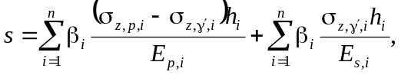 (29)
где σ_{z,p,i} - дополнительное вертикальное напряжение в середине i-го слоя на глубине z_{i} основания от нагрузок и пригрузок (соседние сооружения, обратные засыпки и пр.) по вертикали, проходящей через центр подошвы сооружения, определяемое в соответствии с приложением К;
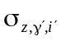 - напряжение в середине i-го слоя на глубине z от бытового давления на отметке подошвы сооружения;
γ′ - удельный вес грунта, расположенного выше подошвы сооружения;
h_{i} - толщина i-го слоя грунта, принимаемая не более 0,2b (здесь b - ширина подошвы сооружения);
E_{p,i} - модуль деформации i-го слоя грунта, определяемый по первичной ветви компрессионной кривой в соответствии с приложением В;
E_{s,i} - модуль деформации i-го слоя грунта, определяемый аналогично по вторичной ветви компрессионной кривой;
п - число слоев, на которое разбита сжимаемая толща основания Н_{c};
β_{i} - коэффициент, определяемый по приложению В.
При среднем давлении под подошвой сооружения Р, больше расчетного сопротивления грунта основания R, определенного по [5], осадку следует определять численными методами, учитывающими упругопластический характер деформирования грунтов, пространственное напряженное состояние, последовательность возведения сооружения. Для приближенных расчетов осадку допускается определять в соответствии с указаниями приложения Л.
11.6.2 Расчетная глубина сжимаемого слоя основания Н_{с} принимается из условия
σ_{z,p} = 0,5σ_{z,g}, (30)
где σ_{z,p} - вертикальные напряжения от внешней нагрузки на нижней границе сжимаемой толщи грунта (суммарные напряжения от сооружения, соседних зданий и сооружений, от боковых пригрузок и т.д., возникающие после начала возведения сооружений);
σ_{z,g} - максимальные вертикальные напряжения в грунте до строительства сооружения.
При расположении указанной нижней границы слоя в грунте с Е < 5 МПа или при залегании такого грунта непосредственно ниже этой границы он включается в сжимаемую толщу. Нижнюю границу сжимаемого слоя в этом грунте следует определять исходя из условия σ_{z,p} = 0,2σ_{z,g}.
При залегании грунтов с модулем деформации Е > 200 МПа в пределах Н_{с} глубина сжимаемой толщи ограничивается кровлей этого грунта.
Значения напряжений должны определяться с учетом фильтрационных сил и взвешивающего действия воды ниже уровня грунтовых вод.
11.6.3 Нестабилизированная осадка s_{t} к моменту времени t определяется по формуле
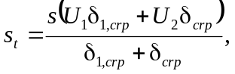 (31)
где U₁, U₂ - соответственно степень первичной и вторичной консолидации грунта;
δ_{сrp}, δ_{1,crp} - параметры ползучести грунта, которые, как правило, должны определяться по результатам компрессионных испытаний грунта по дренированной схеме;
s - конечная осадка, определяемая в соответствии с 11.6.1.
Степень первичной консолидации U₁ определяется по решениям одномерной, плоской или пространственной задач консолидации. Для сооружений III и IV классов U₁ допускается определять согласно приложению М. В случаях когда поровое давление можно не учитывать, следует принимать U₁= 1. Необходимость учета порового давления определяется согласно 7.15.
11.6.4 Степень вторичной консолидации U₂ определяется по решениям одномерной, плоской или пространственной задач с учетом свойств ползучести грунта. Для сооружений III и IV классов допускается определять U₂ по формуле
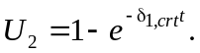 (32)
11.7 Расчет крена сооружений на нескальных основаниях
11.7.1 Определение суммарных кренов i в зависимости от класса и этапа проектирования сооружений, расположенных на нескальных основаниях, должно производиться как упрощенными методами расчета (см. 11.10 и 11.11), так и вычислительными методами. На предварительных стадиях проектирования (для сооружений III и IV классов - на всех стадиях проектирования) для определения значений i (при достаточно однородных или горизонтально-слоистых основаниях) допускается ограничиться использованием упрощенных методов расчета. При существенно неоднородных основаниях определение суммарного крена должно выполняться только вычислительными методами, с учетом влияния пригрузок и соседних фундаментов.
11.7.2 Крен сооружений с прямоугольной подошвой, вызванный внецентренным приложением вертикальной нагрузки в пределах ширины сооружения, в случае однородного и горизонтально-слоистого основания без учета фильтрационных сил допускается определять:
а) в направлении большей стороны подошвы сооружения по формуле
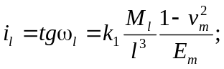 (33)
б) в направлении меньшей стороны подошвы сооружения по формуле
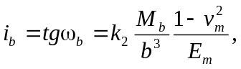 (34)
где ω_{l}, ω_{b} - углы крена сооружения;
k₁, k₂ - безразмерные коэффициенты, определяемые по рисунку 1;
M_{l}, M_{b} - моменты, действующие в вертикальной плоскости, параллельной соответственно большей и меньшей сторонам прямоугольной подошвы;
l, b - соответственно длина и ширина подошвы сооружения;
v_{m}, Е_{т} - коэффициент поперечной деформации и модуль деформации грунта, определяемые в соответствии с приложением И.
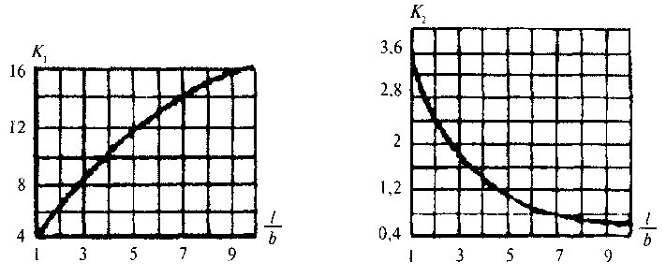
Рисунок 1 - Графики для определения коэффициентов K₁ и К₂
11.7.3 Определение крена сооружения от пригрузки основания вне подошвы сооружения следует производить по формуле
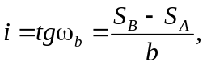 (35)
где S_{A}, S_{B} - осадки краев подошвы сооружений А и В (рисунок 2), определяемые по указаниям приложения К при х_{1,A} = с + b и х_{1,B} = с;
b - размер подошвы сооружения, вдоль которой происходит крен;
2с - ширина полосы пригрузки.
Пригрузку допускается аппроксимировать прямоугольной, треугольной или трапецеидальной эпюрой в зависимости от формы засыпаемого котлована.
11.8 Расчет горизонтальных перемещений сооружений на нескальных основаниях и элементов сооружения, воспринимающих горизонтальную нагрузку (например, подпорные стены, здания ГЭС, анкерные устройства), следует производить вычислительными методами, учитывающими развитие областей пластических деформаций, в соответствии с указаниями 11.4.
Для сооружений III и IV классов горизонтальные перемещения допускается определять упрощенными методами по указаниям приложения Н (для конечных горизонтальных перемещений).
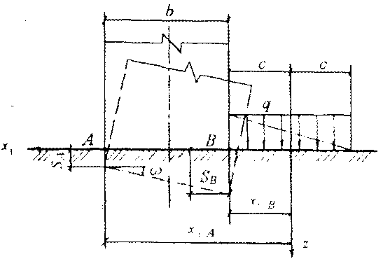
Рисунок 2 - Схема к определению крена сооружения от пригрузки
11.9 Для анкерных устройств и других элементов сооружения, от перемещения которых зависят его прочность и устойчивость, расчеты горизонтальных перемещений выполняются при характеристиках грунта и нагрузках, соответствующих предельным состояниям первой группы.
11.10 Нестабилизированные горизонтальные перемещения сооружений и_{t} к моменту времени t следует определять по формуле
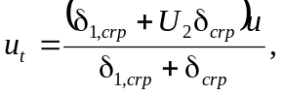 (36)
где δ_{сrp}, δ_{1,crp}, U₂ - то же, что и в формуле (31);
и - конечное (стабилизированное) перемещение сооружения, определяемое по приложению Н.
11.11 Предельные горизонтальные перемещения сооружения и_{и} не должны быть более 0,75и_{lim}, где и_{lim} - горизонтальное перемещение сооружения, соответствующее достижению предельного равновесия системы «сооружение-основание» по плоскому сдвигу и определяемое по формуле
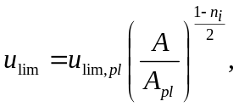 (37)
где и_{lim,pl} - предельное перемещение штампа;
А_{pl} - площадь штампа;
А - площадь фундамента сооружения;
п_{i} - параметр, определяемый в соответствии с приложением В.

12 Контроль качества подготовки оснований ГТС

Основные положения
12.1 Возведение гидротехнического сооружения разрешается только после подготовки основания (и береговых примыканий), выполненной в соответствии с проектом, и принятия его комиссией по акту.
12.2 Контроль качества подготовки оснований (контроль) в процессе строительства проводится в рамках строительного контроля, осуществляемого с целью соблюдения соответствия технологии и качества выполняемых работ требованиям проекта производства работ.
12.3 Контроль производства и приемка готовых работ проводятся совместно представителями заказчика, проектной и строительной организаций.
12.4 Проектная организация по договору с заказчиком создает группу авторского надзора и организует ее работу. Авторский надзор должен требовать обеспечения соответствия выполненных на объекте работ рабочей документации. Все отступления от проектных решений и указания об их устранении фиксируются в журнале авторского надзора.
12.5 Строительная организация создает службу геотехнического контроля, в задачи которой входят, в частности, наблюдения за технологическим процессом, опробование подготовленного основания и определение характеристик грунтов. Все наблюдения и результаты опробования заносятся в соответствующие журналы геотехконтроля.
12.6 Контроль оформляется как контроль скрытых работ и по его итогам составляется документ (акт) об их приемке и пригодности обследованного основания или его участка к выполнению последующих работ. Необходимыми приложениями к акту приемки являются инженерно-геологическая документации основания и исполнительная схема, на которой указаны фактические отметки поверхности и границы основания (или его участка) в плане.

Контроль качества подготовки оснований, сложенных нескальными грунтами
12.7 Контроль качества оснований, сложенных нескальными грунтами, должен включать:
наблюдение за соблюдением принятой в проекте технологии подготовки основания;
отбор проб и определение характеристик грунтов;
проверку соответствия показателей физико-механических характеристик грунтов основания их проектным значениям.
12.8 Контроль качества грунта основания и проверку его соответствия требованиям проекта надлежит осуществлять геотехнической службе строительства.
12.9 Частота (количество проб на 100 м² основания) и глубина опробования назначается организацией. Для всех отобранных проб связных грунтов обязательными являются определения плотности, влажности и гранулометрического состава, а для несвязных грунтов - дополнительно к указанным характеристикам необходимо определять степень плотности. Для всех проб (либо для ограниченного количества проб) может быть назначено определение и других физических и механических характеристик.
Для каждой точки опробования должна выполняться планово-высотная геодезическая привязка.
12.10 Все наблюдения и результаты лабораторных определений, полученные при геотехническом контроле, должны служить для оценки соответствия качества основания требованиям проекта. Необходимым условием приемки основания является соответствие величин определяемых характеристик контрольным значениям.
12.11 Оценка качества подготовки основания производится путем сравнения фактических отметок его поверхности и показателей свойств грунтов с проектными значениями.
12.12 Приемка основания намывного сооружения (или его участка) должна установить степень соответствия качества основания требованиям проекта:
по выполнению вскрышных работ и соответствию фактических отметок, определяемых геодезической съемкой, проектным;
по физико-механическим характеристикам проб грунта, отобранного из основания (включая грунт, уложенный в месте перебора и заменяющий некачественный грунт).
Отбор проб производится по контрольным поперечникам и створам, принятым для контроля намытого грунта, а также в характерных местах между поперечниками при наличии, например, слабых грунтов.
12.13 При производстве работ в зимний период необходимо вести наблюдения (с фиксацией в журнале наблюдений) за состоянием и температурой грунта основания, температурой воздуха, скоростью ветра, атмосферными осадками и толщиной промороженного слоя грунта.
12.14 При контроле качества оснований ГТС, расположенных в северной строительно-климатической зоне, следует обращать внимание на характер и величину льдистости и заторфованности для несвязных грунтов, а для связных грунтов, кроме того, и на величину засоленности.

Контроль качества подготовки оснований, сложенных скальными грунтами
12.15 При вскрытии котлована в скальных породах следует контролировать состояние пород, в том числе и геофизическими методами, фиксируя наличие в них трещин (с заполнителем и без него), зон дробления, сбросов и сдвигов и т.п.
12.16 Противофильтрационные мероприятия на контакте между суглинистым ядром или экраном плотин и скальным основанием (расчистка и заделка крупных трещин бетоном, применение площадной цементации, набрызг-бетона, устройство специальных локальных преград трещин и др.) должны выполняться согласно рабочему проекту скального основания с учетом детального инженерно-геологического обоснования. Основание под укладку противофильтрационного устройства плотины следует принимать по участкам (по сетке квадратов).
12.17 Контроль качества подготовки скальных оснований бетонных сооружений должен включать проверку состояния поверхности, отсутствия в породе незаделанных трещин, каверн и т.п., зарисовку трещин в скале перед бетонированием.
12.18 При контроле качества скального основания сооружений, расположенных в северной строительно-климатической зоне, следует обращать внимание на степень выветрелости скалы, ширину раскрытия трещин и степень их заполнения мелкозернистыми грунтами, льдом, льдосодержащим материалом (лед в виде цемента, шлиров).
12.19 Контроль и оценка качества подготовки скальных и грунтовых оснований должны выполняться с участием инженера-геолога, входящего в группу авторского надзора.

Контроль строительного водопонижения
12.20 Строительное водопонижение применяется при производстве земляных работ в процессе возведения гидротехнических сооружений, устройства подземных выработок, коммуникаций, а также при других работах в водонасыщенных грунтах.
12.21 Задачей строительного водопонижения является создание и поддержание в течение строительного периода депрессионной воронки в водоносных грунтах, где устраиваются котлованы, а также снятие избыточного напора в подстилающих водоносных грунтах, отделенных от подошвы котлована водоупором.
12.22 На строительное водопонижение должен быть составлен проект производства работ, в который должны быть включены следующие материалы, необходимые для службы контроля:
строительный генеральный план системы строительного водопонижения, где нанесены контуры будущего сооружения и геологические разрезы с указанием фильтрационных свойств грунтов;
программа ведения гидрогеологических и геодезических наблюдений в период строительства.
12.23 В процессе производства работ следует проверять:
соблюдение проектных размеров скважин;
гранулометрический состав обсыпок фильтров водопонижающих скважин в соответствии с принятым в проекте производства работ;
установку фильтровых колонн;
гранулометрический состав и правильность укладки фильтров на откосах котлованов согласно проекту производства работ по водопонижению в неустойчивых (суффозионных) грунтах, а также при открытом водоотливе;
состояние откосов и дна котлована, что должно проводиться путем ежедневного визуального осмотра, а также с учетом анализа гидрогеологических и геодезических наблюдений;
состояние территории и сооружений, находящихся в зоне депрессионной воронки.
Замеченные изменения должны отмечаться в журнале производства работ. О нарушениях следует сообщать проектной организации, заказчику и главному инженеру строительного подразделения для незамедлительного принятия соответствующих мер по их устранению.
12.24 Служба геотехнического контроля должна участвовать в приемке в эксплуатацию строительного водопонижения, а также при его ликвидации.
Служба геотехнического контроля должна проводить наблюдения за расходом откачиваемой воды, снижением уровней (напоров) подземных вод на прилегающей территории, изменением химического состава, температурой откачиваемой воды, количеством выносимых водой твердых частиц.
12.25 Служба геотехнического контроля должна проверять установку контрольно-измерительной аппаратуры, предусмотренную в проекте КИА. В состав КИА должны входить:
пьезометры для определения скорости понижения грунтовых вод и положения депрессионной кривой в период эксплуатации;
реперы и марки для определения возможных деформаций территории и сооружений, находящихся в зоне влияния водопонижения;
другое измерительное оборудование, необходимое для эксплуатации систем водопонижения (лотки для замера расходов воды, шаблоны для определения изменений контуров откосов и т.п.).

Контроль качества работ по укреплению оснований
12.26 При проведении специальных видов работ по укреплению оснований гидротехнических сооружений с помощью цементации, устройства льдогрунтовых завес и траншейных стенок необходимо проводить контроль качества выполненных работ.
12.27 В процессе цементации необходимо постоянно осуществлять контроль качества закрепления грунта. При этом следует определять степень пропитки грунта раствором, состояние его в порах, а также остаточную пористость, однородность закрепления и коэффициент фильтрации упрочненного (уплотненного) грунта.
Комплекс исследований качества закрепления грунта выполняют либо непосредственно на закрепляемом участке (определяют осадку штампа, изучают структуру закрепленного грунта по шурфам и др.), либо в лаборатории на образцах (монолитность, прочность).
Водопроницаемость закрепленного грунта определяют нагнетанием воды в контрольную скважину.
Если прочность закрепленного грунта окажется менее 90 % установленной проектом, а удельное водопоглощение - более 110 % проектной величины, качество закрепления грунта следует считать неудовлетворительным и необходимо провести дополнительное укрепление.
12.28 При производстве работ необходимо представить следующую документацию:
журнал по цементации, в который заносят данные по режиму нагнетания, составу смеси, концентрации и расходу раствора;
журнал лабораторных испытаний материалов;
журнал и акты контрольных испытаний зацементированного грунта;
журнал наблюдений за фильтрацией и положением уровней воды в пьезометрах;
исполнительный профиль по осям закрепленного массива;
план расположения скважин.
12.29 При создании льдогрунтовой завесы замораживающая система может быть сдана в эксплуатацию лишь после ее испытаний, во время которых проверяют работу всех узлов замораживающей станции, прочность и водонепроницаемость магистральных трубопроводов и замораживающих колонок, а также работу запорных устройств. По результатам испытаний надлежит составить акт.
12.30 Все наблюдения за режимами и показания измерительных и регистрирующих приборов следует заносить в журнал, который является основным первичным документом по эксплуатации системы.
В журнале необходимо регистрировать:
температуру теплоносителя в магистральных трубопроводах и колонках;
показания водомеров и манометров, установленных на главных магистралях и отдельных колонках.
12.31 При нормальной работе замораживающих колонок разница между температурами теплоносителя в питательной и отводящей трубах в первые 5-10 сут замораживания должна составлять 4-6°С, затем постепенно снижаться до 2-3°С, а к концу активного замораживания снижаться до 1°С. Отклонение от этого режима указывает на засорение системы питания колонок.
12.32 Для контроля над распределением теплоносителя по отдельным участкам замораживания на каждом из параллельно подключенных распределителей устанавливают дифференциальные манометры с диафрагмами.
12.33 Контроль температуры грунта в процессе его замораживания следует осуществлять через контрольные термометрические скважины, которые располагают между рабочими скважинами и по контуру будущей льдогрунтовой стенки в соответствии с проектом, объединенные в группы на типовых и аномальных участках завесы с расстоянием между группами 15-20 м.
12.34 Температуру грунта в термометрических скважинах надлежит измерять термометрами сопротивления, или терморезисторами, применение которых позволяет быстро и с одной измерительной станции определить температуру грунта в радиусе 200-250 м на разных глубинах и произвести автоматически ее запись. Замеры температуры в первые 10-15 дней замораживания следует осуществлять 2 раза в сутки, по истечении этого срока - 1 раз в сутки через каждые 5 м по глубине, а при слоистом разнородном строении массива - в каждом слое.
12.35 Контроль качества устройства противофильтрационных и несущих стенок, устроенных траншейным способом, необходимо осуществлять пооперационно, с составлением акта на скрытые работы на каждую операцию.
12.36 В процессе работ требуется:
вести систематический контроль качества бентонитового раствора;
проверять исходный бентонитовый материал при поступлении его на стройку;
подбирать в лаборатории состав бентонитового раствора и контролировать стабильность параметров этого раствора (плотность, вязкость, водоотдача и др.) как при приготовлении и выдаче его на растворном узле, так и в местах его использования.
Для этого на всех участках следует брать пробы раствора и производить их лабораторный анализ.
При разработке траншей следует вести непрерывное наблюдение за уровнем раствора и уровнем грунтовых вод, поскольку снижение первого из них или повышение второго может привести к обрушению откосов.
12.37 Исполнитель работ обязан:
вести подбор материалов для заполнения траншей и скважин;
определять их гранулометрический состав, пределы пластичности, влажность, необходимую вязкость раствора, прочностные и противофильтрационные свойства;
проверять загрязнение раствора, полноту пропитки бентонитом вынутого из траншеи грунта в случае, если он предназначается для использования в виде заполнителя, а также наличие в нем камней, линз проницаемого грунта и др.
Контроль должен вестись непрерывно как при приготовлении смеси, так и при ее укладке под бентонитовый раствор.

13 Наблюдения за поведением оснований в процессе эксплуатации

Цели и задачи наблюдений за поведением оснований
13.1 Наблюдения за поведением оснований в процессе эксплуатации следует проводить на сооружениях I и II классов, а при сложных инженерно-геологических условиях также на сооружениях III и IV классов, на протяжении всего периода эксплуатации гидротехнических объектов. Эти наблюдения должны обеспечить количественные оценки изменения состава, строения и свойств грунтов отдельных участков, зон основания в пространстве и во времени.
13.2 Главной целью натурных наблюдений является обеспечение безопасной эксплуатации сооружений путем своевременного выявления опасного развития процессов взаимодействия сооружений с природной средой, а также выявления не прогнозированных процессов и явлений для оперативного выполнения предупреждающих и защитных мероприятий. В процессе наблюдений проводятся:
оценка изменений инженерно-геологических условий за период строительства и эксплуатации гидроузла, включая изменения рельефа, геологического строения, гидрогеологических условий, состава, строения и свойств грунтов, активности инженерно-геологических процессов;
установление причин осадок, просадок, смещений, деформаций, трещинообразования, фильтрационных расходов и других непроектных ситуаций;
качественный и количественный прогноз изменения во времени и в пространстве техноприродных процессов с оценкой вероятности аварийных ситуаций и связанных с этим ущербов;
разработка мер по предотвращению дальнейшего развития негативных процессов в основании, восстановлению условий нормальной его работы, обоснованию защитных мероприятий.
13.3 В задачи наблюдений должны входить:
выявление и оконтуривание зон влияния опасных природных процессов;
оценка изменений состояния и свойств грунтов основания (набухания, протаивания, промерзания, разуплотнения, трещинообразования), уровенного, температурного и гидрохимического режима подземных вод;
фиксирование динамики развития опасных инженерно-геологических (техноприродных) процессов, при которых в основании изменяется какая-либо характеристика состояния или свойства грунтов (разуплотнение, трещинообразование, оползни, обвалы, солифлюкция, сели, геодинамические и криогенные процессы, подтопление, переработка берегов, выветривание и др.);
оценка изменений глубин сезонного промерзания и протаивания грунтов;
выявление направлений изменения наблюдаемой характеристики (например, открытия или смыкания трещин);
оценка изменения активной зоны под сооружением с оценкой ее мощности и послойным (или поблочным) определением изменений характеристик свойств грунтов при вариациях УВБ и т.д.
На гидротехнических сооружениях I класса, расположенных в районах с сейсмичностью 7 баллов и выше, и на сооружениях II класса, расположенных в районах с сейсмичностью 8 баллов и выше, необходимо вести динамический паспорт сооружений и проводить специальные наблюдения и испытания в соответствии с ГОСТ Р 22.0.01 и ГОСТ Р 22.1.02.
13.4 Наблюдения за поведением основания должны быть организованы на основе материалов инженерных изысканий с начала их возведения и продолжаться в течение всего времени строительства и эксплуатации.
В процессе строительства контроль осуществляется с помощью закладываемой КИА (датчиков порового давления, температурных терморезисторов, датчиков изменения контактных напряжений и т.п.).
13.5 Наблюдения следует проводить на характерных, специально оборудованных пунктах наблюдательной сети.
Задачи, объем и периодичность наблюдений, состав сети первоначально устанавливаются проектом и в дальнейшем могут быть изменены на основании результатов наблюдений, в зависимости от состояния гидротехнических сооружений. Эти изменения согласовываются с проектной организацией, которая выпускала проект сооружения.
13.6 Для каждого напорного гидротехнического сооружения в местных производственных инструкциях должны быть приведены разработанные проектной организацией предельно допустимые значения диагностических показателей состояния и свойств основания, которые могут уточняться на основе результатов проведенных наблюдений.
13.7 Для повышения оперативности и достоверности наблюдений за поведением основания в процессе эксплуатации рекомендуется использовать автоматизированные системы измерений, включающие современные ЭВМ. Уровень автоматизации определяется объемом КИА и условиями эксплуатации.
13.8 При проведении наблюдений за поведением оснований ГТС необходимо соблюдать следующие требования:
регистрировать уровни бьефов и среднесуточную температуру воздуха в створе гидроузла, ежедневно;
обеспечить достаточную частоту снятия отсчетов с приборов КИА в зависимости от интенсивности изменения нагрузок и воздействий. При высокой скорости наполнения и опорожнения водохранилища, резких температурных изменениях частота отсчетов датчиков, откликающихся на эти изменения, должна быть выше, чем в период медленно изменяющихся воздействий;
обеспечить достоверность показаний КИА и достаточную квалификацию специалистов.
Наблюдения должны проводиться за:
деформациями основания и раскрытием трещин на контакте с сооружениями;
противодавлением под сооружением;
величиной фильтрационных расходов;
состоянием бортовых примыканий.
13.9 Проект натурных наблюдений (мониторинга) гидротехнических сооружений должен разрабатываться специализированной организацией, имеющей соответствующие допуски на проведение данного вида работ.
Состав и объем натурных наблюдений за основаниями ГТС в общем случае следует назначать в зависимости от класса сооружения, его конструктивных особенностей, инженерно-геологических, климатических, сейсмических условий, а также условий возведения и эксплуатации.
Регулярные инструментальные и визуальные натурные наблюдения за основаниями гидротехнических сооружений должны проводиться в режиме мониторинга в сроки и с периодичностью, определяемыми программой наблюдений.
В состав инструментальных натурных наблюдений должны быть включены все наблюдения за основанием конкретного сооружения в соответствии с перечнем диагностических показателей, характеризующих его работу и техническое состояние, контролируемые значения которых могут измеряться стационарной КИА и (или) переносными приборами.
Состав и объем натурных наблюдений за основаниями сооружений и природной средой в зоне взаимодействия с сооружением определяются в проекте мониторинга на основании сценариев возникновения чрезвычайных и аварийных ситуаций с целью своевременного их предотвращения.
13.10 Натурными наблюдениями за основаниями бетонных и железобетонных сооружений необходимо оценивать:
напряженно-деформированное состояние элементов основания;
разуплотнение скального основания в зоне контакта с подошвой плотины;
раскрытие тектонических трещин и трещин отдельностей в скальном основании;
общие и относительные перемещения основания;
фильтрационный режим основания и береговых массивов сопряжений;
температурный режим основания, водохранилища;
вибрационные нагрузки от работы агрегатов и водопропускных устройств.
Натурными наблюдениями за основаниями грунтовых сооружений (плотин и дамб) необходимо оценивать:
фильтрационный режим основания, береговых примыканий;
общие и относительные осадки и перемещения;
поровое давление в глинистых грунтах;
фильтрационную прочность грунтов основания и береговых примыканий;
температурный режим, основания, берегов и водохранилища (в криолитозоне);
напряженно-деформированное состояние;
выявление и оценку выходов фильтрации в основании и берегах;
регистрацию и оценку очагов фильтрационно-суффозионных выносов грунта из основания, береговых и пойменных массивов, примыкающих к сооружениям;
контроль за работой и состоянием дренажей, водоотводящих выпусков, канав и кюветов.

Контрольно-измерительная аппаратура
13.11 Оснащение оснований ГТС на период их эксплуатации контрольно-измерительной аппаратурой должно осуществляться, главным образом, в период их строительства по специальному проекту натурных наблюдений (мониторинга).
В состав КИА должны включаться измерительные приборы (датчики, преобразователи) серийного (промышленного) типа, прошедшие метрологическую аттестацию и сертификацию, удовлетворяющие требованиям по точности и диапазону измерений, долговременной стабильности.
В проекте инструментальных натурных наблюдений должны быть предусмотрены меры по защите от повреждений КИА, кабельных линий от установленных в сооружение измерительных приборов и измерительных пультов, а также необходимые меры по обеспечению безопасного производства работ при проведении измерений.
В качестве измерительных устройств, не требующих метрологической аттестации, допускается использовать в системе КИА приборы не промышленного изготовления, прошедшие широкую апробацию на практике (трубные пьезометры, механические щелемеры, геодезические марки и реперы, ленты, рейки и т.п.).
13.12 Контрольно-измерительная аппаратура в основания гидротехнического сооружения должна быть установлена в наиболее «чувствительных», характерных по реакции к нагрузкам и воздействиям зонах, в которых измеренные величины соответствующего контролируемого диагностического показателя являются основой для расчета критериев безопасности основания.
При назначении номенклатуры и количества КИА в основаниях должны быть удовлетворены требования по необходимой представительности, достоверности и сравнимости результатов инструментальных наблюдений.
Приборы и устройства, предназначенные для проведения натурных наблюдений за основанием, размещаются, как правило, в контрольных сечениях по всей длине сооружения с учетом его конструктивных решений, инженерно-геологических и геокриологических особенностей и профиля поверхности основания.
Количество контрольных сечений по длине основания назначаются с таким расчетом, чтобы по показаниям установленной в них КИА можно было с достаточной подробностью характеризовать работу и состояние основания в целом и отдельных наиболее ответственных участков и элементов.
13.13 При сдаче гидротехнического сооружения в промышленную эксплуатацию генподрядчик, осуществляющий строительство и монтаж КИА, передает заказчику по акту приемки-сдачи всю установленную контрольно-измерительную аппаратуру, а также:
комплект рабочих чертежей и исполнительных схем на установку КИА;
паспорта, аттестаты и монтажно-эксплуатационные инструкции средств измерений;
акты предмонтажной и послемонтажной проверок работоспособности приборов, акты на установку приборов в сооружения;
монтажные ведомости приборов;
журналы «нулевых» и последующих измерении по КИА, технические отчеты по выполненным натурным наблюдениям в строительный период.
13.14 Подходы к измерительным пультам КИА должны отвечать требованиям техники безопасности и охраны труда.

Режим наблюдений за поведением оснований в процессе эксплуатации ГТС
13.15 Натурные наблюдения за основаниями гидротехнических сооружений должны начинаться на стадии их строительства и продолжаться непрерывно в течение всего периода жизненного цикла сооружений вплоть до их консервации или ликвидации.
Для каждого конкретного основания гидротехнического сооружения периодичность регулярных натурных наблюдений устанавливается индивидуально с учетом инженерно-геологических, гидрогеологических, геокриологических условий, компоновочных и конструктивных особенностей сооружений, характера реакции сооружения на нагрузки и воздействия, наличия (отсутствия) и интенсивности развития неблагоприятных для сооружения процессов или повреждений, условий эксплуатации.
Периодичность натурных наблюдений должна составлять:
в начальный период эксплуатации сооружения при завершении наполнения водохранилища и нормальных показателей его состояния, вплоть до проявления признаков установившегося режима его работы, не реже 10-15 дней;
после выхода работы сооружения на установившейся режим и отсутствии аномальных явлений или процессов - не менее двух циклов в год.
В исключительных случаях, когда в работе гидротехнического сооружения наблюдаются проявление и интенсивное развитие опасных процессов (появление сосредоточенных очагов фильтрации; развитие суффозионного выноса грунта, просадочных и оползневых явлений; образование опасных трещин; резкие повышения фильтрационных напоров, расходов и градиентов напора, интенсификация осадок или горизонтальных смещений, раскрытия швов и трещин), измерения по КИА и визуальные осмотры сооружения должны проводиться по учащенному графику ежедневно или несколько раз в сутки, вплоть до выяснения причин возникновения указанных процессов и реализации оперативных инженерных решений по их ликвидации.
Внеочередные циклы измерений по КИА и визуальных осмотров сооружений должны проводиться: после прохождения катастрофических паводков; землетрясений более 5 баллов; сильных штормов (ураганов); форсировки уровня верхнего бьефа выше проектного; перемерзания дренажных устройств.
Изменения периодичности инструментальных натурных наблюдений на эксплуатируемых гидротехнических сооружениях в сторону увеличения или уменьшения циклов измерений (в месяц, в год) должны производиться только при соответствующем обосновании этих изменений проектной или специализированной научно-исследовательской организациями в зависимости от соответствия работы и технического состояния сооружений требованиям проекта, критериям безопасности, а также степени информативности получаемых данных наблюдений.
13.16 Первичная обработка данных мониторинга должна заключаться в переводе показаний КИА и измерительных устройств в физические величины контролируемых показателей основания (например, напряжения, напор, расход, температура, смещения и др.), в выявлении ошибок измерений и в оперативном занесении полученной обработанной информации в базы данных информационно-диагностической системы (компьютер пользователя).
Информационно-диагностическая система должна создаваться на базе современных компьютерных и информационных технологий и программно-технического обеспечения.
Вторичная обработка введенной в информационно-диагностическую систему мониторинга информации о выполненных измерениях по КИА должна проводиться с использованием программного комплекса.
Результаты вторичной обработки данных мониторинга должны быть представлены в виде таблиц, графиков изменения контролируемых показателей во времени и от действующих нагрузок, эпюр распределения значений показателей (напряжений, прогибов, осадок, смещений, напоров, температуры и др.) в пределах контрольных створов, секций, измерительных сечений.

Методы наблюдений за поведением оснований
13.17 При производстве наблюдений за поведением оснований в процессе эксплуатации следует использовать следующие методы инженерной геофизики:
для наблюдения за изменениями уровня подземных вод - сейсморазведка корреляционным методом преломленных волн (КМПВ), электроразведка методом вертикального электрического зондирования (ВЭЗ), георадиолокация (ГРЛЗ);
для определения направления и скорости движения подземных водорежимные наблюдения методами резистивиметрии (РЗМ), термометрии (ТМ), радиоизотопными методами в одной или нескольких скважинах, а также модификацией метода заряженного тела (МЗТ);
для наблюдений за разгрузкой подземных и техногенных вод, очагов фильтрации - методы естественного электрического поля (ЕП), вертикальное электрическое зондирование (ВЭЗ), метод вызванной поляризации (ВП), резистивиметрии, термометрии;
для наблюдений за изменением глубины сезонного промерзания и протаивания - ВЭЗ, КМПВ, ГРЛЗ, различные виды каротажа;
для наблюдений за изменением напряженного состояния, трещинообразований - КМПВ, сейсмопросвечивание, метод акустической эмиссии (АЭ), ультразвуковой каратаж (УЗК), георадарные исследования;
для выявления, наблюдения и прогноза смещения масс горных пород - методы КМПВ, ВЭЗ и ЭП в модификациях векторных и режимных наблюдений, а также метод АЭ;
для изучения опасных инженерно-геологических процессов (карстовых, термокарстовых провалов, оползней) - методы КМПВ, общей глубинной точки (ОГТ), ВЭЗ, ЭП, ВЭЗ метод двух составляющих (МДС), ВЭЗ ВП, МЗТ, ГРЛЗ.
Рекомендуется выполнять отдельные зондирования или отрезки профилей с определением скорости продольных (желательно также поперечных) волн, сейсмический или ультразвуковой каротаж, межскважинное просвечивание. Также целесообразно применять радиоизотопный каротаж скважин (гамма-гамма-каротаж для оценки плотности, нейтрон-гамма-каротаж для оценки влажности).
13.18 Геофильтрационные наблюдения должны проводиться с целью характеристики и оценки влияния подземных вод на изменение состояния основания.
Геофильтрационные наблюдения должны включать:
уточнения проектных представлений об условиях фильтрации и ее воздействиях на основание;
выявление и оценку выходов воды через основание и примыкания плотин;
выявление, характеристику и оценку изменений силового давления подземных вод в зоне взаимодействия оснований и сооружений;
выявление, характеристику и оценку изменений режима и состава подземных вод при развитии техноприродных процессов в зоне взаимодействия оснований и сооружений;
контроль эффективности создаваемых противофильтрационных и дренажных устройств, обоснование целесообразных дополнений и изменений их конструкций;
наблюдения за уровнями, расходами, температурой и химическим составом подземных вод, а также гидродинамические исследования в наблюдательных скважинах и дренажных устройствах оснований;
индикаторные и индикационно-диагностические методы определения путей и скоростей движения подземных вод, опознавания различных типов этих вод, выявления зон их питания и разгрузки, в том числе зон активной инфильтрации на дне водохранилища;
гидрохимические методы в зоне взаимодействия природных подземных вод с водами фильтрационного потока из водохранилища, процессов выщелачивания и растворения пород основания, бетонных конструкций и инъекционных завес в подземном контуре сооружений;
специальные термометрические методы для выявления зон активной фильтрации, изучения динамики фильтрационных процессов и др.
13.19 Геотехнические наблюдения за поведением оснований должны проводиться с целью установления и количественной оценки изменений состава и свойств грунтов и влияния этих изменений на динамику развития процессов в зоне взаимодействия оснований и сооружений.
Геотехнические наблюдения должны включать:
описание, зарисовку и фотографирование грунта, извлекаемого из горно-буровых выработок;
отбор проб ненарушенного и нарушенного сложения из горно-буровых выработок (ГОСТ 12071);
лабораторное и полевое изучение состава и свойств грунтов.
13.20 Геотермические наблюдения должны проводиться с целью:
контролирования температурного режима основания плотин в северной строительно-климатической зоне (ССКЗ), особенно для плотин мерзлого типа для оценки параметров мерзлотных завес (глубины, ширины, сплошности) и границ развивающейся чаши оттаивания под верховой призмой плотины и их изменений во времени;
уточнения скорости и величин развития подруслового талика основания в плотинах талого типа; изменения показателей физико-механических и фильтрационных свойств грунтов в оттаивающей зоне основания.
Геотермические наблюдения должны включать:
режимные измерения температур грунтов основания по сети геотермических скважин, оборудованных комплектами (гирляндами) термодатчиков (терморезисторов, термометров сопротивления);
геофизические исследования комплексом методов для уточнения границ раздела мерзлых и талых зон в основании и физико-механических свойств грунтов в их пределах.

14 Инженерные мероприятия по обеспечению надежности оснований

Обеспечение сопряжения сооружения с основанием
14.1 При проектировании оснований сооружений следует предусматривать конструктивные и технологические мероприятия по сопряжению сооружения с основанием, обеспечивающие устойчивость сооружения, прочность основания (в том числе фильтрационную), допустимое напряженно-деформированное и термическое состояние сооружения и его основания при всех расчетных сочетаниях нагрузок и воздействий на весь проектный срок их эксплуатации и период строительства.
14.2 При проектировании сопряжений сооружений со скальными и нескальными основаниями следует учитывать, что:
разработка котлована под сооружение ведет к разгрузке и к разуплотнению грунтового массива основания и, как следствие, к увеличению его водопроницаемости и деформируемости и к уменьшению параметров сопротивления сдвигу;
возведение сооружения ведет к пригрузке и к уплотнению массива основания, уменьшению его водопроницаемости и деформируемости и к увеличению параметров сопротивления сдвигу, особенно сильно проявляющихся для скальных оснований.
14.3 В проекте оснований сооружений должны быть разработаны мероприятия, обеспечивающие предотвращение в процессе строительства изменения принятых в расчетах прочностных, деформационных и фильтрационных характеристик грунтов основания за счет промерзания, выветривания, разуплотнения и разжижения грунтов, а также исключающие возможность фильтрации напорных вод через дно котлована и его непроектное затопление.
14.4 В процессе строительства следует осуществлять геотехконтроль с оперативной оценкой физико-механических характеристик грунтов основания. При неблагоприятных отклонениях характеристик грунтов следует произвести корректировку проекта сооружения или производства работ.
14.5 При проектировании сопряжений сооружений с основанием следует, как правило, предусматривать экономически целесообразное удаление или замену слабых (или ослабленных в процессе строительства), а также сильнольдистых, распученных (для высоких плотин при использовании 1 принципа строительства), резко изменяющих физико-механические и теплофизические свойства при оттаивании (при использовании II принципа строительства) грунтов с поверхности на глубину, ниже которой характеристики грунтов (с учетом возможного их улучшения) удовлетворяют условиям устойчивости сооружения, прочности основания и заданного фильтрационного режима.
Примечания
1 При гидротехническом строительстве в северной строительно-климатической зоне под термином «принцип строительства» понимается следующее:
принцип строительства I: Многолетнемерзлые грунты основания плотины сохраняются в мерзлом состоянии при ее строительстве и эксплуатации, а талые грунты противофильтрационного устройства плотины и ее основания замораживаются до начала заполнения водохранилища и сохраняются в мерзлом состоянии при эксплуатации;
принцип строительства II: Допускается оттаивание многолетнемерзлых грунтов основания в ходе строительства и эксплуатации плотины или искусственное их оттаивание на заданную глубину до начала заполнения водохранилища.
2 Принцип строительства (с сохранением или оттаиванием многолетнемерзлых грунтов) следует выбирать с учетом климатических и мерзлотных условий района строительства на основании технико-экономического анализа.
14.6 При проектировании сопряжения бетонных сооружений со скальным основанием в случаях, если удаление грунтов в значительных объемах экономически нецелесообразно, для обеспечения выполнения требований устойчивости сооружения или его береговых упоров, прочности и деформируемости основания, для уменьшения объемов удаления скального грунта необходимо рассматривать следующие мероприятия:
снижение противодавления в основании подпорных сооружений и береговых массивов примыканий;
создание уклона в сторону верхнего бьефа на контакте сооружения с основанием, сложенным скальными и полускальными грунтами, имеющими относительно низкие прочностные характеристики контакта бетон-скала;
создание упора в основании со стороны нижнего бьефа в случае наличия более прочных грунтов под носком плотины или передачи части усилия от плотины на здание ГЭС, на конструкции водобойного колодца и т.д.;
применение конструкций, обеспечивающих наиболее благоприятное направление усилий и воздействий на основание и береговые примыкания сооружения;
анкеровку секций сооружения и береговых примыканий при наличии достаточно прочных грунтов в основании;
инъекционное укрепление грунтов основания при достаточно развитой трещиноватости массива при отсутствии глинистого заполнителя трещин;
заделку горным способом крупных геологических нарушений в основании плотины и их выходов на поверхность и другие конструктивные мероприятия.
При недостаточной технико-экономической эффективности указанных мероприятий должно быть предусмотрено заглубление подошвы сооружения в более сохранную зону скальных грунтов.
14.7 Для обеспечения устойчивости бетонных сооружений на нескальных основаниях, обеспечения прочности и допустимых осадок и смещений при проектировании сопряжения сооружения с основанием в необходимых случаях следует предусматривать:
устройство верхового и низового зубьев, уклон подошвы сооружения в сторону верхнего бьефа;
дренирование малопроницаемых слоев основания;
механическое и инъекционное уплотнение и укрепление грунтов и другие мероприятия.
14.8 В проектах грунтовых плотин, возводимых на нескальном основании, как правило, следует предусматривать специальную подготовку основания на участках сопряжения противофильтрационных элементов с основанием.
При этом должны быть разработаны и обоснованы мероприятия, предотвращающие недопустимые деформации и потерю устойчивости сооружений и недопустимые фильтрационные расходы.
Подготовку оснований, как правило, следует производить в осушенном (дренированном) котловане, не допуская разуплотнения и разжижения верхнего слоя грунта.
14.9 При проектировании сопряжений плотин из грунтовых материалов со скальным основанием следует предусматривать мероприятия, направленные на обеспечение устойчивости плотин, уменьшение неравномерных деформаций основания и сооружения, предотвращение суффозии и недопустимого снижения прочности грунта основания при его разуплотнении, а также водонасыщении и т.д.
14.10 При проектировании сопряжения противофильтрационных элементов грунтовых плотин, возводимых на скальном основании, должны быть предусмотрены: удаление разрушенной скалы, разделка и бетонирование разведочных геологических и строительных выработок, крупных трещин.
Следует также предусматривать следующие мероприятия: устройство бетонной плиты, покрытие скалы торкретом, инъекционное уплотнение части основания, прилегающей к подошве водонепроницаемого элемента.
14.11 На участках сопряжения с основанием частей профиля плотины, выполняемых из более водопроницаемых материалов (упорных призм, банкетов и т.д.), чем противофильтрационные устройства, удаление разборной разрушенной (выветрелой) скалы не обязательно.
При проектировании сооружений с сохранением мерзлых грунтов в основании (принцип I) следует предусматривать в необходимых случаях теплозащитный слой, убираемый непосредственно перед укладкой материала приконтактной зоны сооружения.
14.12 Глубина заложения подошвы сооружения должна определяться исходя из необходимости обеспечения требуемой надежности сооружения по устойчивости, допустимым смещениям и осадкам, по несущей способности, фильтрационной прочности основания.
При этом глубину заложения подошвы сооружений следует принимать минимально возможной с учетом:
особенностей сооружений;
гидрогеологических, геологических, топографических и климатических условий площадки строительства;
размыва грунтов в нижнем бьефе;
судоходных уровней воды и др.
Для мелиоративных гидротехнических сооружений допускается принимать глубину заложения их подошвы независимо от глубины промерзания, при этом необходимо учитывать указания 14.7.
14.13 Размеры, в том числе глубина врезки бетонного гидротехнического сооружения в скальное основание, должны быть во всех случаях обоснованы в проекте сооружения и удовлетворять следующим требованиям:
устойчивости сооружения на сдвиг;
местной прочности основания;
надежности подземного контура.
14.14 При проектировании сопряжений бетонных и железобетонных сооружений со скальным основанием следует предусматривать:
удаление интенсивно выветрелых грунтов (разборного слоя), имеющих низкие прочностные и деформационные характеристики и слабо поддающихся омоноличиванию из-за наличия глинистого заполнителя в трещинах;
для оснований, имеющих крупные нарушения и области глубокого избирательного выветривания, - удаление грунта, объем которого следует принимать на основе результатов расчетов напряженного состояния и устойчивости сооружения.

Закрепление и уплотнение грунтов оснований
14.15 Для повышения несущей способности оснований, уменьшения осадок и смещений, а также для обеспечения требуемой проектом водонепроницаемости и фильтрационной прочности грунтов следует предусматривать, в необходимых случаях, закрепление и уплотнение грунтов.
Для этого могут быть использованы цементация, химические методы закрепления, замораживание грунтов, механическое уплотнение, дренирование массива, устройство набивных свай и т.д.
14.16 Необходимость в таких мероприятиях, как правило, должна обусловливаться наличием в основании неблагоприятных геологических и гидрогеологических условий в частности:
залегания в основании грунтов с пониженной прочностью и повышенной деформируемостью;
крупных структурно-тектонических нарушений сплошности скального основания;
неоднородности массива основания, выражающейся в значительной изменчивости механических свойств грунтов в различных его зонах;
залеганием в основании сильно водопроницаемых и суффозионных грунтов;
экологическими требованиями по защите окружающей среды.
14.17 При проектировании сопряжения бетонных подпорных сооружений со скальным основанием при необходимости следует предусматривать закрепление грунтов в области, примыкающей к низовой грани сооружения, а также закрепление и уплотнение выходов в пределах контура сооружения и основания крупных трещин, тектонических зон и других разрывных нарушений и прослоев ослабленных грунтов. Рекомендуется, как правило, также укрепление контакта бетонного сооружения со скальным основанием. Сплошное усиление основания должно быть обосновано.
14.18 При проектировании подпорных сооружений I и II классов определение способа и объемов работ по укреплению основания должно обосновываться расчетами, а для сооружений I класса при необходимости и экспериментальными исследованиями напряженно-деформированного состояния сооружения и основания. Для сооружений, проектируемых на основании, сложенном мерзлыми грунтами, рекомендуется выполнение опытных экспериментальных исследований и для сооружений II и III классов.
Для сооружений III и IV классов на всех стадиях проектирования, а также для сооружений I и II классов на стадии обоснования инвестиций способы и объемы работ по укреплению основания допускается устанавливать по аналогам.

Приложение А
(рекомендуемое)

Классификация массивов грунтов
Таблица А.1 - Классификация по трещиноватости скальных массивов
Степень трещиноватости | Модуль трещиноватости М_{j} | Показатель качества породы RQD, % | Коэффициент трещинной пустотности K_{TП}, % | Объем породных блоков, дм³ | Относительная деформируемость E/E_{Б}, % | Относительная скорость упругих волн υ_{p}/υ_{p,Б}, % | Ширина раскрытия трещин, мм | Размер ребра блока, мм
Очень слаботрещиноватые | < 1,5 | > 90 | < 0,1 | Тысячи | > 70 | >60 | Менее 0,5 | Более 1,5
Слаботрещиноватые | 1,5-5 | 75-90 | 0,1-0,5 | Сотни | 50-70 | 60-30 | 0,5-1 | 0,5-1,5
Среднетрещиноватые | 5-10 | 50-75 | 0,5-2,0 | Десятки | 25-50 | 30-10 | 1-5 | 0,3-0,5
Сильнотрещиноватые | 10-30 | 25-50 | 2,0-5,0 | Единицы | 10-25 | 10-3 | 5-10 | 0,1-0,3
Очень сильнотрещиноватые | > 30 | 0-25 | > 5 | Доли единиц | 3-10 | < 3 | Более 10 | Менее 0,1
Условные обозначения, принятые в таблице А.1:
М_{j} - число трещин на 1 м линии измерения нормально главной или главным системам трещин;
RQD - отношение общей длины сохранных кусков керна длиной более 10 см к длине пробуренного интервала в скважине;
K_{TП} -отношение суммарной площади трещин к площади породы;
Е, υ_{p,Б} - то же, в породном блоке (отдельности).
Примечание - Слаботрещиноватые и очень сильнотрещиноватые массивы рекомендуется характеризовать одним значением М_{j}, относящимся к любой системе трещин. Средне- и сильнотрещиноватые массивы могут характеризоваться несколькими значениями М_{j} относящимися к различным главным системам трещин.
Таблица А.2 - Классификация скальных массивов по водопроницаемости
Степень водопроницаемости | Коэффициент фильтрации k, м/сут | Удельное водопоглощение q, л/мин
Практически водонепроницаемые | < 0,005 | < 0,01
Слабоводопроницаемые | 0,005-0,3 | 0,01-0,1
Водопроницаемые | 0-3 | 0,1-1
Сильноводопроницаемые | 3-30 | 1-10
Очень сильноводопроницаемые | > 30 | >10
Таблица А.3 - Классификация скальных грунтов по деформируемости
Степень деформируемости | Модуль деформации массива Е, МПа
Очень слабодеформируемые | > 20000
Слабодеформируемые | 10000-20000
Среднедеформируемые | 5000-10000
Сильнодеформируемые | 2000-5000
Очень сильнодеформируемые | < 2000
Таблица А.4 - Классификация скальных массивов по степени выветрелости
Степень выветрелости | Коэффициент выветрелости К_{w} | Коэффициент трещинной пустотности K_{mn}, % | Раскрытие трещин Δ_{a}, мм
Сильновыветрелые | < 0,8 | > 3 | > 5
Выветрелые | 0,8-0,9 | 3-1 | 1-5
Слабовыветрелые | 0,9-1,0 | 1-0,5 | 0,5-1
Невыветрелые | 1,0 | < 0,5 | 0,1-0,5
К_{w} - отношение плотности выветрелого образца грунта к плотности невыветрелого образца того же грунта.
Примечания
1 Степень выветрелости скального грунта, характеризуемая таблицей А.4, тесно связана с разгрузкой скального массива. По степени развития этих явлений скальные массивы по мере их заглубления от дневной поверхности рекомендуется разделять на четыре зоны (или подзоны), которые кроме указанных в таблице А.4 показателей характеризуются также следующим:
2 Зона А сильного выветривания (элювиирования) обычно сложена малопрочными породными блоками существенно измененного химико-минерального состава и имеет большее число разноориентированных трещин, как правило, заполненных рыхлыми продуктами выветривания материнской породы или привнесенным мелкоземом.
3 Зона Б средней степени разгрузки и выветривания имеет заметно измененную окраску, но малоизмененный минеральный и химический состав породных блоков, учащенные и расширенные трещины с заполнителем из мелкозема и местное интенсивное избирательное выветривание.
4 Зона В слабой разгрузки и выветривания характеризуется несколько большим, чем в неизмененном массиве, количеством трещин и наличием вдоль некоторых трещин слабого избирательного выветривания,
5 Зона Г не затронута разгрузкой и выветриванием.
Классификация скальных массивов по характеру сложения
По характеру сложения целесообразно выделять следующие категории массивов:
массивные крупноблочные (слабо расчлененные, плохо поддающиеся избирательному выветриванию);
блочные (с четко выраженным расчленением на отдельности, ограниченные поверхностями ослабления, выветриваются преимущественно избирательно);
слоистые (с преобладающей системой трещин, неравномерно избирательно выветривающиеся);
плитчатые (сильно расчлененные, легко поддающиеся неравномерному избирательному выветриванию).
Классификация скальных массивов по степени однородности
По степени однородности рекомендуется выделять следующие категории массивов:
однородные (квазиоднородные), сложенные одним типом пород, изменение значений характеристик которого по каждому классификационному признаку не выходит за пределы, соответствующие одной категории (т.е. указанные в одной строке в таблицах А.1-А.4);
неоднородные, сложенные несколькими различными типами пород или содержащие отдельные зоны, значения характеристик которых по всем или некоторым классификационным признакам варьируются в пределах, соответствующих двум категориям;
очень неоднородные, сложенные несколькими различными типами пород и содержащие отдельные зоны, значения характеристик в которых по всем или по большинству признаков варьируются в пределах, соответствующих трем или даже всем четырем категориям.
Таблица А.5 - Классификация по льдистости грунтов
Разновидность грунта | Льдистость грунта за счет видимых ледяных включений i_{j}, %
Разновидность грунта | скального грунта | нескального грунта
Очень слабольдистый | < 0,1 | < 3
Слабольдистый | 0,1 ≤ i_{j} < 0,5 | 3 ≤ i_{j} < 20
Льдистый | 0,5 ≤ i_{j} < 1 | 20 ≤ i_{j} < 40
Сильнольдистый | 1 ≤ i_{j} < 5 | 40 ≤ i_{j} < 60
Очень сильнольдистый | > 5 | > 60
Классификация мерзлых нескальных грунтов по степени цементации их льдом
Рекомендуется выделять следующие категории мерзлых грунтов:
твердомерзлые грунты - прочно сцементированные льдом, характеризующиеся относительно хрупким разрушением и температурой, указанной в таблице А.6;
пластичномерзлые грунты - сцементированные льдом, обладающие вязкими свойствами и температурой, указанной в таблице А.6;
сыпучемерзлые грунты - крупнообломочные и песчаные, не сцементированные льдом вследствие малой их влажности.
Таблица А.6
Вид грунтов |  | Разновидность грунта
 |  | твердомерзлый при t < t^{T}, °С | пластин померзлый при t, °С | сыпучемерзлый при t < 0, °C
Скальные и полускальные |  | t^{T} = 0 | - | -
Крупнообломочные |  | t^{T} = 0 | - | -
Пески гравелистые, крупные и средней крупности |  | t^{T} = -0,1 | t^{T} < t < t^{HЗ} | S_{r} ≤ 0,15
Пески мелкие и пылеватые |  | t^{T} < -0,3 | t^{T} < t < t^{HЗ} при S_{r} > 0,8
Глинистые | Супесь  Суглинок  Глина | t^{T} ≤ -0,6
Глинистые | Супесь  Суглинок  Глина | t^{T} ≤ -1,0 | t^{T} < t < t^{HЗ} | -
Глинистые | Супесь  Суглинок  Глина | t^{T} ≤ -1,5
Заторфованный |  | t₁^{T} = -0,7(J_{r} +⏐ t^{T} ⏐) | t^{T} < t < t^{HЗ} | -
Торф |  | - | t < 0 | -
Примечание - t^{T} - температура границы твердомерзлого состояния минеральных грунтов: t₁^{T} - то же, для заторфованных грунтов: t^{HЗ} - температура начала замерзания; J_{r} - относительное содержание органическою вещества; S_{r} - коэффициент водонасыщения.

Приложение Б
(рекомендуемое)

Определение параметров внутреннего трения (tgφ', с'), коэффициента фильтрационной консолидации c_{v} и коэффициента начального порового давления К_{и} методом трехосного сжатия, давления предуплотнения р'_{с} методом компрессионного сжатия и коэффициента переуплотнения OCR
В данном приложении даны уточнения ряда положений ГОСТ 12248 и ГОСТ 20522, направленные на повышение точности и достоверности определения параметров трения грунтов в эффективных напряжениях, а также на установление рекомендуемых методов определения параметров, указанных в названии приложения.
Определение параметров внутреннего трения (tgφ', с'), коэффициента консолидации c_{v} и коэффициента начального порового давления К_{и} методом трехосного сжатия
Б.1 Подготовка образца грунта к испытанию
Б.1.1 Для приведения образца грунта в состояние, соответствующее условиям его природного залегания по величине эффективных напряжений в скелете грунта и величине порового давления, выполняется комплекс мероприятий, именуемый этапом реконсолидации.
Б.1.2 Этапу реконсолидации образца грунта должен предшествовать расчет напряжений, действовавших на образец в условиях естественного залегания: полного вертикального напряжения σ_{1,0} и полного горизонтального σ_{3,0}. Здесь и далее индекс «0» означает, что значение параметра относится к условиям естественного залегания.
Максимальные значения полных напряжений следует назначать с учетом возможностей оборудования: допустимого давления в камере прибора и максимального усилия пресса, создающего осевое напряжение. При определении показателей механических свойств грунтов напряженное состояние оценивается в эффективных напряжениях σ'_{1,3}, определяемых по формуле
σ'_{1,3} = (σ_{1,3} - и), (Б.1)
где и - поровое давление, σ_{1,3} - полные напряжения.
Природное поровое давление в исследуемом слое грунтового массива (основания) рассчитывается по формуле
и₀ = ρ_{w}gz_{w}, (Б.2)
где и₀ - поровое давление в массиве на отметке отбора монолита, кПа;
ρ_{w} - плотность поровой воды, т/м³;
g - ускорение силы тяжести, м/с²;
z_{w} - глубина залегания образца грунта от положения уровня грунтовых вод, м.
Природное эффективное вертикальное напряжение рассчитывается по формуле
σ'_{1,0} = ρg(z - z_{w}) + (ρ - ρ_{w})gz_{w}, (Б.3)
где ρ - плотность грунта, т/м³;
σ'_{1,0} - эффективное вертикальное напряжение, кПа;
z - глубина залегания образца грунта от поверхности грунта, м.
При отборе образцов из грунтового массива, расположенного на дне речной или морской акватории, к поровому давлению необходимо добавлять давление воды (давление столба воды) на уровне поверхности грунта, а грунтовый массив считать полностью водонасыщенным (z_{w} = z).
При испытаниях образцов грунта с больших глубин допускается ограничивать расчетное поровое давление и₀ значением 300 кПа, при котором, как правило, обеспечивается практически полное растворение газообразной составляющей.
Эффективное горизонтальное напряжение в условиях естественного залегания σ'_{3,0} определяется формулой
σ'_{3,0} = k₀σ'_{1,0}, (Б.4)
где k₀ - коэффициент бокового давления (принимается по таблице Б.1).
Таблица Б.1
Грунт | Значение k₀
Песок | 0,35-0,55
Супесь | 0,40-0,55
Суглинок | 0,50-0,60
Глина:
при I_{L} ≤ 0,25, | 0,33-0,60
при 0,25 I_{L} ≤ 1,0 | 0,60-0,82
Примечания
1 Вычисление порового давления и₀, эффективных вертикального σ'_{1,0} и горизонтального σ'_{3,0} напряжений в массиве может производиться с учетом наличия в основании относительного водоупора (слоев глинистых грунтов с низкими значениями коэффициента фильтрации). В этом случае эффективные вертикальные напряжения по кровле водопроницаемого слоя, лежащего ниже водоупора, равны полным напряжениям на подошве перекрывающего его водоупорного слоя.
2 Для илов и текучепластичных глинистых грунтов можно принять k₀ = 1,0.
3 В существенно переуплотненных грунтах (при OCR > 4) следует принимать k₀ ≥ 1,0.
Б.2 Этап реконсолидации образца выполняется следующим образом.
Б.2.1 При проведении испытаний в системе противодавления следует использовать деаэрированную воду. При установке образца в камеру прибора следует исключить защемление воздуха в контактах поверхности образца с эластичной оболочкой и с верхним и нижним штампами. Для этого до установки образца следует систему трубок, подводящих воду к штампам, и отверстия в штампах заполнить деаэрированной водой до появления ее на поверхности штампов и вытеснения пузырьков воздуха. Для исключения защемления воздуха между образцом и эластичной оболочкой рекомендуется:
а) при испытаниях неразмокающих и ненабухающих грунтов поместить образец в контейнер с деаэрированной водой на 1-2 мин;
б) при испытаниях образцов слабых или набухающих грунтов обязательно поместить в контейнер с деаэрированной водой резиновую оболочку непосредственно перед ее установкой на образец;
в) при испытаниях грунтов в приборах со встроенной эластичной оболочкой обеспечить заполнение зазора между грунтом и оболочкой деаэрированной водой.
Б.2.2 По завершении установки образца, установки и заполнения камеры прибора, установки и подключения измерительных систем, дренаж из образца перекрывается и производится повышение среднего давления в камере прибора σ до значения σ'_{3,0}, рассчитанного согласно Б.1.2, по формуле (Б.4).
Повышение давления в камере прибора а производится ступенями Δσ₁ = Δσ₃.
Величина ступеней, как правило, не должна превосходить 20-50 кПа (для грунтов твердой консистенции при обосновании величина ступеней может быть увеличена до 100-200 кПа). Выдержка на каждой ступени нагружения составляет не менее 15 мин. Одновременно производится измерение порового давления в образце и. На каждой ступени нагружения определяется значение параметра В = Δи/Δσ, где Δи - приращение давления в поровой воде при увеличении среднего давления на ступень Δσ.
Б.2.3 По достижении полными напряжениями σ₁ = σ₃ значений σ'_{3,0} в зависимости от величины возникающего порового давления должны производиться действия, указанные в Б.2.3 - Б.2.6.
Если после достижения полными напряжениями σ₁ = σ₃ значений σ'_{3,0} поровое давление практически отсутствует и ≤ 0 (значение параметра В на последней ступени < 0,3), то определяется отношение коэффициента водонасыщения грунта S_{r} к расчетному значению S_{r,p}. Если отношение S_{r}/S_{r,p} ≥ 0,95, то этап реконсолидации считается завершенным.
Если S_{r}/S_{r,p} < 0,95, реконсолидация продолжается по методу противодавления. Система противодавления открывается и производится одновременное увеличение полных напряжений σ₁ = σ₃ и порового давления в образце (принудительно) на величину ступени Δσ = Δи. Производится измерение давления поровой жидкости на противоположном торце образца и'. Величины σ и и поддерживаются постоянными до тех пор, пока разность и'-и не уменьшается до 5 % от Δи. Если измерение порового давления на противоположном торце образца невозможно, то выдержка во времени определяется стабилизацией уровня жидкости в системе противодавления (или отсутствием потока жидкости в образец грунта). Процедура ступенчатого повышения полного давления в камере прибора и порового давления продолжается до достижения поровым давлением величины и₀ в условиях естественного залегания. Величина ступеней Δи = Δσ в этой процедуре не должна превышать 50 кПа. На этом этап реконсолидации считается законченным.
Б.2.4 Если после достижения полными напряжениями σ₁ = σ₃ значений σ'_{3,0} в образце грунта возникло поровое давление 0 < и < и₀ и значение параметра В на последней ступени нагружения превышает значение 0,3, то продолжается ступенчатое повышение среднего полного напряжения σ (σ₁ = σ₃) в условиях закрытой системы с обязательным измерением порового давления и. Повышение полных напряжений σ₁ = σ₃ производится до тех пор, пока либо: а) эффективные напряжения в образце σ'₁ = σ'₃ = (σ₃ - и) не станут равными эффективному горизонтальному напряжению в основании σ'_{3,0} и при этом поровое давление в образце и не превзойдет расчетного значения и₀; б) поровое давление и достигнет расчетного значения и₀ (при этом эффективные напряжения σ'₁ = σ'₃ не превзойдут расчетного значения σ'_{3,0}). Величина ступеней Δσ₁ = Δσ₃ не должна превосходить 50 кПа (для грунтов твердой консистенции величина ступеней нагружения может быть увеличена до 100-200 кПа), выдержка на каждой ступени приращения напряжений составляет не менее 15 мин.
Б.2.5 В случае, если при операциях по Б.2.4 оказалось σ'₁ = σ'₃ = σ'_{3,0}, и < и₀, то в системе противодавления создается давление и₀ и дренаж открывается, дальнейшая реконсолидация выполняется по методу противодавления, как описано в Б.2.3 до завершения этапа реконсолидации (σ'₁ = σ'₃ = σ'_{3,0}; и = и₀; σ₁ = σ₃ = σ'_{3,0} + и₀).
В случае если при операциях по Б.2.4 оказалось и = и₀, σ₁' = σ₃' < σ_{3,0}', то в системе противодавления создается давление и₀ и дренаж открывается. Производится ступенчатое увеличение полных напряжений до значений σ₁ = σ₃ = σ'_{3,0} + и₀. Величина ступеней Δσ₁ = Δσ₃ не должна превосходить 50 кПа. Выдержка во времени на каждой ступени определяется по стабилизации деформаций в образце (может контролироваться по стабилизации уровня (потока) жидкости в системе противодавления).
Б.2.6 При проведении испытаний охлажденных грунтов процесс реконсолидации по эффективным напряжениям и поровому давлению должен сопровождаться термостатированием при заданном значении температуры.
Консолидированно-недренированные испытания
Б.3 Консолидированно-недренированные испытания служат для определения:
эффективного угла внутреннего трения ϕ';
эффективного сцепления с';
коэффициента фильтрационной консолидации с_{v};
коэффициента начального порового давления К_{и}.
Для всех испытываемых грунтов необходимо определять физические характеристики и гранулометрический состав.
Б.4 Консолидация проводится при постоянном противодавлении, достигнутом на этапе реконсолидации. Давления консолидации (разность между давлением в камере и противодавлением) для образцов грунта одного монолита должны включать указанный в задании диапазон строительных нагрузок и выбираться так, чтобы давления σ'₃ по завершении консолидации отличались друг от друга на величину, равную 40-50 % значения σ'_{3,0} в точке отбора монолита, но не менее чем на 20 кПа для мягко- и текучепластичных глинистых грунтов (0,5 < I_{L} < 1) и 50 кПа для грунтов более твердых консистенций. Противодавление устанавливается равным и = и₀ или ниже с тем, чтобы давление, устанавливаемое при консолидации, не превысило допускаемого конструкцией камеры прибора.
Допускаемое снижение противодавления ограничивается величиной порового давления, при котором на этапе реконсолидации параметр В становился больше 0,95 (достигается полное водонасыщение образца и растворение газовой фазы).
Б.5 В начале испытания (после завершения этапа реконсолидации) перекрывается дренаж из образца и производится повышение среднего полного напряжения на образец ступенями Δσ₁ = Δσ₃, не превышающими 50 кПа. Конечное значение полных напряжений определяется величиной σ'_{1,0} + σ'_{с}, где σ'_{с} - вертикальное напряжение на глубине отбора монолита от строительной пригрузки от сооружения. Значения σ'_{с} определяются, например, в соответствии с указаниями К.2.
Значение σ'_{с} при испытаниях может быть увеличено или уменьшено для удовлетворения требованиям Б.4. На каждой ступени нагружения производится выдержка во времени не менее 15 мин и измеряется поровое давление.
Для неполностью водонасыщенных грунтов (содержащих нерастворенный газ, В < 0,95) после этапа реконсолидации и по результатам выполнения указаний Б.5 в каждом опыте определяется частное значение коэффициента начального порового давления К_{и} как отношение суммарного приращения порового давления Δи за время приложения напряжений σ₀= (σ'_{1,0} + σ'_{с}) к величине σ₀
К_{и} = Δи/σ₀. (Б.5)
Нормативное и равное ему расчетное значение коэффициента порового давления (К_{и}^{n} = К_{и}) определяется как среднее арифметическое из его частных значений.
Б.6 Задача этапа консолидации - в условиях открытого дренажа привести образец в равновесное состояние по эффективным напряжениям, при которых требуется определить прочностные характеристики, а также деформационные - модуль объемного сжатия. Для глинистых грунтов данные, полученные на этой стадии, используются для определения коэффициента фильтрационной консолидации с_{v}, а также для расчета скорости деформирования образца на этапе разрушения (сдвига). Консолидация проводится при постоянном значении противодавления, соответствующем природным условиям залегания грунта (если в программе испытаний нет других указаний).
Б.7 Этап консолидации выполняется открытием системы противодавления. Объемная деформация образца в ходе консолидации определяется с помощью системы противодавления путем измерения объема вытесненной из образца поровой жидкости. Измерение объема вытесненной жидкости (а при необходимости и величины порового давления) производится с постепенным увеличением интервалов времени между отсчетами, например, через 0,2, 0,5, 1, 2, 5, 10, 15 и 30 мин, через 1, 2, 4 и 8 ч и далее в начале и конце каждой смены.
При проведении консолидации рекомендуется использовать односторонний либо двусторонний торцевой дренаж с учетом конструктивных возможностей приборов и программы экспериментов.
При одностороннем дренаже и при наличии датчика порового давления на торце, противоположном от дренируемого, контроль процесса консолидации допускается вести по поровому давлению. Критерием условной стабилизации в этом случае является выравнивание порового давления с противодавлением.
Б.8 По результатам измерений строятся графики зависимостей 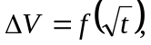 ΔV = lg(t) и в тех случаях, когда измеряется поровое давление - и = f(t), по которым определяется время 90 %-ной консолидации t₉₀, время 100%-ной консолидации t₁₀₀ и время 50 %-ной консолидации t₅₀.
Консолидацию следует продолжать не менее суток после достижения времени 100%-ной фильтрационной консолидации, установленной по графикам.
Б.9 Частные значения коэффициента фильтрационной консолидации с_{v,i} по методу «корень квадратный из времени» вычисляют по формуле
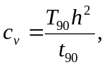 (Б.6)
где T₉₀ - коэффициент (фактор времени), соответствующий степени консолидации 0,90, равный 0,848;
h - высота образца (средняя между начальной высотой и высотой после завершения опыта на консолидацию), см. При двухсторонней фильтрации принимается высота, равная h/2;
t₉₀ - время, мин.
Время 90 %-ной фильтрационной консолидации определяется следующим образом (рисунок Б.1).
Проводят прямую ab, касательную к начальной линейной части кривой уплотнения и затем прямую ас, абсциссы которой будут на 15 % больше абсцисс прямой ab. Пересечение прямой ас с кривой уплотнения дает точку, соответствующую 90 % первичной консолидации.
Время 100 %-ной фильтрационной консолидации определяется из величины 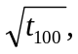 которое определяется как точка пересечения горизонтальной прямой, соответствующей ΔV = ΔV₉₀/0,9, с кривой уплотнения.
Б.10 Вычисление с_{v,i} методом «логарифм времени» выполняется так же, как указано в ГОСТ 12248 (приложение П).
Б.11 Нормативное и равное ему расчетное значения коэффициента консолидации (с_{v,n} и с_{v}) определяется как среднее арифметическое из частных значений с_{v,i}.
Определение значений c_{v} выполняется для диапазона нагрузок, указанного в задании на лабораторные испытания. Если диапазон выходит за пределы нагрузок при консолидации, то последние нагрузки могут быть соответствующим образом смещены.
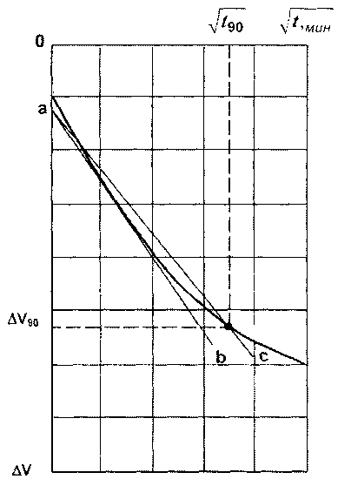
Рисунок Б.1 - Графический способ определения 90 % первичной консолидации методом «квадратный корень из времени»
Б.12 По завершении консолидации краны дренажной системы перекрываются и производится нагружение образца грунта вертикальной нагрузкой до его разрушения. Нагружение осуществляется или с постоянной скоростью вертикальной деформации образца ε₁, или ступенчатым повышением осевой нагрузки при σ₃ = const.
Скорость вертикальных деформаций ε₁ выбирается следующим образом.
В соответствии с указаниями Б.8, Б.9 определяется время 100%-ной фильтрационной консолидации t₁₀₀. Скорость вертикальных деформаций находится делением значения предельной вертикальной деформации ε₁^{p}, полученной из предыдущих испытаний образцов данного грунта или принятой для супесей - 0,10, для суглинков - 0,15, для глин - 0,20, на величину t₁₀₀
ε₁ = ε₁^{p} / t₁₀₀, (Б.7)
где ε₁ - скорость вертикальных деформаций.
При силовом способе нагружения величина ступеней устанавливается из необходимости получить 8-10 ступеней нагрузки до достижения разрушения. Выдержка во времени на каждой ступени устанавливается путем деления времени t₁₀₀ на число ступеней.
В процессе испытания регистрируются давление в камере прибора, вертикальная нагрузка на образец грунта, вертикальные перемещения, поровое давление.
Испытания заканчиваются при выполнении одного из критериев, указанных в ГОСТ 12248.
Б.13 По результатам испытаний определяют соответствующие предельному равновесию частные значения эффективных напряжений σ'_{1,1tm} и σ'_{3,1tm}. Совокупность этих значений, полученных в разных опытах для одной разновидности грунта, используется для определения нормативных (tgφ'_{n}, с'_{n}) и расчетных (tgφ'_{I,II}, с'_{I,II}) значений характеристик прочности статистическими методами в соответствии с ГОСТ 20522.
Определение давления предуплотнения р'_{с} методом компрессионного сжатия и коэффициента переуплотнения OCR
Б.14 Определение величины р'_{с} выполняется в компрессионных приборах, обеспечивающих передачу на образец вертикальных напряжений до 5-10 МПа с размером колец диаметром 50 и/или 70 мм и высотой 20 ± 2 мм.
Б.15 Нагружение образцов производится ступенями до напряжений в 5-10 МПа (в зависимости от глубины залегания образца и ожидаемой величины давления предуплотнения). Нагрузку на каждой последующей ступени следует принимать равной удвоенному значению нагрузки на предыдущей ступени, например: 0,012; 0,025; 0,05; 0,1; 0,2 и т.д., МПа. Рекомендуется устанавливать дополнительные ступени нагружения в области предполагаемых значений р'_{с}. Необходимое время выдержки на каждой ступени нагрузки составляет не менее 24 ч.
Б.16 Для всех испытываемых грунтов необходимо определять физические характеристики и гранулометрический состав.
Б.17 Определение частных значений р'_{с} выполняется по компрессионным кривым методом Казагранде, для чего необходимо выполнить следующие построения. По полученным в каждом опыте результатам строится компрессионная кривая в полулогарифмическом масштабе (рисунок Б.2). На графике определяется точка, соответствующая наибольшей кривизне кривой, через эту точку проводятся горизонтальная линия и касательная к кривой, затем проводится биссектриса угла а между ними. Определяется точка пересечения биссектрисы угла а с продолжением прямолинейного участка компрессионной кривой, проекция которой на ось давлений р' и дает величину давления предуплотнения р'_{с} (рисунок Б.2).
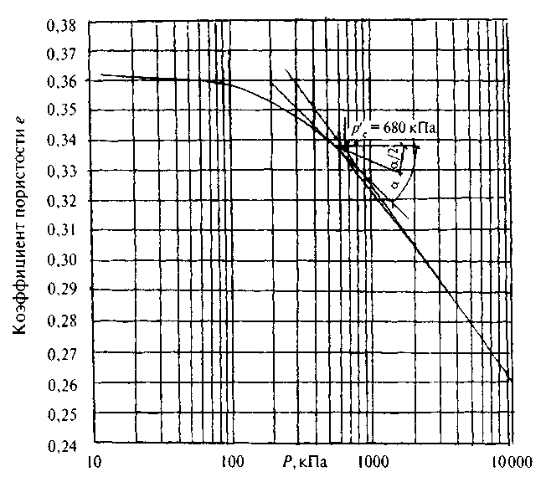
Рисунок Б.2 - Определение давления предуплотнения р'_{с} по методу Казагранде
Б.18 Определение коэффициента переуплотнения производится по формуле
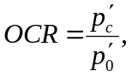 (Б.8)
где р'_{с} и р'₀ - соответственно эффективное давление предуплотнения и эффективное бытовое давление на глубине залегания образца.
Б.19 Результаты испытаний для каждого инженерно-геологического элемента должны быть представлены паспортами испытаний с графиками компрессионных кривых и сведены в таблицу с привязкой по глубине. По каждому из ИГЭ должны быть рассчитаны средние значения давления предуплотнения р'_{с} и коэффициента переуплотнения OCR.
Особенности определения параметров прочности и деформируемости грунтов при динамических воздействиях
Б.20 Динамическая прочность грунта на сдвиг определяется как предельное значение суммы статической компоненты сдвиговых напряжений τ_{а} и циклической составляющей τ_{cy} на поверхности разрушения
(τ_{f,cy})_{пред} = (τ_{а} + τ_{cy})_{пред} = f(N, d₅₀, μ_{σ}, ω₁, ..., ω_{n}) (Б.9)
где N - число циклов нагружения;
d₅₀ - характеристика гранулометрического состава грунта;
μ_{σ} - параметр Лоде;
ω₁, ω_{n} - другие определяющие параметры;
τ_{f,cy} - пиковые значения динамических сдвигающих напряжений.
Лабораторное моделирование напряженно-деформированного состояния элемента грунта в основании ГТС, как правило, охватывает лишь условия гармонических внешних воздействий (рисунок Б.3). Опыты проводятся в условиях трехосного сжатия или простого сдвига при наличии либо отсутствии дренирования.
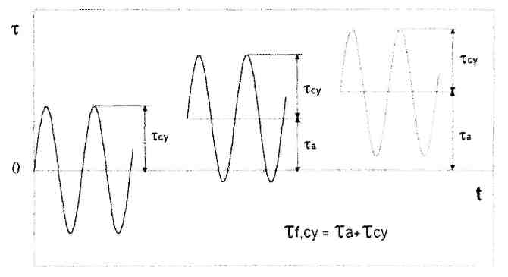
Рисунок Б.3 - Возможные соотношения циклической и статической составляющих касательных напряжений
Б.21 Динамические параметры прочности грунтов являются интегральными характеристиками и одновременно зависят от физических свойств грунтов и параметров внешних воздействий. Динамическая прочность грунтов определяется в долях от статической прочности отдельно по каждому виду воздействия. Деформационные характеристики - динамический модуль сдвига и коэффициент демпфирования - определяются на основе анализа внутри цикловых процессов (петель нагружения).
Б.22 Прочность грунтов при динамических воздействиях рекомендуется определять на основе гипотезы о возможности линейного независимого суммирования результатов внешних воздействий (накопления повреждений) Палмгрена-Майнера. Согласно гипотезе накопления повреждений суммарный эффект циклов нагружения различной интенсивности определяется линейной суперпозицией и не зависит от последовательности отдельных циклов. Поэтому влияние динамического воздействия может быть охарактеризовано как эквивалентное число циклов нагружения N_{экв}, которое по кумулятивному эффекту накопления повреждаемости соответствует реальному внешнему воздействию. Таким образом, динамическое повреждение при некотором уровне напряжений характеризует повреждение при любом другом уровне напряжений.
Реальное воздействие является нерегулярным и для оценки повреждаемости грунтов должно быть представлено в виде последовательности синусоидальных волн (или групп волн) с уровнем воздействия в каждой группе, типичным для рассматриваемого эксплуатационного режима. Такой анализ базируется на экспериментальных данных, описывающих процесс накопления циклической и статической составляющих сдвиговой деформации, или порового давления при росте числа циклов нагружения.
Б.23 Метод определения параметров прочности при динамических воздействиях -расчетно-экспериментальный, основанный на методе последовательных приближений. Программа испытаний должна учитывать различные потенциальные формы потери устойчивости системы «сооружение-основание», а также прогнозируемые уровни статических и циклических напряжений в основании. При формировании программы лабораторных испытаний допускается рассматривать не все виды внешних воздействий, а лишь наихудшие с точки зрения возможной потери сооружением устойчивости. Консерватизм получаемых оценок должен быть подтвержден имеющимися данными исследований динамических свойств грунтов в российской и мировой практике.
Б.24 Основной задачей экспериментальных лабораторных исследований является определение количества циклов нагружения N, необходимых для разрушения грунта при различных соотношениях статической и динамической составляющих циклической нагрузки. Выполняемые опыты - недренированные, с контролем напряжений или деформаций. Уровень статических сдвигающих напряжений задается в зависимости от глубины рассматриваемого слоя, дополнительной пригрузки от сооружения, уровня внешних динамических воздействий.
Предварительно определяется сопротивление недренированному сдвигу s_{u} связных грунтов и параметры трения для несвязных грунтов в условиях квазистатического нагружения. Затем, при различных комбинациях нормализованной статической составляющей напряжений (τ_{аv}/s_{u}, τ_{аv}/σ'_{vo}, τ_{cy}/s_{u}, τ_{cy}/σ'_{vo}) фиксируется количество циклов нагружения, приводящее к разрушению грунта в условиях «закрытой» системы при перекрытом дренаже, что соответствует постоянству объема полностью водонасыщенного образца при сдвиге.
Оценка динамической прочности базируется на эмпирически полученных кривых разрушения 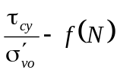 или 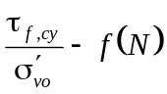 - для несвязных грунтов и 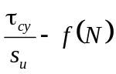 или 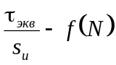 - для связных грунтов. Здесь N - предельное число циклов при разрушении образца, σ'_{vo} - эффективные напряжения при консолидации, τ_{а} – статическая составляющая сдвигающих напряжений, τ_{cy} - циклическая составляющая сдвигающих напряжений, s_{u} - сопротивление недренированному сдвигу. Под разрушением образца понимают достижение заданного уровня деформации - статической (γ', ε_{a}) или циклической (γ_{су}, ε_{су}), избыточного порового давления. При проведении экспериментов критериями остановки опыта рекомендуется считать достижение первым одного из следующих условий:
статической составляющей сдвиговой деформации 20 %;
амплитуды циклической деформации 10 %;
достижение норовым давлением уровня 95 % σ'_{vo};
достижение N = 1500 (уровень может меняться в зависимости от вида моделируемого воздействия).
Для несвязных образцов грунтов результаты испытаний могут быть представлены также в виде зависимостей 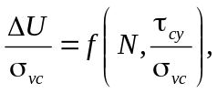 по которым определяется суммарное накопление избыточного порового давления жидкости в грунте при рассматриваемом воздействии.
Б.25 Оценка деформационных характеристик грунтов при динамических воздействиях производится как на основе полевых, так и лабораторных испытаний.
Под деформационными характеристиками следует понимать динамический модуль сдвига G^{d} и коэффициент демпфирования D^{d}. Оценка модуля сдвига при деформациях 10⁻⁶-10⁻⁵ производится по результатам прямых измерений скорости поперечных волн υ_{s} в полевых и лабораторных условиях и пересчетом по формуле
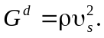 (Б.10)
В лабораторных условиях измерения должны проводится на образцах грунтов в условиях трехосного сжатия при напряжениях, максимально близких к природным на заданной глубине путем ультразвукового зондирования (bender element).
Деформации 10⁻⁵-10⁻³ охватываются лабораторными испытаниями в резонансной колонне, свыше 10⁻³ - в приборе трехосного сжатия (опыты с контролем деформаций).
Исходными данными для определения коэффициента демпфирования D^{d} являются внутрицикловые зависимости напряжений и деформаций (петли нагружения). Результатом испытаний являются кривые G^{d} = f(γ_{су}, σ', f) и D^{d} = f(γ_{су}, σ', f), где γ_{су} - амплитуда деформации сдвига, σ' - средние эффективные напряжения в грунте, f - частота нагружения.

Приложение В
(обязательное)

Определение модулей деформации оснований для расчета перемещений сооружений
В.1 В зависимости от видов сооружений и схем расчета перемещений принимаются различные значения модулей деформации E_{i}(E_{p,i}, E_{s,i}), Е_{т}.
За исходные принимаются значения модулей, определенные компрессионными испытаниями или полевыми опытами на штампах.
В.2 Модуль деформации i-го слоя E_{i} следует определять по формулам:
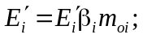 (В.1)
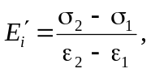 (В.2)
где 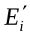 - модуль деформации первичной (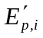) или вторичной (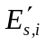) ветви компрессионной кривой (в соответствующем диапазоне давлений от сооружения и веса грунта);
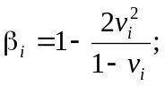 (В.3)
т_{oi} = т_{ci}т_{рl}; (В.4)
ε₁ - относительное сжатие грунта, соответствующее напряжению от собственного веса грунта в середине i-го слоя основания σ₁ = γ_{II}z_{i};
ε₂ - относительное сжатие грунта, соответствующее суммарному напряжению;
σ₂ = γ_{II}z_{i} + σ_{с} (σ_{с} - напряжение от веса сооружения в середине i-го слоя основания);
v_{i} - коэффициент поперечного расширения грунта i-го слоя;
m_{pl} - коэффициент, принимаемый для пылевато-глинистых грунтов равным отношению модуля деформации, полученного при испытании грунтов штампами, к модулю деформации, полученному при компрессионных испытаниях. При отсутствии указанных данных коэффициент m_{pl} для пылевато-глинистых грунтов твердой и полутвердой консистенций допускается принимать по рисунку В.1 в зависимости от коэффициента пористости ε и показателя текучести I_{L}. Для пылевато-глинистых грунтов пластичных консистенций и песчаных грунтов коэффициент m_{pl} принимается равным 1;
m_{ci} - коэффициент условий работы, определяемый по формуле
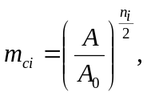 (В.5)
где А - площадь фундамента, м², определяемая для фундаментов с соотношением сторон l/b ≤ 3 как А = lb, а для фундаментов с соотношением l/b ≤ 3 как А = 3b²;
А₀ - площадь, равная 1 м²;
n_{i} - параметр, определяемый по результатам испытаний i-го слоя грунта двумя штампами различных площадей А₁ и А₂ под одной и той же нагрузкой по формуле
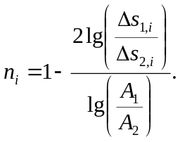 (B.6)
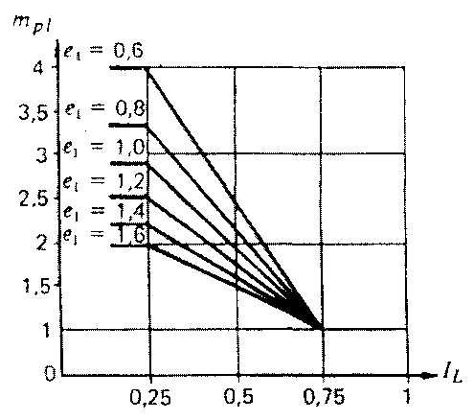
Рисунок В.1 - График для определения коэффициента т_{рl}
В формуле (В.6):
Δs_{1,i}, Δs_{2,i} - приращения осадок штампов с площадями А₁ и А₂ от дополнительного давления по результатам испытаний i-го слоя.
При отсутствии данных штамповых испытаний допускается принимать следующие значения параметра n_{i} для грунтов:
пылевато-глинистых ледниковых........................ 0,1-0,2;
остальных пылевато-глинистых........................... 0,15-0,3;
песчаных................................................................. 0,25-0,5.
Минимальные или максимальные из указанных значений n_{i} следует принимать, если сжимаемый слой основания определяется исходя из условий σ_{z,p} = 0,5σ_{z,g} или σ_{z,p} = 0,2σ_{z,g} соответственно (см. 11.6.2). При промежуточных значениях глубины сжимаемого слоя значения n_{i} принимают по интерполяции.
В.3 Средний модуль деформации всего сжимаемого слоя Е_{т}, а также среднее значение v_{m} следует определять по формулам:
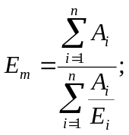 (B.7)
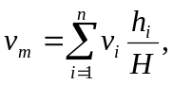 (B.8)
где E_{i} - то же, что и в формуле (В.1);
v_{i} - то же, что и в формуле (В.3);
h_{i} - толщина i-го слоя грунта;
А_{i} - площадь эпюры вертикальных напряжений от давления р под подошвой сооружения в пределах i-го слоя грунта, определяемая по приложению К для глубины z_{i}, соответствующей середине i-го слоя.

Приложение Г
(обязательное)

Расчет устойчивости сооружений на сдвиг по поверхности неоднородного основания
В случае неоднородного (слоистого) основания расчетные характеристики прочности грунтов tgφ_{I}, с_{I} должны быть заменены средневзвешенными значениями этих характеристик tgφ_{I,m}, с_{I,m}.
При этом имеют место следующие случаи:
а) если слои грунтов основания вертикальны или угол падения их более 60°, а простирание слоев ориентировано поперек направления сдвига или угол между ними близок к 90° (рисунок Г.1), значение осредненной характеристики tgφ_{I,m} определяется из уравнения
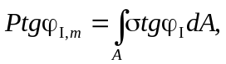 (Г.1)
где Р - равнодействующая нормальных сил;
А - площадь подошвы сооружения.
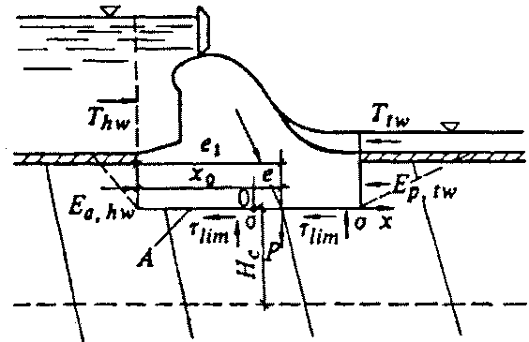
Рисунок Г.1 - Схема к расчету устойчивости сооружений на сдвиг по плоской поверхности основания с неоднородной поперечной слоистостью грунтов при большом угле падения слоев
Нормальные контактные напряжения σ определяются в этом случае по формуле
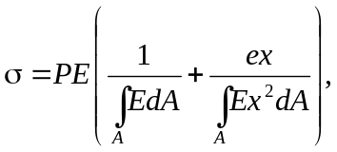 (Г.2)
где эксцентриситет е и абсцисса х отсчитываются от оси, проходящей через точку О, положение которой определяется формулой
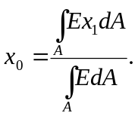 (Г.3)
Значения tgφ_{I,m} и с_{I,m} определяются по формулам:
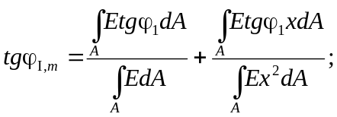 (Г.4)
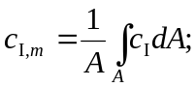 (Г.5)
б) при однородной слоистости грунтов на протяжении подошвы сооружения, т.е. при одинаковой доле каждого слоя на разных участках ширины подошвы, значение tgφ_{I,m} определяется по формуле
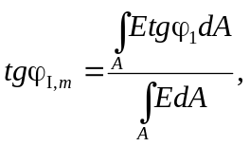 (Г.6)
при этом значение с_{I,m} определяется по формуле (Г.5);
в) если простирание вертикальных слоев грунтов основания ориентировано вдоль направления сдвига или угол между ними менее 10°, значения tgφ_{I,m} и с_{I,m} также определяются по формулам (Г.5) и (Г.6);
г) если слои грунтов основания пологие с углом падения менее 10° (рисунок Г.2) , то с_{I,m} определяется по формуле (Г.5), tgφ_{I,m} определяется по формуле
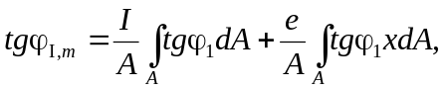 (Г.7)
где I - момент инерции площади подошвы.
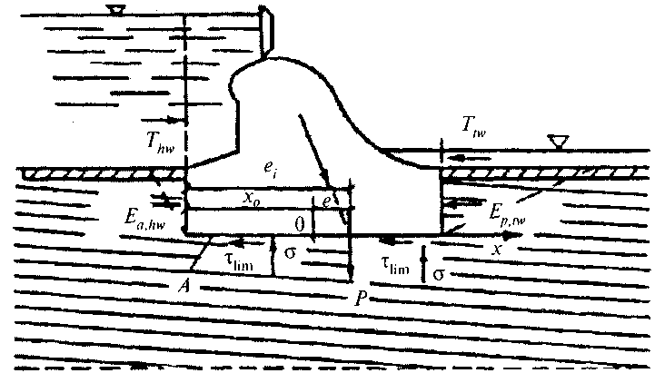
Рисунок Г.2 - Схема к расчету устойчивости сооружения на сдвиг по плоской поверхности основания с неоднородной поперечной слоистостью грунтов при малом угле падения слоев

Приложение Д
(рекомендуемое)

Расчет устойчивости сооружений при сдвиге с поворотом в плане
Д.1 Расчет устойчивости сооружения рекомендуется производить с учетом его поворота в плане (в плоскости подошвы) в случае, если расчетная сдвигающая сила F приложена с эксцентриситетом 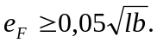 При этом поворот сооружения рассматривается относительно точки 0 - центра поворота (рисунок Д.1).
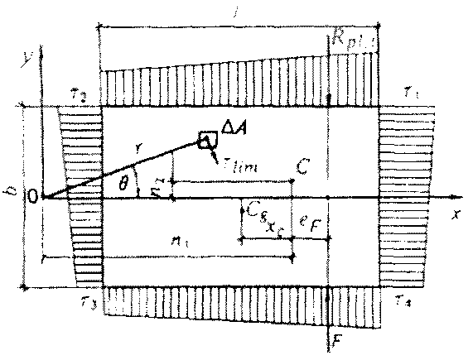
Рисунок Д.1 - Схема к расчету устойчивости сооружения при плоском сдвиге с поворотом в плане без учета отпора грунта
На рисунке Д.1 обозначено: - С_{g} центр тяжести подошвы сооружения; С - центр тяжести эпюры распределенных по подошве предельных касательных напряжений; τ₁, τ₂, τ₃, τ₄ - предельные касательные напряжения; х_{с} - расстояние, определяемое по формуле
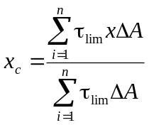
В случае линейной зависимости касательных напряжений от координат и при прямоугольной форме подошвы сооружения х_{с} определяется по формуле
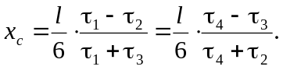
Д.2 При однородном основании и равномерном распределении нормальных напряжений эксцентриситет е_{F} расчетной сдвигающей силы F рекомендуется определять относительно центра тяжести подошвы сооружения C_{g}. При неоднородном основании или неравномерном распределении напряжений эксцентриситет е_{F} необходимо определять относительно центра тяжести эпюры распределенных по подошве сооружения предельных касательных напряжений τ_{lim} = σtgφ_{I} + с_{I}.
Схема к расчету устойчивости сооружений при плоском сдвиге с поворотом в плане без учета отпора грунта с низовой стороны приведена на рисунке Д.1.
Д.3 При расчете устойчивости сооружений с прямоугольным или близким к прямоугольному очертанием подошвы и равномерным распределением τ_{lim} предельную силу сопротивления сдвигу R_{pl,t} без учета отпора грунта рекомендуется определять по формуле
R_{pl,t} = α_{t}R_{pl}, (Д.1)
где α_{t} - безразмерный коэффициент, определяемый по рисунку Д.2а;
R_{pl} - предельная сила сопротивления при плоском сдвиге без поворота, определяемая в соответствии с 7.9.
Предельную силу сопротивления при смешанном сдвиге с поворотом сооружений на нескальных основаниях рекомендуется также определять, используя коэффициент α_{t}, полученный по рисунку Д.2а.
Д.4 При непрямоугольном очертании подошвы сооружения, неравномерном распределении τ_{lim} или при необходимости учета отпора грунта с низовой стороны (рисунок Д.3) предельная сила сопротивления R_{pl,t} и координаты центра поворота определяются следующими тремя уравнениями равновесия:
Στ_{lim}sinθΔA = 0; (Д.2)
Στ_{lim}cosθΔA + γ′_{c}E_{p,tw} = R_{pl,t}; (Д.3)
Στ_{lim}rΔA + γ′_{c}E_{p,tw}r_{tw} = R_{pl,t}(n₁ + e_{F}), (Д.4)
где τ_{lim} - предельное касательное напряжение на элементарной площадке ΔA;
θ - угол между радиусом r, проведенным из центра поворота (с которым совмещено начало координат) до центра площадки ΔA, и осью, перпендикулярной направлению действующей силы F;
γ′_{c}, E_{p,tw} - то же, что и в 7.9;
r_{tw} - расстояние, определяемое по рисунку Д.3а;
e_{F} - эксцентриситет сдвигающей силы;
n₁, n₂ - координаты центра поворота, определяемые по рисунку Д.2б.
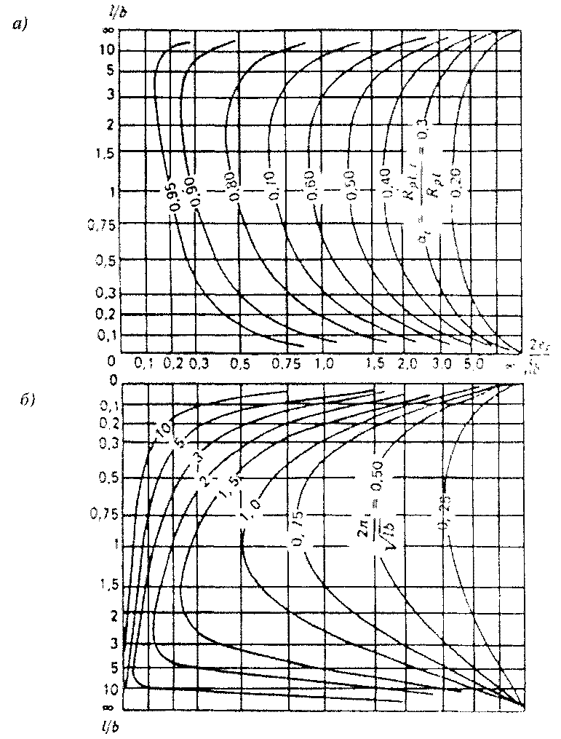
Рисунок Д.2 - Графики для определения коэффициента α_{t}, (а) и координаты центра поворота п₁ (б)
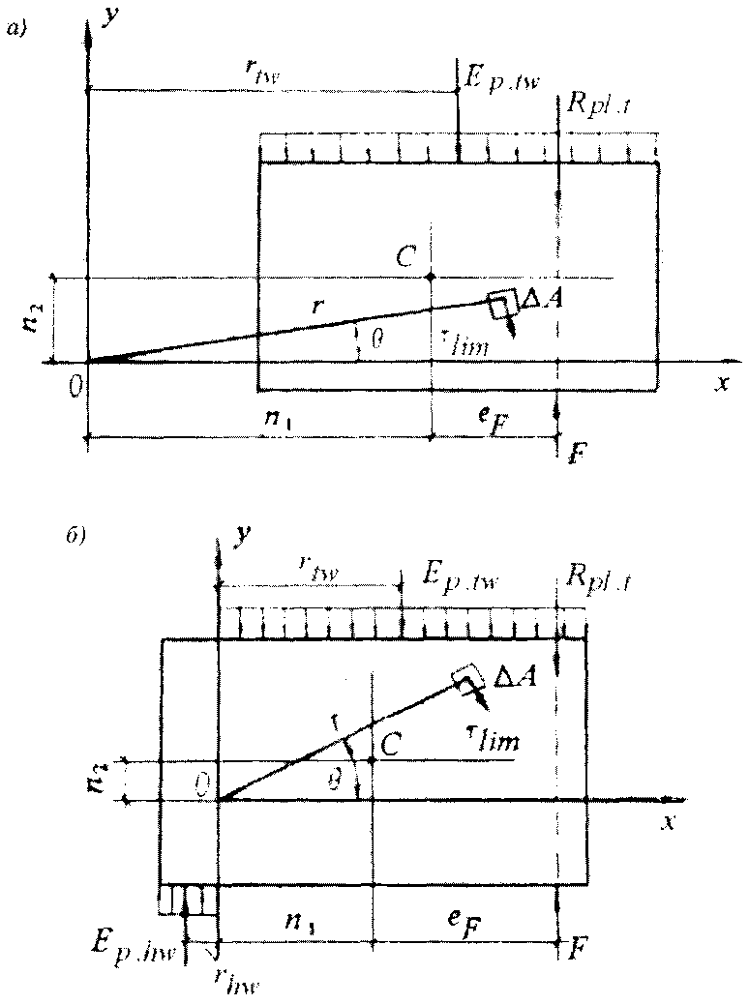
а - при расположении центра поворота вне подошвы сооружения; б - то же, в пределах подошвы сооружения
Рисунок Д.3 - Схемы к расчету устойчивости сооружений глубокого заложения при плоском сдвиге с поворотом в плане с учетом отпора грунта
Определение предельной силы сопротивления сдвигу R_{pl,t} и координат полюса поворота производится в следующей последовательности.
1. Из уравнений (Д.3) и (Д.4) исключается R_{pl,t} и из полученной системы двух уравнений подбором определяются координаты n₁ и n₂, после чего находится R_{pl,t}.
2. В случае когда центр поворота 0 оказывается внутри площади подошвы (при значительном эксцентриситете e_{F}) и отпор грунта возникает с обеих сторон сооружения (см. рисунок Д.3б), необходимо использовать уравнение (Д.2) и следующие уравнения:
Στ_{lim}cosθΔA + γ′_{c}(E_{p,tw} - E_{p,hw}) = R_{pl,t}; (Д.5)
Στ_{lim}rΔA + γ′_{c}(E_{p,tw}r_{tw} + E_{p,hw}r_{hw}) = R_{pl,t}(n₁ + e_{F}), (Д.6)
где τ_{lim}, ΔA, γ′_{c}, E_{p,tw}, r_{tw}, r, n₁, e_{F} - то же, что и в формулах (Д.3) и (Д.4);
E_{p,hw} - расчетное значение горизонтальной составляющей отпора грунта с верховой стороны сооружения;
r_{hw} - расстояние, определяемое по рисунку Д.3б.

Приложение Е
(рекомендуемое)

Расчет устойчивости сооружений на нескальных основаниях по схемам глубинного и смешанного сдвигов
Е.1 Для определения силы предельного сопротивления на участке сдвига с выпором R_{u} следует применять метод теории предельного равновесия. При этом в случае глубинного сдвига от наклонной нагрузки (рисунок Е.1) определяется полная сила предельного сопротивления R_{u}
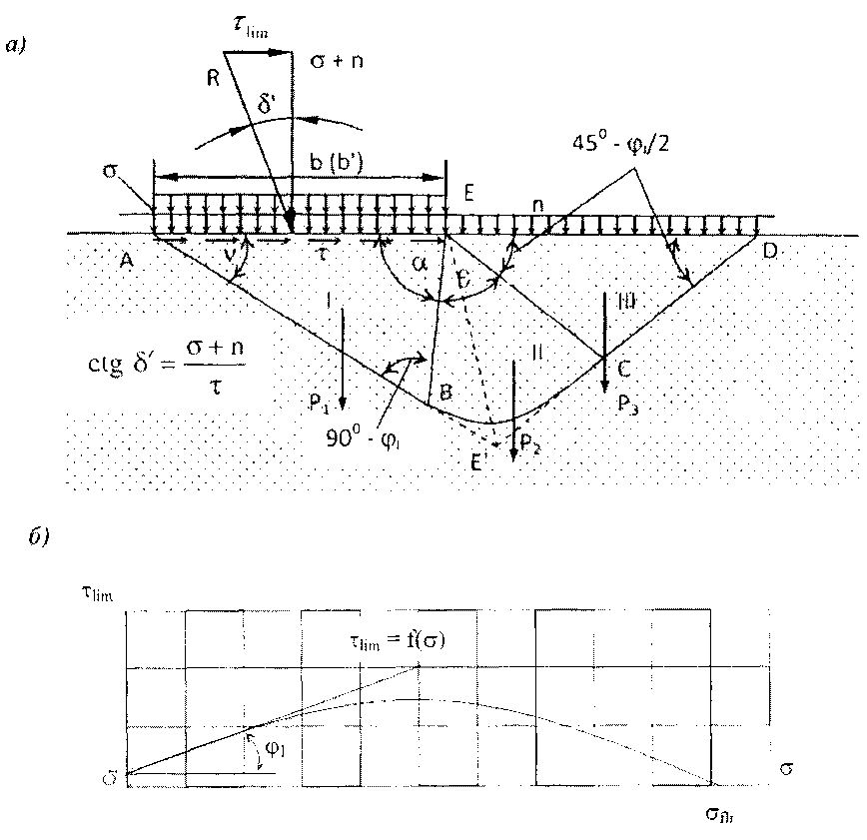
а - расчетная схема: б - график несущей способности основания;
I, II, III - зоны призмы обрушения
Рисунок Е.1 - К расчету несущей способности основания и устойчивости сооружения при глубинном сдвиге
Е.2 По этому методу профиль поверхности скольжения, ограничивающей область предельного состояния грунта основания, принимается в виде двух отрезков прямых АВ и DC, соединенных между собой криволинейной вставкой, описываемой уравнением логарифмической спирали (рисунок E.1a). Связь между углом наклона к вертикали равнодействующей внешних сил, равной по значению силе предельного сопротивления сдвигу R_{u}, и ориентировкой треугольника предельного равновесия определяется углом v, который находится по формуле
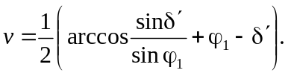 (Е.1)
При определении R_{u} сцепление грунта по своему действию принимается тождественным приложению внешней равномерно распределенной нагрузки в виде нормального напряжения 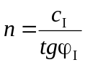 (здесь tgφ_{I} и с_{I} - то же, что и в 5.39).
Значение τ_{lim} для заданных значений b₁ (b′₁), σ_{т}, φ_{I}, с_{I}, γ_{I} определяется следующим образом.
Строится график несущей способности основания τ_{lim} = f(σ) для всей ширины b или расчетной ширины b' подошвы фундамента (см. рисунок Е.1б). Построение этого графика производится по ряду значений δ' (от δ' = 0 до δ' = φ_{I}) и соответствующим им значениям v.
По найденному значению v находятся все данные, необходимые для определения размеров призмы выпора ABCDA. Линия АВ проводится по углу v, линия ЕВ - по углу α = 90° + φ_{I} - v.
Линия ЕС строится по углу 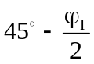 между ней и горизонтальной поверхностью основания. Профиль ограничивающей поверхности скольжения для промежуточной зоны II строится по уравнению логарифмической спирали. Радиус 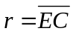 находится по формуле
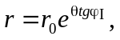 (Е.2)
где 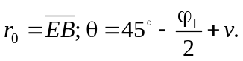
Линия CD проводится через точку С под углом к горизонтальной поверхности ED.
После определения очертания призмы обрушения находятся веса Р₁, P₂, P₃ (с учетом взвешивающего действия воды) отдельных ее зон I, II, III (при наличии сцепления к силе P₃ добавляется нагрузка 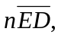 соответствующая приложенному к поверхности нормальному напряжению, а при наличии пригрузки интенсивностью q - нагрузка 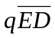) и сила R_{u}, определяемая по формуле
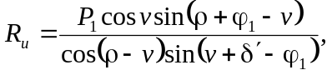 (Е.3)
где
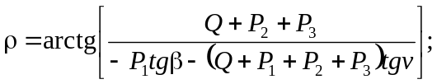 (Е.4)
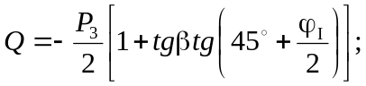 (E.5)
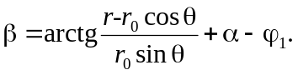 (E.6)
E.3 В случаях, для которых в таблице Е.1 приведены значения коэффициентов несущей способности N_{γ}, N_{c}, N_{q}, а также значения коэффициента К, позволяющего определить длину участка EψD на рисунке E.1a (EψD = Kb), R_{u} определяется по формуле
R = γ_{I}b²N_{γ} + bc_{I}N_{c} + bqN_{q}, (Е.7)
где γ_{I}, c_{I}, b - то же, что и в 7.7 раздела 7 свода правил;
q - интенсивность равномерной нагрузки на участке ED призмы выпора.
Таблица Е. 1 - Значения коэффициентов несущей способности и коэффициента К
φ_{I} | Коэффициенты | При δ' (в долях φ_{I})
φ_{I} | Коэффициенты | 0 | 0,1 φ_{I} | 0,3 φ_{I} | 0,5 φ_{I} | 0,7 φ_{I} | 0.9 φ_{I}
0° | N_{γ} | 0,000
 | N_{c} | 5,142
 | N_{q} | 1,000
 | К | 1,000
2° | N_{γ} | 0,066 | 0,071 | 0,073 | 0,067 | 0,055 | 0,037
 | N_{c} | 5,632 | 5,502 | 5,202 | 4,833 | 4,357 | 3,639
 | N_{q} | 1,197 | 1,192 | 1,182 | 1,169 | 1,152 | 1,127
 | К | 1,094 | 1,036 | 0,910 | 0,765 | 0,588 | 0,336
4° | N_{γ} | 0,152 | 0,154 | 0,148 | 0,131 | 0,106 | 0,071
 | N_{c} | 6,185 | 6,025 | 5,659 | 5,216 | 4,655 | 3,830
 | N_{q} | 1,433 | 1,421 | 1,396 | 1,365 | 1,325 | 1,268
 | К | 1,197 | 1,131 | 0,989 | 0,826 | 0,631 | 0,356
6° | N_{γ} | 0,264 | 0,261 | 0,242 | 0,209 | 0,165 | 0,108
 | N_{c} | 6,813 | 6,615 | 6,169 | 5,638 | 4,977 | 4,030
 | N_{q} | 1,716 | 1,695 | 1,648 | 1,593 | 1,523 | 1,424
 | К | 1,310 | 1,235 | 1,075 | 0,893 | 0,677 | 0,378
8° | N_{γ} | 0,409 | 0,398 | 0,360 | 0,304 | 0,234 | 0,149
 | N_{c} | 7,528 | 7,284 | 6,740 | 6,103 | 5,325 | 4,241
 | N_{q} | 2,058 | 2,024 | 1,947 | 1,858 | 1,748 | 1,596
 | К | 1,435 | 1,350 | 1,169 | 0,965 | 0,725 | 0,400
10° | N_{γ} | 0,597 | 0,574 | 0,507 | 0,418 | 0,315 | 0,193
 | N_{c} | 8,345 | 8,044 | 7,381 | 6,617 | 5,703 | 4,461
 | N_{q} | 2,471 | 2,418 | 2,301 | 2,167 | 2,006 | 1,787
 | К | 1,572 | 1,476 | 1,271 | 1,043 | 0,778 | 0,424
12° | N_{γ} | 0,841 | 0,800 | 0,691 | 0,558 | 0,408 | 0,242
 | N_{c} | 9,285 | 8,913 | 8,103 | 7,187 | 6,114 | 4,694
 | N_{q} | 2,974 | 2,895 | 2,722 | 2,528 | 2,300 | 1,998
 | К | 1,724 | 1,615 | 1,383 | 1,127 | 0,833 | 0,449
14° | N_{γ} | 1,158 | 1,090 | 0,923 | 0,727 | 0,518 | 0,295
 | N_{c} | 10,371 | 9,910 | 8,920 | 7,821 | 6,560 | 4,940
 | N_{q} | 3,586 | 3,471 | 3,224 | 2,950 | 2,636 | 2,232
 | К | 1,894 | 1,769 | 1,506 | 1,219 | 0,893 | 0,475
16° | N_{γ} | 1,573 | 1,466 | 1,214 | 0,934 | 0,647 | 0,354
 | N_{c} | 11,631 | 11,060 | 9,847 | 8,530 | 7,048 | 5,198
 | N_{q} | 4,335 | 4,171 | 3,824 | 3,446 | 3,021 | 2,491
 | К | 2,082 | 1,940 | 1,642 | 1,319 | 0,958 | 0,502
18° | N_{γ} | 2,118 | 1,953 | 1,581 | 1,187 | 0,797 | 0,418
 | N_{c} | 13,104 | 12,394 | 10,907 | 9,321 | 7,582 | 5,472
 | N_{q} | 5,258 | 5,027 | 4,544 | 4,029 | 3,464 | 2,778
 | К | 2,293 | 2,130 | 1,791 | 1,428 | 1,027 | 0,531
20° | N_{γ} | 2,837 | 2,587 | 2,047 | 1,497 | 0,974 | 0,489
 | N_{c} | 17,583 | 16,697 | 14,870 | 12,959 | 10,915 | 8,508
 | N_{q} | 6,400 | 6,077 | 5,412 | 4,717 | 3,973 | 3,097
 | К | 2,530 | 2,343 | 1,957 | 1,548 | 1,102 | 0,562
22° | N_{γ} | 3,792 | 3,419 | 2,640 | 1,878 | 1,183 | 0,567
 | N_{c} | 16,883 | 15,774 | 13,522 | 11,218 | 8,812 | 6,067
 | N_{q} | 7,821 | 7,373 | 6,463 | 5,532 | 4,560 | 3,451
 | К | 2,797 | 2,582 | 2,141 | 1,679 | 1,183 | 0,595
24° | N_{γ} | 5,070 | 4,517 | 3,400 | 2,350 | 1,429 | 0,653
 | N_{c} | 21,570 | 20,178 | 17,392 | 14,605 | 11,769 | 8,638
 | N_{q} | 9,604 | 8,984 | 7,744 | 6,503 | 5,240 | 3,846
 | К | 3,099 | 2,851 | 2,346 | 1,823 | 1,271 | 0,629
26° | N_{γ} | 6,796 | 5,980 | 4,381 | 2,937 | 1,722 | 0,748
 | N_{c} | 22,256 | 20,499 | 17,039 | 13,659 | 10,312 | 6,738
 | N_{q} | 11,855 | 10,998 | 9,311 | 7,662 | 6,030 | 4,286
 | К | 3,443 | 3,156 | 2,576 | 1,983 | 1,366 | 0,666
28° | N_{γ} | 9,149 | 7,943 | 5,655 | 3,671 | 2,072 | 0,854
 | N_{c} | 25,804 | 23,575 | 19,261 | 15,148 | 11,188 | 7,106
 | N_{q} | 14,720 | 13,535 | 11,241 | 9,055 | 6,949 | 4,779
 | К | 3,837 | 3,504 | 2,834 | 2,160 | 1,471 | 0,705
30° | N_{γ} | 12,394 | 10,608 | 7,326 | 4,596 | 2,491 | 0,972
 | N_{c} | 30,141 | 27,295 | 21,888 | 16,867 | 12,168 | 7,500
 | N_{q} | 18,402 | 16,759 | 13,637 | 10,738 | 8,025 | 5,330
 | К | 4,290 | 3,901 | 3,126 | 2,358 | 1,585 | 0,747
32° | N_{γ} | 16,922 | 14,264 | 9,536 | 5,770 | 2,997 | 1,103
 | N_{c} | 35,492 | 31,835 | 25,016 | 18,854 | 13,268 | 7,922
 | N_{q} | 23,178 | 20,893 | 16,632 | 12,781 | 9,291 | 5,950
 | К | 4,814 | 4,358 | 3,458 | 2,578 | 1,710 | 0,792
36° | N_{γ} | 32,530 | 26,507 | 16,492 | 9,212 | 4,359 | 1,417
 | N_{c} | 50,588 | 44,399 | 33,329 | 23,904 | 15,914 | 8,864
 | N_{q} | 37,754 | 33,258 | 25,215 | 18,367 | 12,562 | 7,440
 | К | 6,144 | 5,506 | 4,274 | 3,107 | 2,001 | 0,892
40° | N_{γ} | 66,014 | 51,714 | 29,605 | 15,093 | 6,427 | 1,819
 | N_{c} | 75,314 | 64,419 | 45,816 | 31,008 | 19,360 | 9,967
 | N_{q} | 64,196 | 55,054 | 39,444 | 27,019 | 17,245 | 9,363
 | К | 8,012 | 7,095 | 5,367 | 3,792 | 2,362 | 1,008
45° | N_{γ} | 177,620 | 131,120 | 66,272 | 29,516 | 10,783 | 2,503
 | N_{c} | 133,880 | 110,080 | 72,119 | 44,729 | 25,385 | 11,652
 | N_{q} | 134,880 | 111,080 | 73,119 | 45,729 | 26,385 | 12,652
 | К | 11,614 | 10,101 | 7,350 | 4,975 | 2,951 | 1,185
По найденным значениям R_{u} определяются σ и τ_{lim}, используемые для построения графика (см. рисунок Е.1б), по формулам:
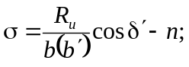 (E.8)
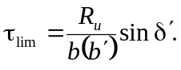 (E.9)
E.4 При действии на сооружение только вертикальных сил определение предельной (разрушающей) вертикальной нагрузки на основание может быть произведено указанным выше методом. При этом построение призмы обрушения производится только для δ' = 0 и 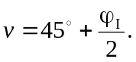
Е.5 При наличии в основании фильтрационного потока и необходимости учета фильтрационных сил определение R_{u} следует производить аналитически или графоаналитическим методом путем построения многоугольника сил на базе равнодействующих весов каждой из трех зон призмы обрушения с учетом суммарных фильтрационных сил, действующих в каждой из них.
Направления и значения суммарных фильтрационных сил определяются по заданной гидродинамической сетке движения фильтрационного потока под сооружением.
Для этого после построения объемлющей поверхности скольжения по методу, изложенному в Е.2, и построения гидродинамической сетки (методом ЭГДА или расчетным способом) каждая из зон I, II, III (см. рисунок Е.1a) оказывается разбитой на ряд участков, для каждого из которых находится линия тока, проходящая через центр тяжести участка. Направление фильтрационной силы принимается по касательной к этой линии тоже в центре тяжести участка, а значение ее - по формуле
Di = γ_{w}I_{m,i}A_{i}, (Е.10)
где γ_{w} - удельный вес воды;
I_{m,i} - средний градиент напора для данного участка;
A_{i} - площадь участка.
Значения суммарных фильтрационных сил Ф_{f,1} Ф_{f,2}, Ф_{f,3} определяются как геометрические суммы фильтрационных сил в пределах рассматриваемой зоны I, II или III.
Е.6 При определении силы предельного сопротивления в случае сдвига с выпором при сейсмических воздействиях R_{u,eq} следует учитывать силы инерции, действующие на грунт в пределах призмы выпора и на пригрузку, определяемые по ускорению земной поверхности, соответствующему принятым расчетной сейсмичности и направлению сейсмических колебаний.
Если основание и пригрузка расположены ниже уровня воды, то по СП 14.13330 вес грунта основания и пригрузки принимается с учетом взвешивающего действия воды, а силы инерции определяются по плотности грунтов в водонасыщенном состоянии.
Е.7 При расчете устойчивости сооружений по схеме смешанного сдвига сопротивление основания сдвигу следует принимать равным сумме сопротивлений на участках плоского сдвига и сдвига с выпором (рисунок Е.2).
Силу предельного сопротивления при расчете устойчивости сооружений по схеме смешанного сдвига R_{com} при поступательной форме сдвига рекомендуется определять по формуле
R_{com} = (σ_{m} tgφ₁ + с₁)b₂l + τ_{lim}b₁l, (Е.11)
где σ_{m}, tgφ₁, с₁ - то же, что и в формуле (Е.2) данного приложения;
b₁, b₂ - расчетные значения ширины участков подошвы сооружения, на которых происходят сдвиг с выпором и плоский сдвиг;
τ_{lim} - предельное касательное напряжение на участке сдвига с выпором, определяемое по формуле (Е.9) данного приложения при b = b₁;
l - размер стороны прямоугольной подошвы сооружения, перпендикулярной сдвигающей силе.
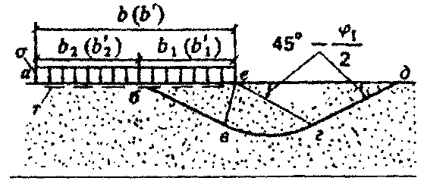
аб - участок плоского сдвига; бе - участок сдвига с выпором; бвгдб - зона выпора
Рисунок Е.2 - Схема к расчету несущей способности основания и устойчивости сооружения при смешанном сдвиге
Значение b₁ следует определять в зависимости от σ_{mах} (с низовой стороны) по формуле
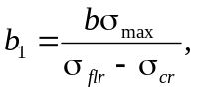 (Е.12)
где σ_{сr} = N_{o}bγ₁ для грунтов с коэффициентом сдвига tgψ₁ > 0,45 и σ_{сr} = 0 при tgψ₁ < 0,45;
σ_{flr} - среднее нормальное напряжение в подошве сооружения, при котором происходит разрушение основания от одной вертикальной нагрузки (см. рисунок Е.1б);
N_{o} - то же, что и в 7.7.
При эксцентриситете е_{р} нормальной силы р в сторону нижнего бьефа в формуле (Е.11) вместо b, b₁ и b₂ следует принимать b*, b*₁ и b*₂ (где b* = b - 2e_{p}, a 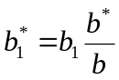); эксцентриситет в сторону верхнего бьефа в расчетах не учитывается
При смешанном сдвиге с поворотом в плане предельную сдвигающую силу принимают равной α_{t}R_{com}, где α_{t} определяют по указаниям 7.10 и рекомендуемого приложения Д.
Е.8 При прямоугольной подошве сооружения длиной l и шириной b сила предельного сопротивления основания определяется по формуле
R_{u} = A*(γ₁b*N_{γ}n_{γ} + c₁N_{c}n_{c} + qN_{q}n_{q}), (Е.13)
где
A* = lb*; 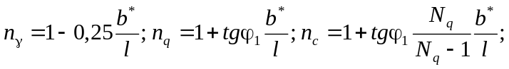 (Е 14)
b*, tgφ₁, c₁ - то же, что и в 6.7 N_{γ}, N_{c} и N_{q} - то же, что и в Е.3.
Е.9 Для определения вертикальной составляющей несущей способности в недренированных условиях при постоянной изотропной прочности на сдвиг c_{u}j можно использовать следующую общую формулу
R_{u} = A*[N_{c} c_{u,I}(1 + s_{ca} + d_{ca} - i_{ca} ) + q], (Е.15)
где N_{c} = 5,14 - коэффициент несущей способности;
c_{u,I} - расчетное значение сопротивления недренированному сдвигу;
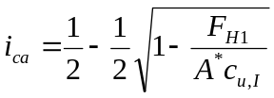 - коэффициент наклона нагрузки;
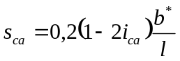 - коэффициент формы;
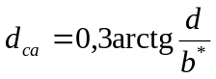 - коэффициент заглубления;
F_{H1} = F_{H} – F_{H0} – R_{HP} - горизонтальная нагрузка на площадь А*;
F_{H} - полная горизонтальная нагрузка на фундамент;
F_{H0} - сопротивление сдвигу вне А*;
R_{HP} - горизонтальная составляющая равнодействующей активного и пассивного давления на фундамент;
А* - то же, что и в Е.8;
d - заглубление фундамента.

Приложение Ж
(рекомендуемое)

Определение контактных напряжений методом внецентренного сжатия
По методу внецентренного сжатия нормальные и касательные контактные напряжения при неплоской подошве сооружения (рисунок Ж.1) определяются по формулам:
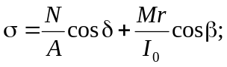 (Ж.1)
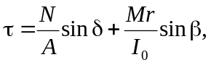 (Ж.2)
где N - равнодействующая сил, приложенных к сооружению;
М = N_{e} - момент этой силы относительно центра тяжести подошвы (см. рисунок Ж.1);
A, I₀ - площадь подошвы и ее центральный момент инерции;
r - радиус-вектор рассматриваемой точки К подошвы относительно центра 0;
δ - угол между направлением равнодействующей N и нормалью к подошве в точке К;
β - угол между нормалями к подошве в точке К и к радиусу-вектору этой точки.
При плоской подошве сооружения контактные напряжения определяются по формулам:
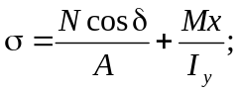 (Ж.3)
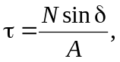 (Ж.4)
где х - расстояние от рассматриваемой точки до центра тяжести подошвы;
I_{y} - момент инерции площади подошвы.
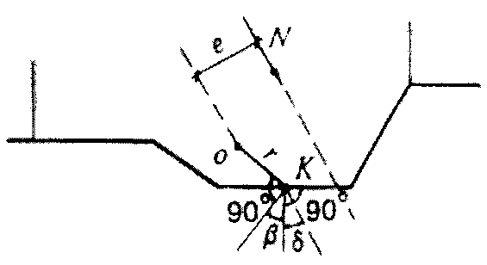
Рисунок Ж.1 - Схема к определению нормальных и касательных контактных напряжений при ломаной подошве сооружения

Приложение И
(рекомендуемое)

Определение контактных напряжений для сооружений на однородных песчаных основаниях методом экспериментальных эпюр
Нормальные контактные напряжения методом экспериментальных эпюр определяются:
в случае когда равнодействующая всех внешних сил Р проходит через центр подошвы сооружения, по формуле
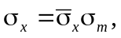 (И.1)
где σ_{x} - нормальное контактное напряжение в точке, находящейся на расстоянии х от центра подошвы сооружения;
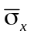 - относительное нормальное контактное напряжение в соответствующей точке, определяемое по таблице И.1 в зависимости от 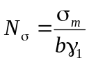 (ниже уровня воды удельный вес грунта следует принимать с учетом взвешивающего действия воды);
σ_{т} - среднее нормальное контактное напряжение по подошве сооружения, равное
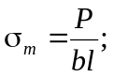
в случае внецентренного приложения к основанию равнодействующей внешних сил и отсутствия растягивающих напряжений по контакту подошвы фундамента с основанием при 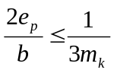 по формуле
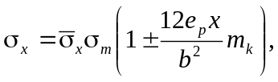 (И.2)
где 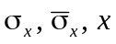 - то же, что и в формуле (И.1);
е_{р} - эксцентриситет приложения нагрузки, нормальной к плоскости подошвы сооружения;
т_{k} - коэффициент, определяемый по таблице И.2.
Примечание - При подстановке в формулу (И.2) е_{р} и x следует учитывать их полярность относительно начала координат, принимаемого в центре подошвы сооружения.
Таблица И.1 - Значения
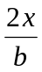 | при N_{σ}
 | 0,5 | 1 | 2 | 4 | 6 | 8 | 10
0 | 1,18 | 1,22 | 1,28 | 1,34 | 1,38 | 1,40 | 1,42
0,1 | 1,17 | 1,21 | 1,27 | 1,32 | 1,36 | 1,38 | 1,40
0,2 | 1,16 | 1,20 | 1,25 | 1,29 | 1,33 | 1,35 | 1,36
0,3 | 1,14 | 1,17 | 1,20 | 1,24 | 1,27 | 1,29 | 1,30
0,4 | 1,11 | 1,14 | 1,15 | 1,18 | 1,20 | 1,22 | 1,23
0,5 | 1,08 | 1,09 | 1,09 | 1,10 | 1,11 | 1,12 | 1,12
0,6 | 1,03 | 1,02 | 1,01 | 1,00 | 0,99 | 0,98 | 0,98
0,7 | 0,98 | 0,95 | 0,91 | 0,87 | 0,85 | 0,83 | 0,82
0,8 | 0,92 | 0,87 | 0,80 | 0,74 | 0,70 | 0,67 | 0,65
0.9 | 0,82 | 0,74 | 0,68 | 0,59 | 0,50 | 0,46 | 0,43
1,0 | 0 | 0 | 0 | 0 | 0 | 0 | 0
Таблица И.2 - Значения коэффициента т_{к}
Число моделирования N_{σ} | 0,5 | 1 | 2 | 4 | 6 | 8 | 10
Коэффициент т_{k} | 1,221 | 1,296 | 1,345 | 1,402 | 1,464 | 1,501 | 1,628

Приложение К
(обязательное)

Определение осадки основания методом послойного суммирования
К.1 Осадка основания определяется методом послойного суммирования в соответствии с 11.6.1. Дополнительные вертикальные напряжения в середине i-го слоя грунта принимаются равными полусумме указанных напряжений на верхней z_{i-1} и нижней z_{i} границах слоя.
К.2 Значение дополнительного вертикального напряжения на глубине z_{i} основания от нагрузок р и пригрузок q определяется по формуле
σ_{z,p,i} = α_{1,i}p + α_{2,i}q
где р - среднее фактическое вертикальное давление на грунт по подошве фундамента;
α_{1,i} - коэффициент, учитывающий изменение по глубине дополнительного давления в грунте и принимаемый по таблице К.1 для прямоугольной формы подошвы в зависимости от относительной глубины 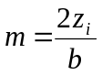 и отношения сторон 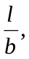 для круглой - от отношения 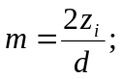
α_{2,i} - коэффициент, определяемый для прямоугольной пригрузки по рисунку К.1a, a для треугольной - по рисунку К.1б.
Допускается пригрузку аппроксимировать прямоугольной, треугольной или трапецеидальной эпюрой в зависимости от формы засыпаемого котлована. В последнем случае осадки складываются из определенных для прямоугольной и треугольной нагрузок.
Таблица К.1 - Значения коэффициента α_{1,i}
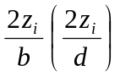 | Круглые  фундаменты | Прямоугольные фундаменты с отношением сторон l/b, равным
 | Круглые  фундаменты | 1 | 1,4 | 1,8 | 2,4 | 3,2 | 5 | 10
0,0 | 1,000 | 1,000 | 1,000 | 1,000 | 1,000 | 1,000 | 1,000 | 1,000
0,4 | 0,949 | 0,960 | 0,972 | 0,975 | 0,976 | 0,977 | 0,977 | 0,977
0,8 | 0,756 | 0,800 | 0,848 | 0,866 | 0,875 | 0,879 | 0,881 | 0,881
1,2 | 0,547 | 0,606 | 0,682 | 0,717 | 0,740 | 0,749 | 0,754 | 0,775
1,6 | 0,390 | 0,449 | 0,532 | 0,578 | 0,612 | 0,630 | 0,639 | 0,642
2,0 | 0,285 | 0,336 | 0,414 | 0,463 | 0,505 | 0,529 | 0,545 | 0,550
2,4 | 0,214 | 0,257 | 0,325 | 0,374 | 0,419 | 0,449 | 0,470 | 0,477
2,8 | 0,165 | 0,201 | 0,260 | 0,304 | 0,350 | 0,383 | 0,410 | 0,420
3,2 | 0,130 | 0,160 | 0,210 | 0,251 | 0,294 | 0,329 | 0,360 | 0,374
3,6 | 0,106 | 0,130 | 0,173 | 0,209 | 0,250 | 0,285 | 0,320 | 0,337
4,0 | 0,087 | 0,108 | 0,145 | 0,176 | 0,214 | 0,248 | 0,285 | 0,306
4,4 | 0,073 | 0,091 | 0,122 | 0,150 | 0,185 | 0,218 | 0,256 | 0,280
4,8 | 0,062 | 0,077 | 0,105 | 0,130 | 0,161 | 0,192 | 0,230 | 0,258
5,2 | 0,052 | 0,066 | 0,091 | 0,112 | 0,141 | 0,170 | 0,208 | 0,239
5,6 | 0,046 | 0,058 | 0,079 | 0,099 | 0,124 | 0,152 | 0,189 | 0,223
6,0 | 0,040 | 0,051 | 0,070 | 0,087 | 0,110 | 0,136 | 0,172 | 0,208
Примечание - При определении дополнительных вертикальных напряжений на глубине z_{i} от подошвы фундамента по вертикали, проходящей через угловую точку прямоугольного фундамента, значения коэффициентов α_{1,i}, определенные по таблице К.1, умножаются на 0,25.
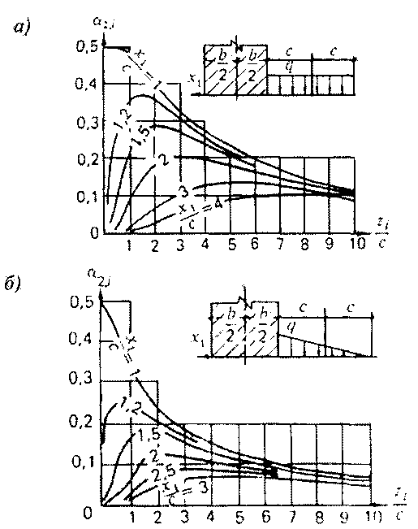
а - для прямоугольной пригрузки; б - для треугольной пригрузки
Рисунок К.1 - Графики для определения коэффициента α_{2,i}

Приложение Л
(рекомендуемое)

Определение осадки основания при среднем давлении под подошвой сооружения, превышающем расчетное сопротивление грунта
Осадку основания при среднем давлении под подошвой сооружения р, превышающем расчетное сопротивление грунта основания R, рекомендуется определять по формуле
s_{p} = K_{p}s, (Л.1)
где К_{р} - коэффициент увеличения осадки при учете областей пластических деформаций, определяемый для однородного в пределах сжимаемой толщи грунта Н_{с} при ширине сооружения b ≤ 20 м и Н_{с}/b ≤ 2 по рисунку Л.1, в других случаях - по результатам специальных исследований;
s - осадка, определяемая по указаниям 11.6.1 и приложения К.
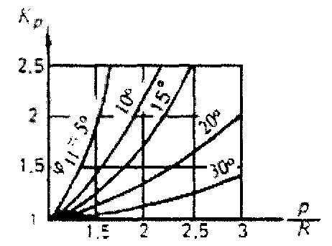
Рисунок Л.1 - График для определения коэффициента К_{р}

Приложение М
(рекомендуемое)

Определение степени первичной консолидации грунта
Степень первичной консолидации грунта U₁ в расчетный момент времени от начала роста нагрузки определяется по рисунку М.1, где 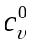 - коэффициент степени консолидации 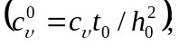 τ_{t} = t/t₀, t - расчетное время; t₀ - время роста нагрузки; h₀ - расчетная толщина слоя, определяемая по 7.7; с_{υ} - коэффициент консолидации грунта в вертикальном направлении.
В случае мгновенного приложения нагрузки степень первичной консолидации определяется по рисунку М.1 для 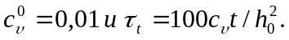
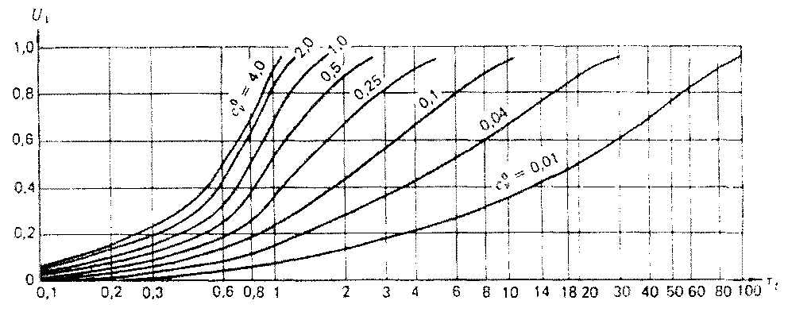
Рисунок М.1 - График зависимости степени консолидации U₁ от 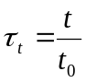 для различных значении

Приложение Н
(рекомендуемое)

Определение конечных горизонтальных перемещений гравитационных сооружений с горизонтальной подошвой на нескальных основаниях
Н.1 Смещение сооружения определяется по формуле
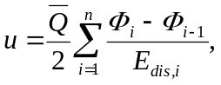 (Н.1)
где 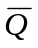 - суммарная горизонтальная нагрузка на 1 м длины сооружения (рисунок Н.1);
п - число слоев грунта в пределах смещаемой толщи Н_{dis};
Ф - коэффициент, определяемый по рисунку Н.2 в зависимости от отношения глубины залегания подошвы i-го слоя грунта h_{i} к полуширине сооружения b/2;
E_{dis} - модуль деформации смещаемого слоя грунта.
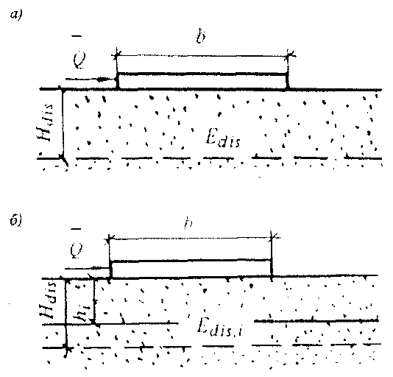
а - при однородном основании; б - при горизонтально-слоистом основании; - горизонтальная сила
Рисунок Н.1 - Схемы к определению горизонтальных смешений сооружений
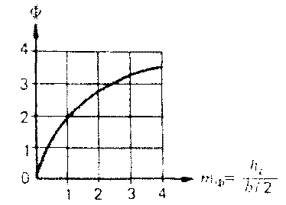
Рисунок Н.2 - График для определения коэффициента Ф
Н.2 В суммарную горизонтальную нагрузку следует включать все силы, действующие на сооружение в направлении сдвига, за вычетом сил отпора, принимаемых равными давлению грунта в состоянии покоя.
Н.3 Модуль деформации грунта в смещаемом слое E_{dis,i} принимается равным 1,2E_{i} - для глинистых грунтов и 1,5E_{i} - для песчаных грунтов, где E_{i} - то же, что и в приложении В.
Н.4 Расчетная глубина смещаемой толщи H_{dis} принимается равной
H_{dis} = 0,4b + 0,3H_{c}, (H.2)
где H_{c} - глубина сжимаемой толщи, определяемая в соответствии с 11.6.2.

Приложение П
(справочное)

Основные буквенные обозначения
Коэффициенты надежности, условий работы и сочетания нагрузок
γ_{с} - коэффициент условий работы;
γ_{g} - коэффициент надежности по грунту;
γ_{n} - коэффициент надежности по степени ответственности сооружения;
γ_{lc} - коэффициент сочетания нагрузок;
γ_{с}′ - коэффициент условий работы, учитывающий зависимость реактивного давления грунта с низовой стороны сооружения от горизонтального смещения сооружения при потере им устойчивости.
Характеристики грунтов
Х_{п} - нормативное значение характеристики;
X - расчетное значение характеристики;
α - доверительная вероятность расчетных значений;
ρ - плотность;
ρ_{d} - плотность скелета грунта;
ρ_{s} - плотность частиц;
I_{L} - показатель текучести;
γ - удельный вес;
е - коэффициент пористости;
а - коэффициент уплотнения;
с - удельное сцепление;
ϕ - угол внутреннего трения;
Е - модуль деформации;
G - модуль сдвига;
v - коэффициент поперечной деформации (Пуассона);
k - коэффициент фильтрации;
с_{v} - коэффициент консолидации;
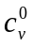 - коэффициент степени консолидации;
U₁ - степень первичной консолидации;
U₂ - степень вторичной консолидации;
μ₁, μ - коэффициенты упругой и гравитационной водоотдачи;
δ_{crp};, δ_{1,crp} - параметры ползучести;
q - коэффициент водопоглащения;
I_{cr}, I_{est} - градиенты напора соответственно критический и действующий;
υ_{cr}, υ_{est} - критическая и действующая скорости фильтрации;
t_{fl} - показатель гибкости фундамента;
R_{c} (R_{c,m}) - предел прочности на одноосное сжатие отдельности (массива) скальных грунтов;
R_{t} (R_{t,m}) - предел прочности на одноосное растяжение отдельности (массива) скальных грунтов;
R_{cs,m} - предел прочности на смятие массива скального грунта;
υ_{p}, υ_{s} - скорости распространения продольных и поперечных волн в скальном массиве.
Нагрузки, напряжения, сопротивления
F₀ - обобщенная расчетная сдвигающая сила;
R₀ - обобщенная расчетная сила предельного сопротивления грунта;
R_{pl} - расчетное значение предельного сопротивления грунта при плоском сдвиге;
R_{g} - расчетные силы сопротивления свай, анкеров;
R_{u} - расчетная сила предельного сопротивления основания на участке сдвига с выпором;
E_{p,tw} - расчетное значение горизонтальных составляющих пассивного давления грунта с низовой стороны сооружения;
E_{a,hw} - расчетное значение горизонтальных составляющих активного давления грунта с верховой стороны сооружения;
Ф - суммарная фильтрационная сила;
q - равномерно распределенная вертикальная пригрузка;
σ - нормальное напряжение;
τ - касательное напряжение;
и - избыточное давление в поровой воде;
σ_{z} - вертикальное нормальное напряжение в грунте;
σ_{z,g} - то же, от собственного веса грунта;
σ_{z,p} - то же, дополнительное от внешней нагрузки;
N_{σ} - число моделирования.
Деформации оснований и сооружений
S - совместная деформация основания и сооружения;
S_{u} - предельное значение совместной деформации основания и сооружения;
S_{t} - нестабилизированная совместная деформация основания и сооружения;
s, и, i - соответственно осадка, горизонтальное перемещение и крен сооружения.
Геометрические характеристики
l - длина сооружения;
b - ширина сооружения;
h - высота сооружения;
А - площадь подошвы сооружения;
е - эксцентриситет;
r - радиус;
h - толщина слоя грунта;
h_{c} - высота консолидируемого слоя;
Н_{с} - глубина сжимаемой толщи;
Н_{dis} - толщина смещаемого слоя;
α_{j,d} - угол падения трещины;
α_{j,l} - угол простирания трещины;
lj - длина трещины;
b_{j} - ширина раскрытия трещины.

Библиография
[1] СП 11-102-97 Инженерно-экологические изыскания для строительства
[2] СП 11-104-97 Инженерно-геодезические изыскания для строительства
[3] СП 11-105-97 Инженерно-геологические изыскания для строительства
[4] СП 11-114-2004 Инженерные изыскания на континентальном шельфе для строительства морских нефтегазопромысловых сооружений
[5] СП 50-101-2004 Проектирование и устройство оснований и фундаментов зданий и сооружений
Ключевые слова: основания, гидротехнические сооружения, деформации, напряжения, грунты, водопонижение

